建设项目环境影响报告表
（污染影响类）

项目名称：虎林市迎胜沥青混凝土搅拌有限公司沥青混凝土搅拌站建设项目
建设单位（盖章）：虎林市迎胜沥青混凝土搅拌有限公司
编制日期： 2025年9月

中华人民共和国生态环境部制

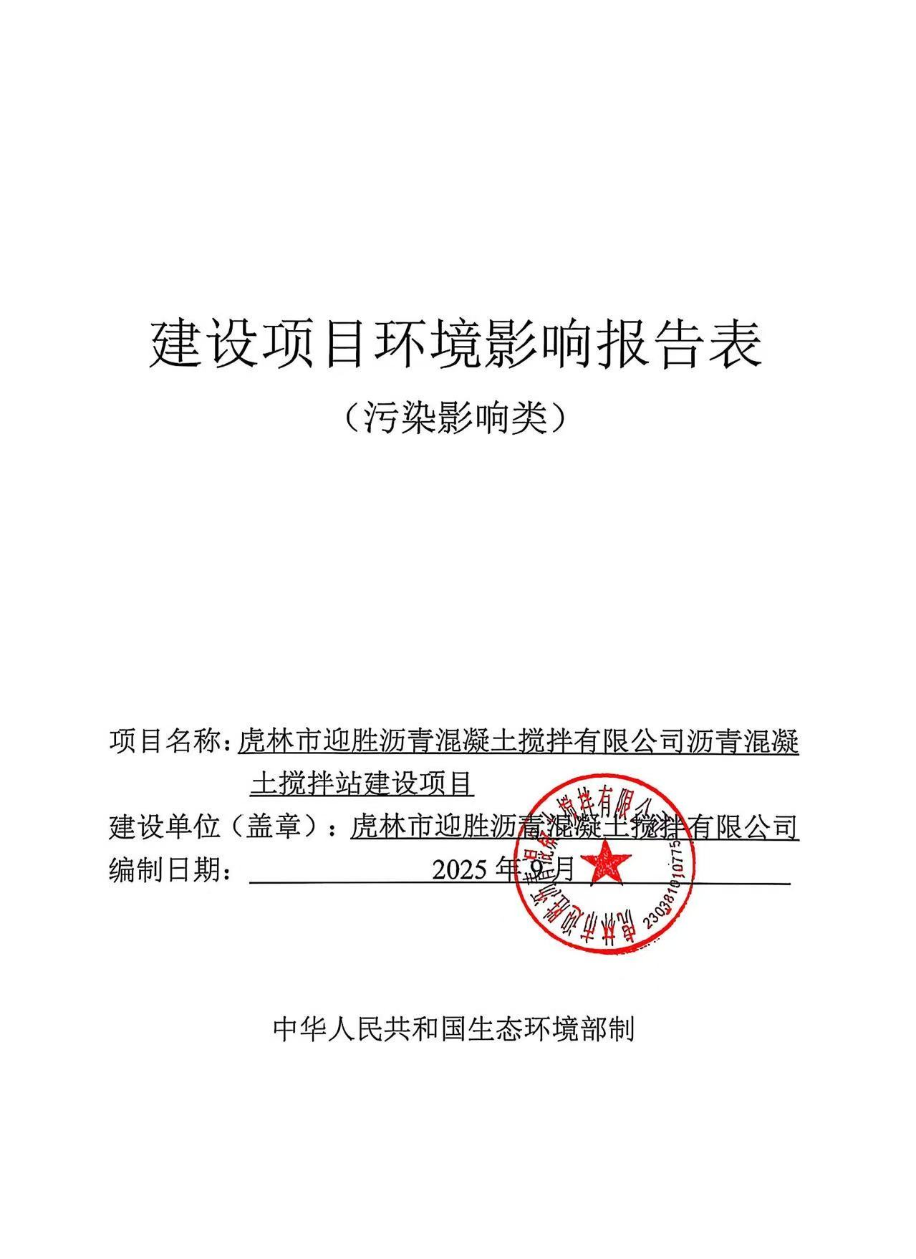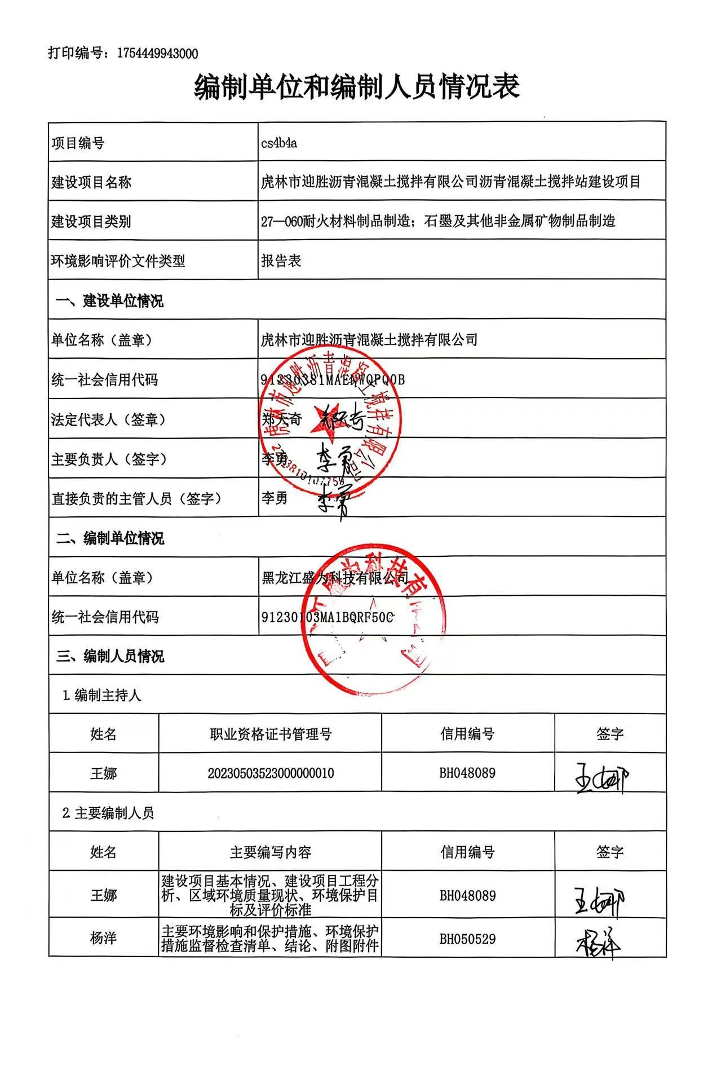

目 录
一、建设项目基本情况 1
二、建设项目工程分析 14
三、区域环境质量现状、环境保护目标及评价标准 30
四、主要环境影响和保护措施 39
五、环境保护措施监督检查清单 64
六、结论 67
附表 68
建设项目污染物排放量汇总表 68
附图 69
附图1 地理位置图 69
附图2 平面布置图 70
附图3 分区防渗图 71
附图4 大气环境敏感目标分布图 72
附件 73
附件1 营业执照 73
附件2 用地性质 74
附件3 现状监测报告 75
附件4补充监测报告 79
附件5 租赁协议 84
附件6 生态环境分区管控分析报告 85
附件7 总量计算说明 91
附件8 大气环境影响专项评价 95

一、建设项目基本情况
建设项目名称 | 虎林市迎胜沥青混凝土搅拌有限公司沥青混凝土搅拌站建设项目
项目代码 | 无
建设单位联系人 | 张太君 | 联系方式 | 18346707167
建设地点 | 黑龙江省鸡西市虎林市东诚镇东风村村委会西南350米
地理坐标 | （133度01分53.156秒，45度47分32.646秒）
国民经济  行业类别 | C3099其他非金属矿物制品制造 | 建设项目  行业类别 | 二十七、非金属矿物制品业30---60、耐火材料制品制造308；石墨及其他非金属矿物制品制造309---“其他”
建设性质 | √新建（迁建）  □改建  □扩建  □技术改造 | 建设项目  申报情形 | √首次申报项目  □不予批准后再次申报项目  □超五年重新审核项目  □重大变动重新报批项目
项目审批（核准/备案）部门（选填） | 无 | 项目审批（核准/备案）文号（选填） | 无
总投资（万元） | 1000 | 环保投资（万元） | 50
环保投资占比（%） | 5 | 施工工期 | 2025年10月-2025年11月
是否开工建设 | √否  是 | 用地（用海）  面积（m²） | 10920.022
专项评价设置情况 | 根据《建设项目环境影响报告表编制技术指南（污染影响类）（试行）》，土壤、声环境不开展专项评价，地下水原则上不开展专项评价，涉及集中式饮用水水源和热水、矿泉水、温泉等特殊地下水资源保护区的开展地下水专项评价工作。本项目不涉及集中式饮用水水源和热水、矿泉水、温泉等特殊地下水资源保护区，项目专项设置情况参照下表。  表1-1 专项评价设置情况一览表  专项评价类别 设置原则 本项目情况 是否设置专项  大气 排放废气含有毒有害污染物^{①}、二噁英、苯并[a]芘、氰化物、氯气且厂界外500米范围内有环境空气保护目标^{②}的建设项目。 本项目排放废气中含苯并[a]芘且厂界外500米范围内有环境空气保护目标。因此，需设置大气专项评价。 是  地表水 新增工业废水直排建设项目（槽罐车外送污水处理厂的除外）；新增废水直排的污水集中处理厂。 本项目不属于工业废水直排建设项目以及废水直排的污水集中处理厂。 否  环境风险 有毒有害和易燃易爆危险物质存储量超过临界量^{③}的建设项目。 本项目不涉及有毒有害和易燃易爆危险物质。 否  生态 取水口下游500米范围内有重要水生生物的自然产卵场、索饵场、越冬场和洄游通道的新增河道取水的污染类建设项目。 本项目不涉及取水口。 否  海洋 直接向海排放污染物的海洋工程建设项目。 本项目不属于向海洋排放污染物的海洋工程建设项目。 否  注：①废气中有毒有害污染物指纳入《有毒有害大气污染物名录》的污染物（不包括无排放标准的污染物）。  ②环境空气保护目标指自然保护区、风景名胜区、居住区、文化区和农村地区中人群较集中的区域。  ③临界量及其计算方法参考《建设项目环境风险评价技术导则》（HJ 169）附录B、附录C。  根据上表分析可知，本项目需开展大气专项评价工作。
规划情况 | /
规划环境影响  评价情况 | /
规划及规划环境影响评价符合性分析 | /
其他符合性分析 | 一、产业政策相符性分析  根据《产业结构调整指导目录（2024年本）》，本项目不属于《产业结构调整指导目录（2024年本）》中鼓励类、限制类、淘汰类项目，本项目为允许类项目。  项目所用设备及产品无淘汰落后生产工艺装备和产品。  项目所涉及行业性、领域性、区域性等方面无《关于印发<市场准入负面清单（2025年版）>的通知》中违规另设市场准入行政审批情况。  综上所述，本项目建设符合国家产业政策要求。  二、项目与“生态环境分区管控”符合性分析  本项目位于黑龙江省鸡西市虎林市东诚镇东风村村委会西南350米，根据2024年1月22日黑龙江省生态环境厅《关于发布2023年生态环境分区管控动态更新成果的通知》（黑环发〔2024〕1号）、《鸡西市生态环境准入清单（2023年版）》以及参照查询黑龙江省生态环境分区管控数据应用平台可知：本项目属于虎林市城镇空间重点管控单元（ZH23038120002）和虎林市水环境农业污染重点管控区重点管控单元（ZH23038120003）。本项目与黑龙江省生态环境分区管控成果数据相交情况汇总表见下表，本项目与环境管控单元示意图见下图。  表1-2 本项目与“三线一单”成果相交情况一览表  一级 分类 二级分类 是否相交 所属地市 所属区县 相交区域  环境质量底线 水环境农业污染重点管控区 是 鸡西市 虎林市 穆棱河松阿察河穆棱河口内虎林市  大气环境一般管控区 是 鸡西市 虎林市 虎林市大气环境一般管控区  资源利用上线 自然资源一般管控区 是 鸡西市 虎林市 虎林市自然资源一般管控区  环境管控单元 重点管控单元 是 鸡西市 虎林市 虎林市水环境农业污染重点管控区  （1）生态保护红线  根据《鸡西市人民政府关于实施“三线一单”生态环境分区管控的意见》（鸡政发〔2021〕7号）及黑龙江省生态环境分区管控数据应用平台出具的“生态环境分区管控分析报告”可知，本项目不在各类保护地中，不占用生态保护红线。符合生态保护红线要求。  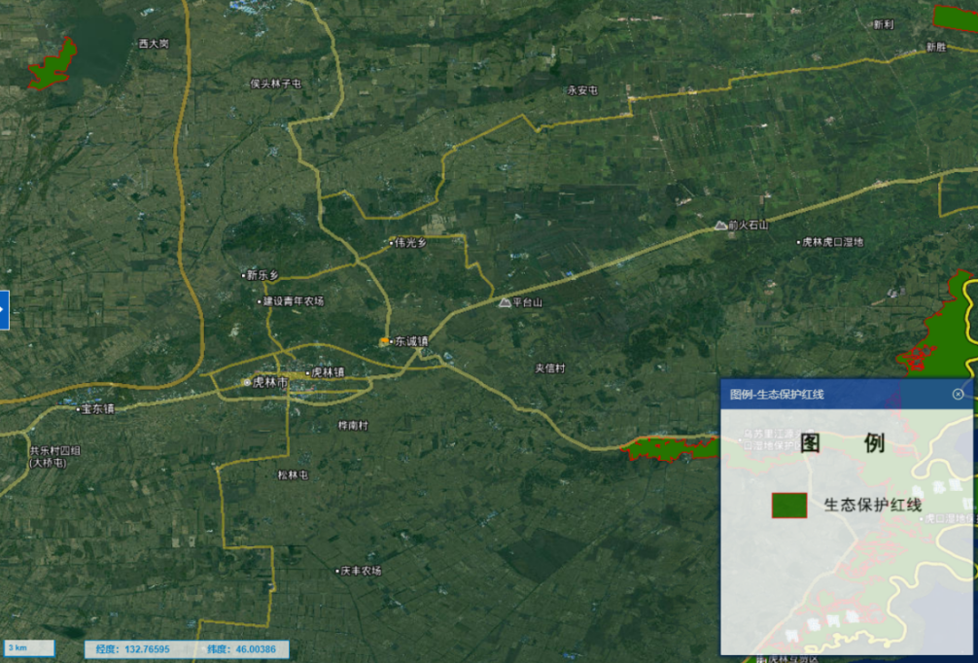  本项目  图1-1 本项目与生态保护红线位置关系图  （2）环境质量底线  ①大气环境  根据黑龙江省生态环境监测中心2025年1月公布的《2024年黑龙江省生态环境质量状况》数据，鸡西市2024年空气质量级别达到二级标准，达标天数为348天（95.1%）。PM_{2.5}、PM₁₀、SO₂、NO₂、CO-95per、O₃-8h-90per年均浓度分别为27μg/m³、46μg/m³、8μg/m³、17μg/m³、1.0mg/m³、90μg/m³；各污染物平均浓度均优于《环境空气质量标准》（GB3095-2012）中二级标准限值，区域属于环境空气质量达标区。  本项目运行期间产生废气主要为原料运输及原料堆场装卸粉尘、原料堆场粉尘、冷料上料输送废气、骨料加热烘干废气、导热油炉烟气、沥青烟搅拌废气。原料运输及原料堆场装卸粉尘采用汽车运输，运输车辆全部采用苫布覆盖；矿粉由厂家直接运送至厂区矿粉罐内，原料采用封闭式罐车运入厂区，原料采用汽车运输，运输车辆全部采用苫布覆盖。原料堆场粉尘，安装喷淋装置。冷料通过铲车、封闭皮带输送至封闭式沥青混凝土拌合站。骨料烘干运行过程中处于密闭状态，骨料烘干废气、骨料燃烧器燃烧废气经低氮燃烧+旋风+布袋除尘器处理后排放。沥青搅拌废气通过电捕焦油器+活性炭吸附装置处理后排放。导热油炉废气经低氮燃烧后烟气高空排放；矿粉仓经布袋除尘处理后排放。采取措施后厂区内污染物排放量小，对环境影响较小，满足“环境质量底线”管理的要求。  ②水环境  根据《全国重要江河湖泊水功能区划（2011-2030年）》，本项目所在区域属于凯北站至东仁义屯断面，本项目所在穆棱河水质目标为Ⅲ类，根据鸡西市人民政府网站发布的2024年地表水国控考核断面水质信息公开，穆棱河水质状况良好，满足《地表水环境质量标准》（GB3838-2002）中Ⅲ类水质标准。  本项目乳化沥青用水进入产品不外排；生活污水排入防渗旱厕，定期清掏外运堆肥，不外排；喷淋用水全部自然蒸发；冲洗废水沉淀后回用，不外排。不会对地表水和地下水环境造成影响，因此不会对区域水环境造成影响，因此符合黑龙江省水环境质量底线要求。  ③声环境  本项目厂界噪声执行《工业企业厂界环境噪声排放标准》（GB12348-2008）中2类标准要求。本项目选用低噪声设备，经减振、消声、隔声处理等降噪措施后，运营时厂界噪声均可满足《工业企业厂界环境噪声排放标准》（GB12348-2008）表2中的2类标准。因此，在采取相应措施后，本项目的建设对周围声环境产生影响较小。  （3）资源利用上线  本项目用水由厂区原有水井提供。本项目不属于高水耗，高能耗行业；本项目不占用基本农田和黑土地，结合用地现状，项目运营期为5月下旬-10月下旬，约150天，无需供暖，生产用热采用柴油为原料，不消耗煤炭能源。综上，本项目符合黑龙江省能源、水资源、土地资源等资源利用上线要求。  （4）生态环境准入清单  本项目位于黑龙江省鸡西市虎林市东诚镇东风村村委会西南350米，根据黑龙江省生态环境分区管控数据应用平台查询成果《虎林市迎胜沥青混凝土搅拌有限公司沥青混凝土搅拌站建设项目生态环境分区管控分析报告》（见附件6），《关于发布2023年生态环境分区管控动态更新成果的通知》（黑环发〔2024〕1号）、《鸡西市生态环境准入清单（2023年版）》以及参照查询黑龙江省生态环境分区管控数据应用平台可知：本项目位于虎林市水环境农业污染重点管控区重点管控单元（ZH23038120003），平台报告见附件，符合性分析详见下表。  表1-3 鸡西市生态环境准入清单符合性分析  管控单元编码 环境管控单元名称 管控单元类别 管控要求 本项目内容及符合性分析  ZH23038120003 虎林市水环境农业污染重点管控区 重点管控单元 一、空间布局约束 1.科学划定畜禽养殖禁养区。 2.加快农业结构调整。松嫩平原和三江平原等地下水易受污染地区优先种植需肥需药量低、环境效益突出的农作物；在西部干旱区发展谷子、高粱等耐旱杂粮种植；在北部四、五积温区开展米豆麦轮作，促进化肥需求低的农作物面积恢复性增长。 二、污染物排放管控 1.支持规模化畜禽养殖场（小区）开展标准化改造和建设，提高畜禽粪污收集和处理机械化水平，实施雨污分流、粪污资源化利用，控制畜禽养殖污染排放。2.畜禽散养密集区所在 地县级人民政府应当组织对畜禽粪便、污水进行集中处理利用，督促乡镇人民政府建设或者配备污染防治配套设施。 3.全面加强农业面源污染防控，科学合理使用农业投入品，提高 使用效率，减少农业内源性污染。 三、环境风险防控 / 四、资源开发效率要求 / 本项目为混凝土搅拌站建设项目，不属于畜禽养殖项目，本项目符合管控要求。  综上，本项目建设符合“生态环境分区管控”要求。  三、选址合理性分析  （1）选址合理性  本项目位于黑龙江省鸡西市虎林市东诚镇东风村村委会西南350米，本项目东侧为村路，南侧为闲置厂房，西侧为生物颗粒加工厂及林地，北侧为林地。本项目选址位置用地性质为工业用地（附件2），本项目位于虎林市东诚镇村庄建设区（图1-2），属于城镇开发边界内，为沥青混凝土项目符合《虎林市东诚镇国土空间总体规划（2021-2035年）》，根据本项目生态环境分区管控分析报告（附件6），选址位置处无自然保护区、风景旅游区、文物保护区及珍稀动物保护区等敏感因素。因此本项目的用地符合要求。  （2）外环境相容性  ①项目所在地具有方便的交通运输和水电条件，便于项目的建设。  ②项目建设过程中产生的噪声、废水、废气、固废对周围环境将产生一定影响，但通过采取相应的环保措施可使该项目的环境影响降低。项目建成后对周边环境的影响主要是废气、生活污水、固体废物以及设备产生的噪声，采取污染防治措施后对周边环境影响较小。  （3）环境功能一致性分析  根据工程分析确定的污染物源强，通过大气环境、水环境、声环境、固体废物影响分析，说明项目建成后污染物达标排放，对区域环境空气、水环境、声环境影响较小。项目建设不会使得环境功能发生改变。  综上所述，项目选址可行。  四、与《黑龙江省大气污染防治行动计划实施细则》符合性分析  表1-4 与《黑龙江省大气污染防治行动计划实施细则》符合性分析  文件要求 本项目 符合性  加大集中供热工程建设，淘汰分散燃煤小锅炉。积极推进“三供两治”工程项目建设，加大城市及周边现有燃煤发电机组的供热改造力度，推进大型集中供热企业接收分散供热小锅炉，拔除小烟筒。 本项目新建1台21.7MW燃烧器，用于骨料烘干，燃料为轻质柴油，新建1台100万Kcal导热油炉，用于加热沥青储罐，燃料为轻质柴油，不涉及燃煤锅炉。 符合  加强扬尘控制，深化面源污染治理。各地要大力推进园林城市建设，提高街道两侧硬化率、绿化率，减少市区、城乡结合部街路裸露地面。运输渣土、沙石等车辆必须采取密闭措施，并逐步安装卫星定位系统。推行道路机械化清扫等高效、低尘作业方式。建设工程施工现场必须设置全封闭围挡墙，严禁敞开式作业。大力推广预拌砂浆，减少施工现场污染。建筑施工场地出口道路必须硬化并设置车辆清洗平台，对出场车辆逐台进行清洗。大型堆场应建立密闭料仓与传送装置，露天堆放的应建设防风抑尘网等；长期堆放的废弃物，应采取覆绿、铺装、硬化、定期喷洒抑尘剂或稳定剂等措施，控制扬尘污染。 本项目加强扬尘控制，厂区路面全部硬化，减少裸露地面。本项目运输车辆采取密闭措施，逐步安装卫星定位系统，严格监控运输路线。推行机械化清扫等高效、低尘作业方式。本项目施工期施工现场设置全封闭围挡墙，严禁敞开式作业。采用预拌砂浆，减少施工现场污染，施工场地出口道路硬化，设置车辆清洗平台，对出厂车辆逐台进行清洗。本项目原料堆场设置防风抑尘网，定期喷洒抑尘剂措施控制扬尘污染，随用随存，不长期堆存。 符合  严格实施污染物排放总量控制，将二氧化硫、氮氧化物、烟粉尘、挥发性有机物排放总量控制要求作为项目环境影响评价审批的前置条件。 本项目总量控制指标见下文中表3-13，将二氧化硫、氮氧化物、烟粉尘、挥发性有机物排放总量控制要求作为项目环境影响评价审批的前置条件。 符合  五、与《黑龙江省空气质量持续改善行动计划实施方案》符合性分析  表1-5 与《黑龙江省空气质量持续改善行动计划实施方案》符合性分析  文件要求 本项目 符合性  - 积极推进燃煤锅炉淘汰改造。各地要将燃煤供热锅炉替代项目纳入城镇供热规划。县级及以上城市建成区原则上不再新建35蒸吨/小时及以下燃煤锅炉，其他地区原则上不再新建10蒸吨/小时及以下燃煤锅炉。加快热力管网建设，依托电厂、大型工业企业开展远距离供热示范，充分释放热电联产、工业余热等供热能力，淘汰管网覆盖范围内的供热燃煤锅炉和散煤。到2025年，哈尔滨市、佳木斯市、七台河市、绥化市基本完成城市建成区35蒸吨/小时及以下燃煤锅炉淘汰；哈尔滨市、绥化市基本淘汰行政区域内10蒸吨/小时及以下的燃煤锅炉。（省发展改革委、省生态环境厅、省住房城乡建设厅、省市场监管局等按职责分工负责） 本项目采用导热油锅炉加热沥青储罐，无需冬季供暖，本项目不涉及建设燃煤供热锅炉。 符合  - 推进重点行业污染深度治理。高质量推动钢铁、水泥、焦化等重点行业及锅炉超低排放改造。推进鸡西市、双鸭山市、七台河市等煤炭类城市焦化企业超低排放改造，在全流程超低排放改造过程中，改造周期较长的，优先推动氮氧化物超低排放改造。到2025年，哈尔滨市、齐齐哈尔市、双鸭山市、伊春市4家长流程钢铁企业基本完成超低排放改造；在用65蒸吨/小时以上燃煤锅炉（含电力）基本实现超低排放。（省生态环境厅牵头，省发展改革委、省工业和信息化厅等按职责分工负责） 本项目不属于文中提到的钢铁、水泥、焦化等重点行业及锅炉超低排放改造相关项目。  六、与《黑龙江省“十四五”生态环境保护规划》符合性分析  表1-6 与《黑龙江省“十四五”生态环境保护规划》符合性分析  文件要求 本项目 符合性  “推进扬尘精细化管控。全面推行绿色施工，严格落实施工工地扬尘管控责任，加强施工扬尘监管执法。推进低尘机械化湿式清扫作业，加大城市出入口、城乡结合部等重要路段冲洗保洁力度，渣土车实施全密闭运输，强化绿化用地扬尘治理。城市裸露地面、粉粒类物料堆放以及大型煤炭和矿石码头、干散货码头物料堆场，全面完成抑尘设施建设和物料输送系统封闭改造，鼓励有条件的码头堆场实施全封闭改造。” 本项目严格落实施工工地扬尘管控责任，强化扬尘治理措施，施工期采取设置围挡，使用商品混凝土，粉性物料集中地点存放并加盖苫布、干燥天气应经常性给原料堆场喷淋等措施以减少施工期扬尘。采取措施后项目粉尘排放量较小。 符合  七、与《鸡西市空气质量持续改善行动计划贯彻落实方案》符合性分析  表1-7 与《鸡西市空气质量持续改善行动计划贯彻落实方案》符合性分析  文件要求 本项目 符合性  持续开展燃煤锅炉淘汰改造。有序推进小型电站锅炉和服役时间超过15年的老旧低效工业锅炉淘汰工作。将燃煤供热锅炉替代项目纳入城镇供热规划。县级及以上城市建成区原则上不再新建35蒸吨/小时及以下燃煤锅炉，其他地区原则上不再新建10蒸吨/小时及以下燃煤锅炉和2蒸吨/小时及以下生物质锅炉。加快热力管网建设，推广中长距离供热，加快替代供热管网覆盖范围内的小型燃煤锅炉，充分释放热电联产、工业余热等供热能力。到2025年，全市淘汰管网覆盖范围内的供热燃煤锅炉；细颗粒物（PM2.5）未达标县（市）区基本淘汰10蒸吨/小时及以下的燃煤锅炉。 本项目采用燃油导热油锅炉加热沥青储罐，冬季不生产，无需供暖，本项目不涉及建设燃煤供热锅炉。 符合  深化扬尘污染综合治理。全面推行绿色施工，严格执行“六个百分之百”，将防治扬尘污染费用纳入工程造价。到2025年，全市装配式建筑占新建建筑面积的比例力争达到20%；地级及以上城市建成区道路机械化清扫率达到80%左右，县城达到70%左右。对城市公共裸地进行排查建档并采取防尘措施。城市大型煤炭、矿石等干散货码头物料堆场基本完成抑尘设施建设和物料输送系统封闭改造。 本项目强化扬尘治理措施，施工期采取设置围挡，使用商品混凝土，粉性物料集中地点存放并加盖苫布、干燥天气应经常性给沙堆洒水等措施以减少施工期扬尘。  八、与《环境空气细颗粒物污染综合防治技术政策》符合性分析  表1-8 与《环境空气细颗粒物污染综合防治技术政策》符合性分析  文件要求 本项目 符合性  三、防治工业污染要求：（十一）应加强对各类污染源的监管，确保污染治理设施稳定运行，切实落实企业环保责任。鼓励采用低能耗、低污染的生产工艺，提高各个行业的清洁生产水平，降低污染物产生量。（十二）应制定严格、完善的国家和地方工业污染物排放标准，明确各行业排放控制要求。在环境污染严重、污染物排放量大的地区，应制定实施严格的地方排放标准或国家排放标准特别排放限值。（十三）对于排放细颗粒物的工业污染源，应按照生产工艺、排放方式和烟（废）气组成的特点，选取适用的污染防治技术。工业污染源有组织排放的颗粒物，宜采取袋除尘、电除尘、电袋除尘等高效除尘技术，鼓励火电机组和大型燃煤锅炉采用湿式电除尘等新技术。（十五）产生大气颗粒物及其前体物污染物的生产活动应尽量采用密闭装置，避免无组织排放；无法完全密闭的，应安装集气装置收集逸散的污染物，经净化后排放。 本项目运营期加强监管各处污染源，严格落实环保责任，本项目排放颗粒物的工业污染源包括骨料加热烘干废气等均分别采用袋除尘等除尘技术处理后达到相应的国家和地方工业污染物排放标准限值后排放。项目原料的上料、输送过程采用封闭装置。 符合  五、防治扬尘污染要求：（二十二）扬尘污染源应以道路扬尘、施工扬尘、粉状物料贮存场扬尘、城市裸土起尘等为防治重点。应参照《防治城市扬尘污染技术规范》，开展城市扬尘综合整治，减少城市裸地面积，采取植树种草等措施提高绿化率，或适当采用地面硬化措施，遏止扬尘污染。（二十三）对各种施工工地、各种粉状物料贮存场、各种港口装卸码头等，应采取设置围挡墙、防尘网和喷洒抑尘剂等有效的防尘、抑尘措施，防止颗粒物逸散；设置车辆清洗装置，保持上路行驶车辆的清洁；鼓励各类土建工程使用预搅拌的商品混凝土。（二十四）实行粉状物料及渣土车辆密闭运输，加强监管，防止遗撒。及时进行道路清扫、冲洗、洒水作业，减少道路扬尘。规范园林绿化设计和施工管理，防止园林绿地土壤向道路流失。 本项目采取地面硬化措施及洒水降尘等措施防止颗粒物逸散，对运输车辆进行密闭或采用苫布覆盖并加强监管，防止遗撒。及时进行道路清扫、冲洗、洒水作业，减少道路扬尘。  九、与《黑龙江省大气污染防治条例》符合性分析  表1-9 与《黑龙江省大气污染防治条例》符合性分析  文件要求 本项目 符合性  设区的市级城市建成区内，禁止新建额定蒸发量低于每小时二十吨或者额定功率低于十四兆瓦的燃煤锅炉；已经建成的额定蒸发量每小时十吨以下或者额定功率七兆瓦以下的燃煤锅炉，应当在国家规定的期限内淘汰。 本项目新建1台100万kal的燃油导热油炉对沥青进行加热，新建1台21.7MW燃油燃烧器进行骨料加热，本项目不涉及燃煤锅炉建设，本项目符合《黑龙江省大气污染防治条例》相关要求。 符合  十、与《虎林市东诚镇国土空间总体规划（2021-2035年）》  表1-10 与《虎林市东诚镇国土空间总体规划（2021-2035年）》符合性分析  文件要求 本项目 符合性  落实“三条”控制线 永久基本农田：落实最严格的耕地保护制度，对永久基本农田实行特殊保护，坚决防止永久基本农田“非农化”。强化永久基本农田对各类建设布局的约束，完善永久基本农田保护补偿机制。 城镇开发边界：强化城镇开发边界对开发建设行为的刚性约束作用，框定总量，限定容量，防止城镇无序蔓延。考虑城镇未来发展的不确定性，科学预留具有兼容性的留白区，为未来发展留有开发空间。 本项目位于城镇开发边界内，本项目符合《虎林市东诚镇国土空间总体规划（2021-2035年）》。 符合  村庄建设区、一般农业区、林业发展区：农田保护区外，为满足农林牧渔等农业发展以及农民集中生活和生产配套为主的区域。 本项目位于村庄建设区，本项目为沥青混凝土项目，沥青混凝土为基础建设原料。项目所在分区见图1-2。 符合  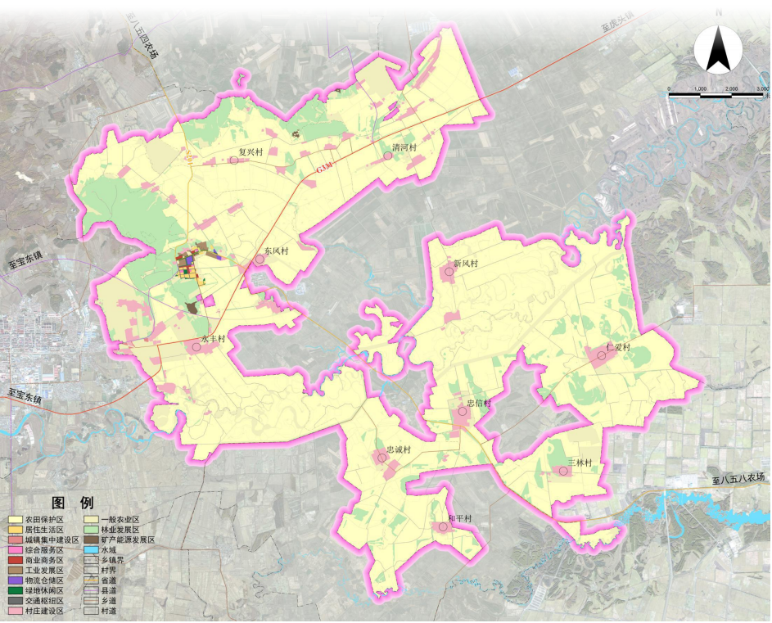  本项目  图 例  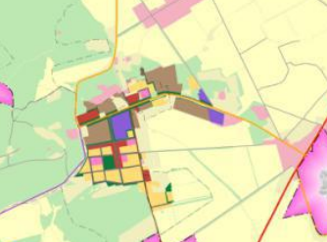  图1-2 虎林市东诚镇分区图

二、建设项目工程分析
建设内容 | 1、建设规模  虎林市迎胜沥青混凝土搅拌有限公司位于黑龙江省鸡西市虎林市东诚镇东风村村委会西南350米，用地性质为工业用地。本项目总占地面积为10920.022m²。主要建设内容为新建1条沥青混凝土生产线，年生产沥青混凝土10万吨；建设1条乳化沥青生产线，年产100吨乳化沥青。  2、建设内容  本项目主体工程、储运工程、辅助工程、公用工程及环保工程等详见下表。  表2-1 建设项目组成一览表  项目 名称 建设内容 备注  主体工程 沥青混凝土拌合系统 本项目建设沥青混凝土生产线一条，建成后年生产沥青混凝土10万吨，沥青混凝土成品直接外运，不在厂区内储存。拌合装置设备型号为XAP245。占地面积1444m²，钢结构，高20m密闭设置，内设拌合装置及各配套系统，将沥青、碎石、矿粉等原料按照一定的比例进行搅拌成沥青混凝土成品，导热油炉，沥青罐、矿粉仓等生产设施均位于拌合系统旁，输送系统均为密闭。 新建  乳化沥青搅拌系统 本项目新建一条乳化沥青生产线，产能为100t/a，占地面积13m²，高2.2米。内设乳化沥青搅拌装置，将沥青、乳化剂、水按一定比例搅拌，输送系统均为密闭。 新建  辅助工程 导热油炉 占地面积30m²，位于厂区西北侧，设置一台100万kcal燃油导热油炉，年运行150天，年工作800小时。 新建  实验室 建设1座实验室，建筑面积40m²，1层建筑，高3m，全封闭钢结构，其中主要是对本项目产品进行测定强度、硬度等物理实验，不使用药品、化学品。 利用原有建筑  称房 对运输车辆进行称重，建筑面积300m²，1层建筑，高2.8m，全封闭钢结构。 新建  宿舍 建设1座宿舍，建筑面积130m²，1层建筑，高3m，全封闭钢结构，用于员工休息，本项目不设置食堂。 利用原有建筑  储运工程 原料堆场 新建1个2000m²的原料堆场，用于储存碎石。最大堆存高度为4m，最大储量为20000t，转运周期为30天。原料堆场表面铺盖苫布，四周设置防风抑尘网，防风抑尘网高4.5m，总长度约200m，堆场配套安装喷淋装置进行定期喷淋降尘。 新建  库房 1座，总建筑面积60m²，用于存放乳化剂、工具等。 利用原有建筑  矿粉仓 位于厂区西北侧，矿粉仓1个（75m³），罐顶离地高度20m。 新建  沥青罐 设置3个封闭式沥青罐，单个储罐储存量为50m³。沥青储罐区地面参照重点防渗要求进行防渗，设置非燃烧材料的防火堤围堰，有效容积不小于最大贮罐的容积，发生泄漏时可及时收集全部泄漏物，并转移到空置的容器内，不会引起大气及水环境污染。 新建  柴油储罐 设置2个柴油储罐，（容积分别为50m³、10m³），柴油罐区地面参照重点防渗要求进行防渗，设置非燃烧材料的防火堤围堰，有效容积不小于最大贮罐的容积，发生泄漏时可及时收集全部泄漏物，并转移到空置的容器内，不会引起大气及水环境污染。 新建  危险废物贮存点 本项目建设危险废物贮存点1座，占地面积10m²。危险废物贮存点按照《危险废物贮存污染控制标准》（GB18597-2023）的相关要求，采用重点防渗，表面防渗材料应与所接触的物料或污染物相容，可采用抗渗混凝土、高密度聚乙烯膜、钠基膨润土防水毯或其他防渗性能等效的材料。贮存的危险废物直接接触地面的，还应进行基础防渗，防渗层为至少 1 m 厚黏土层（渗透系数不大于 10⁻⁷ cm/s），或至少2 mm 厚高密度聚乙烯膜等人工防渗材料（渗透系数不大于 10⁻¹⁰ cm/s），或其他防渗性能等效的材料。 新建  沉淀池 本项目设置5m³沉淀池，沉淀池采取重点防渗，沉淀池用于冲洗废水的隔油沉淀处理。 新建  事故池 罐区设置50m³事故池，事故池采取重点防渗。 新建  初期雨水收集池 初期雨水经四周排水沟收集汇入厂区一座160m³初期雨水收集池，收集后回用于厂区喷淋降尘，不外排。 新建  公用工程 给水 由厂区原有地下水井提供。 依托  排水 项目采取雨污分流，生活污水排入防渗旱厕，定期清掏，外运堆肥。初期雨水经四周排水沟收集汇入厂区一座160m³初期雨水收集池，收集后回用于厂区喷淋降尘，不外排。冲洗废水经隔油沉淀处理后回用，不外排。 新建  供电 由当地电网供给。 依托  供热 项目冬季不生产，办公室无需取暖。用热主要为生产用热，分别为沥青储罐加热保温及骨料烘干，沥青罐加热使用1台100万Kcal导热油炉加热，燃料为轻质柴油；骨料烘干使用1台21.7MW燃烧器对骨料进行烘干，燃料为轻质柴油。 新建  环保工程 废水 项目采取雨污分流，生活污水排入防渗旱厕，定期清掏外运堆肥。冲洗废水经沉淀隔油处理后回用，不外排。初期雨水经四周排水沟收集汇入厂区一座160m³初期雨水收集池，收集后回用于厂区喷淋降尘，不外排。 新建  废气 （1）原料运输及原料堆场装卸粉尘：原料采用封闭式罐车运入厂区，砂石料运输车辆全部采用苫布覆盖。车辆减速慢行，定期洒水抑尘。原料碎石堆存于原料堆场内，本项目原料堆场表面铺盖苫布，四周设置防风抑尘网，进行定期喷淋降尘，堆场地面全部硬化，原料运输无组织粉尘及原料存放无组织粉尘排放浓度满足《大气污染物综合排放标准》（GB16297-1996）表2中无组织排放监控浓度限值。 （2）原料堆场粉尘：本项目原料外购进场卸料到原料堆场会产生无组织粉尘，本项目堆场四周设置防风抑尘网，设置喷淋系统进行喷淋降尘，堆场地面全部硬化，采取上述措施后无组织粉尘排放浓度能够满足《大气污染物综合排放标准》（GB16297-1996）表2中无组织排放监控浓度限值要求。 （3）冷料上料、输送废气：冷料通过铲车、封闭皮带输送至烘干筒，过程中会产生一定量的粉尘，冷料上料于封闭式骨料仓中进行，排放浓度满足《大气污染物综合排放标准》（GB16297-1996）表2中无组织排放监控浓度限值。 （4）矿粉筒仓废气经自带的布袋除尘器处理后通过仓顶排放，污染物排放执行《大气污染物综合排放标准》（GB16297-1996）无组织排放监控浓度限值，收灰回用于生产，不外排。 （5）骨料加热烘干废气 ①烘干、筛分粉尘：石料在烘干滚筒内翻滚以及筛分过程中会产生粉尘。本项目烘干滚筒及筛分设备为密闭形式，烘干、筛分粉尘经旋风除尘器（除尘效率40%）+布袋除尘器（除尘效率99%）处理后通过15m高烟囱DA001排放，有组织排放浓度及排放速率满足《大气污染物综合排放标准》（GB16297-1996）表2中二级标准要求。 ②燃油废气：本项目采用燃烧器向烘干滚筒喷入火焰的方式对骨料进行加热，燃烧器以轻质柴油为燃料，燃烧采用低氮燃烧技术。燃油废气与烘干、筛分粉尘形成混合气体，混合气体通过引风机引入旋风除尘器（除尘效率40%）+布袋除尘器（除尘效率99%）处理后通过15m高烟囱DA001排放，本项目骨料加热烘干废气中SO₂、颗粒物、NO_{X}排放浓度及排放速率满足《大气污染物综合排放标准》（GB16297-1996）表2中二级标准要求。 （6）导热油炉烟气：本项目采用100万Kcal导热油炉加热沥青储罐，产生的导热油炉燃油烟气经低氮燃烧后通过10m高烟囱DA002排放，污染物排放浓度符合《锅炉大气污染物排放标准》（GB13271-2014）表2新建锅炉大气污染物排放浓度限值中燃油锅炉排放限值。 （7）沥青烟气：沥青烟气经负压抽风废气整体收集系统，沥青储罐、搅拌废气通过集气管收集沥青烟气、出料区设置自动升降门及集气管，密闭收集沥青烟气，沥青烟、苯并[a]芘、非甲烷总烃经负压收集+电捕焦油器+活性炭吸附装置处理后通过15m高排气筒DA003排放。有组织排放浓度及排放速率满足《大气污染物综合排放标准》（GB16297-1996）表2中二级标准限值。 （8）柴油储罐呼吸废气：柴油储罐采用碳钢材质封闭式柴油储罐，柴油储罐废气经露天扩散和周边绿化净化，呈无组织排放，非甲烷总烃无组织排放浓度满足《大气污染物综合排放标准》（GB16297-1996）表2中无组织排放监控浓度限值；非甲烷总烃厂房外厂区内监控点处1h平均浓度值和厂房外厂区内监控点处任意一次浓度值执行《挥发性有机物无组织排放控制标准》（GB37822-2019)表A.1厂区内VOCs无组织排放限值要求。 新建  噪声 本项目运行期间产生的噪声主要是生产设备发出的机械噪声。采用低噪环保设备，采取减振、降噪、隔声等措施后，厂界噪声可满足《工业企业厂界环境噪声排放标准》（GB12348-2008）2类标准要求。 新建  固体废物 ①生活垃圾：集中收集，由市政环卫部门统一清运处理。 ②除尘器收尘：集中收集，袋装，回用于生产。 ③不合格石料：交由石料供应商回收处置。 ④废活性炭：暂存在危险废物贮存点，定期交由有资质单位处理。 ⑤废导热油：暂存在危险废物贮存点，定期交由有资质单位处理。 ⑥布袋除尘器废布袋：集中收集，由市政环卫部门统一清运处理。 ⑦滴漏沥青及拌合残渣：作为原料回用于生产。 ⑧废焦油：暂存在危险废物贮存点，定期交由有资质单位处理。 ⑨废机油：维修工序就近委托附近机械维修站，车辆、机械设备每半年更换一次机油，外委附近机械维修站进行更换，厂区内不进行储存。 ⑩油泥：柴油罐频率为5年一次，隔油沉淀池清理频次为2年一次，更换后直接交有危险废物处置资质单位处理，不在厂区内储存。 新建  防渗工程 防渗措施 ①厂区雨水收集池采取防渗措施，参考《环境影响评价技术导则 地下水环境》（HJ610-2016）中一般防渗区防渗技术要求，满足等效黏土防渗层Mb≥1.5m，K≤1×10⁻⁷cm/s的要求。 ②沥青储罐、柴油储罐区、事故池、沉淀池、危险废物贮存点采取防渗措施，参考《环境影响评价技术导则 地下水环境》（HJ610-2016）中重点防渗区防渗技术要求，满足等效黏土防渗层Mb≥6m，K≤1×10⁻⁷cm/s的要求，并设置非燃烧材料的防火堤围堰，防火堤内的有效容积不小于最大贮罐的容积，切断影响途径。 ③危险废物贮存点按照《危险废物贮存污染控制标准》（GB18597-2023）要求进行重点防渗处理，表面防渗材料应与所接触的物料或污染物相容，可采用抗渗混凝土、高密度聚乙烯膜、钠基膨润土防水毯或其他防渗性能等效的材料。贮存的危险废物直接接触地面的，还应进行基础防渗，防渗层为至少 1 m 厚黏土层（渗透系数不大于 10⁻⁷ cm/s），或至少2 mm 厚高密度聚乙烯膜等人工防渗材料（渗透系数不大于 10⁻¹⁰ cm/s），或其他防渗性能等效的材料。 ④厂区地面进行水泥硬化。 新建  环境风险 罐区 沥青储罐、柴油储罐区设置非燃烧材料的防火堤围堰，罐区围堰高度0.4m，有效容积不小于最大贮罐的容积，发生泄漏时可及时收集全部泄漏物，并转移到空置的容器内，不会引起大气及水环境污染。厂区内应设置50m³事故池。 新建  危险废物贮存 危险废物贮存点应设置事故围堰、导流槽及事故池，危险废物贮存点围堰设计高度为0.15m，安全围堰有效容积不得小于1m³，事故池容积为1m³。 新建  3、主要设备及原辅材料  本项目主要原辅材料见下表。  表2-2 项目主要原辅材料一览表  序号 名称 用量 备注  1 沥青 4020t/a 外购，进厂暂存于沥青储罐  2 石料 95600t/a 外购，进厂暂存于原料堆场  3 矿粉 500t/a 外购，进厂暂存于矿粉仓  4 柴油 370.87t/a 外购，进厂暂存于柴油储罐  5 导热油 0.3t/a 委托锅炉厂家定期更换  6 乳化剂 2t/a 外购  7 活性炭 7.6092t/a 外购  8 水 1058t/a 井水  部分原辅料理化性质  沥青：普通沥青（含油量一般在3.8%~4.2%和5.8%~6.2%），密度一般在1.15~1.25左右，作为原料运输采用密封罐车运输，处于半固态状态，同时在厂区内采用沥青罐储存。主要成分是沥青质和树脂。沥青质不溶于低沸点的烷烃，颜色为棕至黑色；树脂溶于低沸点的烷烃，颜色为深色半固体或固体物质。沥青有光泽，粘结性、抗水性和防腐性良好。根据《沥青挥发性有机化合物的释放及其对沥青性能的影响》（武汉理工大学硕士学位论文，余嫚），沥青在常温常压服役过程中会产生挥发性有机化合物，高温加热作用会促进VOCs的释放。  乳化剂：乳化剂是能使两种或两种以上互不相溶的组分的混合液体形成稳定的乳状液的一类物质。其作用原理是在乳化过程中，分散相以微滴（微米级）的形式分散在连续相中，乳化剂降低了混合体系中各组分的界面张力，并在微滴表面形成较坚固的薄膜或由于乳化剂给出的电荷而在微滴表面形成双电层，阻止微滴彼此聚集，而保持均匀的乳状液。从相的观点来说，乳状液仍是非均相体系。乳状液中的分散相可以是水相，也可以是油相，大多数为油相；连续相可以是油相，也可以是水相，大多数为水相。乳化剂是一种表面活性剂，分子中有亲水基和亲油基。为了表示乳化剂的亲水性或亲油性，通常采用“亲水亲油平衡值（HLB 值）”，HLB 值愈低，其亲油性愈强；反之，HLB 值愈高，其亲水性愈强。各种乳化剂的 HLB 值不同，为了获得稳定的乳状液，必须选择合适的乳化剂。  导热油：是用于间接传递热量的一类热稳定性较好的专用油品。导热油具有抗热裂化和化学氧化的性能，传热效率好，散热快，热稳定性很好。导热油作为工业油传热介质具有以下特点：在几乎常压的条件下，可以获得很高的操作温度。即可以大大降低高温加热系统的操作压力和安全要求，提高了系统和设备的可靠性；可以在更宽的温度范围内满足不同温度加热、冷却的工艺需求，或在同一个系统中用同一种导热油同时实现高温加热和低温冷却的工艺要求。  柴油：轻质柴油为轻质石油产品，复杂烃类（碳原子数约10~22）混合物，含硫约为0.001%。为柴油机燃料。主要由原油蒸馏、催化裂化、热裂化、加氢裂化、石油焦化等过程生产的柴油馏分调配而成；也可由页岩油加工和煤液化制取。分为轻质柴油（沸点范围约180~370℃）和重柴油（沸点范围约350~410℃）两大类。广泛用于大型车辆、铁路机车、船舰。沸点范围和黏度介于煤油与润滑油之间的液态石油馏分。易燃易挥发，不溶于水，易溶于醇和其他有机溶剂。是组分复杂的混合物，沸点范围在180℃~370℃和350℃~410℃两类。由原油、页岩油等经直馏或裂化等过程制得。根据原油性质的不同，有石蜡基柴油、环烷基柴油、环烷芳烃基柴油等。根据密度的不同，对石油及其加工产品，习惯上对沸点或沸点范围低的称为轻，相反称为重。一般分为轻质柴油和重柴油。石蜡基柴油也用作裂解制乙烯、丙烯的原料，还可作吸收油等。  本项目购买检验合格的成品轻质柴油，柴油标准参考《车用柴油》（GB19147-2016）中硫含量，即柴油硫含量≤10mg/kg。  本项目主要生产设备见下表。  表2-3 主要生产设备一览表  序号 名称 规格 单位 数量  1 装载机 50型 台 2  2 集料皮带输送机 5.5kW 台 2  3 上料皮带输送机 5.5kW 台 1  4 石料烘干滚筒 φ2.5m×10m 台 1  5 烘干燃烧器 21.7MW 台 1  6 矿粉提升机 5.5kW 台 1  7 热石料提升机 双排耐磨板链料斗型 台 1  8 振动式封闭筛选机 双振动电机驱动式 台 1  9 石料计量系统 压式，4000kg 台 1  10 矿粉计量系统 压式，500kg 台 1  11 沥青计量系统 压式，500kg 台 1  12 沥青输送系统 ≥29.1m³/h 套 1  13 搅拌主机 双卧轴强制搅拌，3300kg/批 套 1  14 微机控制系统 双机双控 套 1  15 柴油储罐 50m³、10m³ 个 2  16 沥青储罐 50m³ 个 3  17 导热油炉 100万kcal/h 个 1  18 乳化剂水搅拌罐 φ2.25m×5.8m 个 1  19 旋风除尘器 徐工（XCMG） 个 1  20 布袋除尘器 徐工（XCMG） 个 1  21 活性炭吸附装置 20000m³/h 个 1  22 电捕焦油器 20000m³/h 个 1  23 喷淋系统 5t/d 套 1  24 风机 132kW 套 1  4、主要产品方案  主要产品方案表见下表。  表2-4 主要产品方案表  序号 名称 产品规格 产量/年  1 沥青混凝土 AC-13 3万t/a  2 沥青混凝土 AC-16 3万t/a  3 沥青混凝土 AC-20 4万t/a  4 乳化沥青 / 100吨  本项目物料平衡见下表。  表2-5 沥青混凝土物料平衡表（t/a）  原料 进料量 产生物名称 产生量  沥青 3974.9774 沥青混凝土 100000  石料 95600 除尘器收尘 23.816  矿粉 500 滴漏沥青及拌合残渣 0.1  除尘器收尘 23.816 不合格石料 72.757  滴漏沥青及拌合残渣 0.1 烘干粉尘 0.1434  / / 沥青烟气 1.9995  / / 卸料运输贮存粉尘 0.01  / / 矿粉粉尘 0.0006  / / 冷料上料粉尘 0.0669  总计 100098.8934 总计 100098.8934  表2-6 乳化沥青物料平衡表（t/a）  原料 进料量 产生物名称 产生量  沥青 45.0226 乳化沥青 100  水 53 废气 0.0226  乳化剂 2 / /  总计 100.0226 总计 100.0226  5、公用工程  （1）给水  本项目用水为生活用水和生产用水，其中生产用水为降尘用水、乳化沥青搅拌用水和冲洗用水。  ①生活用水  本项目劳动定员15人，年工作150天。根据黑龙江省地方标准《用水定额》（DB23/T727-2021），生活用水按80L/人·d计算，则本项目用水量为1.2t/d，180t/a。  ②降尘用水  本项目降尘用水主要为堆场贮存、运料运输过程中的喷淋降尘用水，降尘用水量约为4t/d，600t/a。  ③乳化沥青搅拌用水  根据企业提供配比资料，乳化沥青搅拌用水量为53m³/a，全部进入产品。  ④冲洗用水  本项目每天进行车辆清洗、地面冲洗，冲洗废水经沉淀隔油处理后循环使用，不外排。根据企业通过资料，新增的补水量为1.5m³/d，年生产天数为150天，补充水量为225m³/a。  （2）排水  ①生活污水  生活污水按用水量的80%计算，污水总量为0.96t/d，144t/a。生活污水主要污染物为COD、BOD₅、SS和氨氮。  ②初期雨水  本项目初期雨水汇水面积约1.09ha计，参考《室外排水设计标准》（GB 50014-2021），本项目降雨历时可取15min，重现期取2年。  初期雨水的估算方法，以暴雨量的前15min雨量作为初期雨水量。本评价采用暴雨强度及雨水流量计算公式进行估算，计算公式如下：  V=q×ψ×F×t×60/1000  其中：V—径流雨水量；  φ—径流系数，取0.4～0.9，取0.9；  F—汇水面积，ha，取值1.09；  T—收水时间，取15min；  q—暴雨强度，单位为 L/（S*ha）；  黑龙江鸡西地区暴雨强度计算公式：  q＝2054（1＋0.76lgP）/(t+7)^{0.87}  式中：P—重现期，取值为2年；  t—设计降雨历时，单位为min，取值15。  经计算，暴雨强度为171.46 L/（S·ha），项目初期雨水量合计151 立方米/次。初期雨水经四周排水沟收集汇入厂区一座160m³初期雨水收集池，收集后回用于厂区喷淋降尘，不外排。  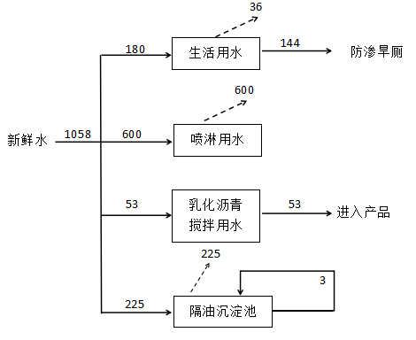  图2-1 本项目水平衡图（t/a）  （3）供电：由当地电网提供。  （4）供热：项目冬季不生产，办公室无需取暖。用热主要为生产用热，分别为沥青储罐加热保温及骨料烘干，沥青罐加热使用1台100万Kcal导热油炉将沥青加热至150～180℃，燃料为轻质柴油；骨料烘干使用1台21.7MW燃烧器对骨料进行烘干，燃料为轻质柴油。  5、环保投资  项目环保投资具体情况参见下表。  表2-7 环保投资一览表  投资项目 具体措施 投资 （万元）  施工期 废气处理 土地清理、挖掘等产生扬尘 施工区域周围设置围挡 0.5  废水处理 施工废水、施工人员生活污水 设置沉淀池，施工废水沉淀后回用，不外排。生活污水排入防渗旱厕。 1.0  噪声处理 施工设备 施工区域周围设置围挡 1.0  固废处理 施工人员生活垃圾 生活垃圾收集箱 0.5  运营期 废水处理 初期雨水 初期雨水收集池 3.5  冲洗废水 隔油沉淀池 1.5  废气处理 车辆粉尘 清洗 1.0  堆场粉尘 堆场四周设置防风抑尘网，进行定期喷淋降尘，堆场地面全部硬化 3.0  上料 封闭 3  导热油炉烟气 10m高烟囱 3.0  烘干、筛分粉尘 旋风除尘器+布袋除尘器+15m高排气筒 6.0  燃烧器废气  沥青烟气 电捕焦油器+活性炭吸附装置处理+15m高排气筒 7.0  降噪措施 低噪环保设备，采取减振、降噪、隔声等 3.0  固体废物 ①生活垃圾：集中收集，由市政环卫部门统一清运处理。 ②除尘器收尘：集中收集，袋装，回用于生产。 ③不合格石料：交由石料供应商回收处置。 ④废活性炭：暂存在危险废物贮存点，定期交由有资质单位处理。 ⑤废导热油：暂存在危险废物贮存点，定期交由有资质单位处理。 ⑥除尘器废布袋：集中收集，厂家回收。 ⑦滴漏沥青及拌合残渣：作为原料回用于生产。 ⑧废焦油：暂存在危险废物贮存点，定期交由有资质单位处理。 ⑨废机油：维修工序就近委托附近机械维修站，车辆、机械设备每半年更换一次机油，外委附近机械维修站进行更换，厂区内不进行储存。 ⑩油泥：柴油罐频率为5年一次，隔油沉淀池清理频次为2年一次，更换后直接交有危险废物处置资质单位处理，不在厂区内储存。 5.0  防渗措施 ①厂区初期雨水收集池采取防渗措施，参考《环境影响评价技术导则 地下水环境》（HJ610-2016）中一般防渗区防渗技术要求，满足等效黏土防渗层Mb≥1.5m，K≤1×10⁻⁷cm/s的要求。 ②沥青储罐、柴油储罐区、事故池、沉淀池、危险废物贮存点采取防渗措施，参考《环境影响评价技术导则 地下水环境》（HJ610-2016）中重点防渗区防渗技术要求，满足等效黏土防渗层Mb≥6m，K≤1×10⁻⁷cm/s的要求，并设置非燃烧材料的防火堤围堰，防火堤内的有效容积不小于最大贮罐的容积，切断影响途径。 ③危险废物贮存点按照《危险废物贮存污染控制标准》（GB18597-2023）要求进行重点防渗，表面防渗材料应与所接触的物料或污染物相容，可采用抗渗混凝土、高密度聚乙烯膜、钠基膨润土防水毯或其他防渗性能等效的材料。贮存的危险废物直接接触地面的，还应进行基础防渗，防渗层为至少 1 m 厚黏土层（渗透系数不大于 10⁻⁷ cm/s），或至少2 mm 厚高密度聚乙烯膜等人工防渗材料（渗透系数不大于 10⁻¹⁰ cm/s），或其他防渗性能等效的材料。 ④厂区地面进行水泥硬化 6.0  监测、运行维护费用 环境保护措施和设施的运行维护费用、竣工验收 5.0  环保投资合计 50  项目总投资 1000  环保投资比 5%  6、劳动定员及工作天数  本项目建成工作人员15人，年工作时间为150d，每天工作8h，共1200h，夜间不生产。  本项目不设食堂，宿舍仅用于员工休息。  7、平面布置  本项目平面布置功能分区合理、布局紧凑，各个建筑物的布置均满足工艺需要。项目所在地道路系统完善，有利于原料及产品的运输。因此，本项目平面布置合理。
工艺流程和产排污环节 | 一、施工期  （1）场地平整、基础工程施工  场地清理主要包括清除地面的植物和其他障碍物，项目基础工程施工主要包括地基处理工作。基础工程施工过程中以人工施工为主，配备部分机械施工相结合的方式，在进行场地处理和地基处理施工过程中会产生扬尘、噪声。  （2）主体建筑施工  施工过程采用人工施工为主，配有少量的机械施工相结合的方式。噪声影响较小，施工方式合理。钢架结构在厂家内部焊接，运进项目区后做简单的吊装，将钢架跨梁焊接在钢管立柱上，彩钢瓦用钢钉固定在跨梁上。项目主体建筑施工过程中会产生扬尘、噪声和边角材料。  （3）装修、设备安装  基础工程和主体建筑施工完毕后，进行装修及设备安装，此过程会产生噪声及粉尘，完毕后随即消失。  本项目施工期工艺流程及产排污节点见下图。  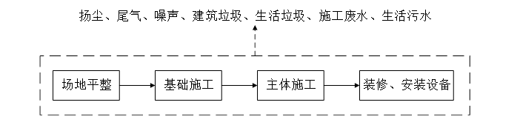  图2-3施工期工艺流程及产污节点图  二、运营期  运营期工艺流程及产污节点图见下图。  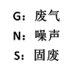  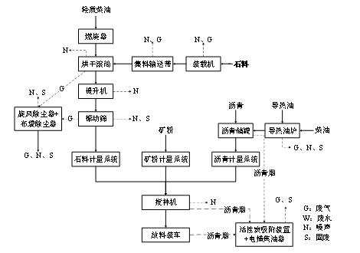  图2-4 沥青混凝土生产工艺流程及产污环节图  工艺流程简述：  ①冷料斗（计量配料）：通过铲车按比例将不同粒径破碎后的碎石送入冷料斗内，随后冷料斗内冷料通过皮带输送被送到烘干滚筒内，冷料在转运及输送过程中会产生一定量的扬尘，以无组织排放形式排放。  ②烘干：配比好的碎石由输送装置送至密闭式烘干滚筒内进行烘干，输送带及落料点均采取全密闭，烘干滚筒出料口一端安装有燃烧器，燃烧器燃料为轻质柴油，燃烧产生的热气流进入干滚筒将物料烘干，即为沥青混凝土骨料，烘干滚筒采用逆料流加热方式，燃烧器火焰自烘干滚筒出料口一端喷入，热气流逆着料流方向穿过滚筒时被骨料吸走热量。逆流加热时的烟温度约350℃为了使骨料受热均匀，烘干滚筒不停的转动，滚筒内的提升叶片将入筒内的冷骨料不断的升起和抛下（骨料在烘干滚筒内的停留时间为30min左右，尾气温度在120℃左右）。在烘干过程中，燃烧器燃烧会产生含尘烟气（主要污染因子为颗粒物、SO₂、NO_{x}）。  ③提升：将加热的骨料通过密闭式骨料提升机送到位于搅拌机顶部的密闭式振动筛。提升过程在全密闭系统内进行，无粉尘排放。  ④振动筛分：烘干后的石料经密闭式骨料提升机输送至振动筛，筛分后合格骨料进入搅拌机内搅拌，不合格石料经专门出口排出。筛分过程中会产生含尘废气。  ⑤沥青加热、保温：沥青是石油化工厂热解石油气原料时得到的副产品，由专用沥青运输车将沥青通过密闭沥青管道送至沥青储罐，使用100万Kcal导热油炉将其加热至150～180℃，由沥青泵输送到沥青计量器，按一定的配比重量后通过专门管道送入沥青混凝土搅拌主楼的搅拌机内与石料、矿粉混合。导热油炉采用轻质柴油作为燃料，导热油炉烟气主要污染因子为颗粒物、SO₂、NO_{x}。沥青在间接加热过程中，会产生沥青烟气。  ⑥计量、拌合：沥青、矿粉、碎石骨料通过计量系统自动计量，按照比例进入搅拌机，混合拌料过程中搅拌机全程密闭，沥青在高速拌料、高温时会产生沥青烟气，在卸料阀开启卸料装车过程中会散发出废气。  ⑦出仓、运输：项目成品仓高度低于拌合系统，因此成品经过自身重力作用降落至成品仓，整个生产工艺在密闭系统中进行。同时成品仓出料口的高度高于运输车，因此成品经过出料口进入运输车。  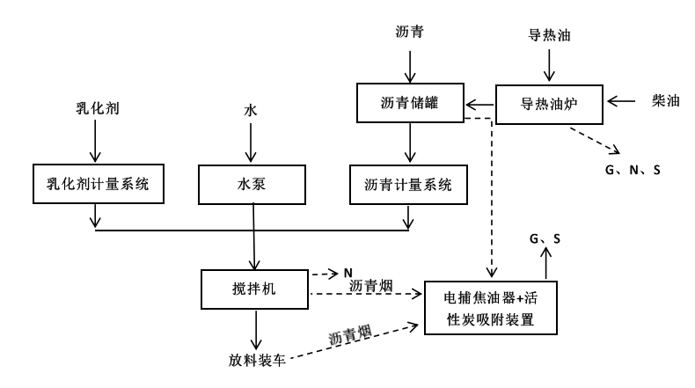  图2-5 乳化沥青生产工艺流程及产污环节图  工艺流程简述：  水和沥青采用燃油导热油炉间接加热，水和乳化液按比例要求计量，与沥青一并搅拌均匀，然后外运至工地。  产污环节：沥青产生的苯并[a]芘、沥青烟、VOCs，设备噪声，柴油燃烧废气。
与项目有关的原有环境污染问题 | 项目为新建项目，厂区原为木材厂闲置区域，场地仅有原有闲置房屋，不存在与项目有关的原有环境污染问题。

三、区域环境质量现状、环境保护目标及评价标准
区域  环境  质量  现状 | 一、大气环境质量现状  （1）常规污染物  根据《2024年黑龙江省生态环境质量状况》，鸡西市常规污染物（SO₂、NO₂、PM₁₀、O₃、CO、PM_{2.5}）区域空气质量现状评价情况见下表。  表3-1 区域空气质量现状评价表  污染物 年评价指标 现状浓度/μg/m³ 标准值/μg/m³ 占标率/% 达标 情况  PM_{2.5} 年平均质量浓度 27 35 77.14% 达标  PM₁₀ 年平均质量浓度 46 70 65.71% 达标  NO₂ 年平均质量浓度 17 60 28.33% 达标  SO₂ 年平均质量浓度 8 40 20.00% 达标  COmg/m³ 第95百分位数日平均浓度 1000 4000 25.00% 达标  O₃ 第90百分位数8h平均质量浓度 90 160 56.25% 达标  根据《2024年黑龙江省生态环境质量状况》，鸡西市2024年空气质量级别达二级标准，达标天数为348天(95.1%)，SO₂、NO₂、PM₁₀、PM_{2.5}年均浓度分别为8μg/m³、17μg/m³、46μg/m³、27μg/m³；CO24小时平均第95百分位数为1.0mg/m³，O₃日最大8小时平均第90百分位数为90μg/m³；各污染物平均浓度均优于《环境空气质量标准》（GB3095-2012）中二级标准限值，判定结果为达标区。  （2）特征污染物补充监测  根据《虎林市迎胜沥青混凝土搅拌有限公司沥青混凝土搅拌站建设项目大气环境影响专项评价报告》结论，本项目特征污染物TSP、NMHC占标率均小于100%，苯并[a]芘未检出。TSP、苯并[a]芘满足《环境空气质量标准》（GB3095-2012）及其修改单中表2二级标准要求，NMHC满足《大气污染物综合排放标准详解》中标准限值的要求。  二、地表水环境质量现状  本项目涉及的地表水体为穆棱河，根据《全国重要江河湖泊水功能区划（2011-2030年）的通知》，本项目所在区域属于穆棱河段凯北站—东仁义屯断面，规划水质目标为Ⅲ类水体，执行《地表水环境质量标准》（GB3838-2002）中Ⅲ类水体标准。根据鸡西市人民政府网站发布的 2024年地表水国控考核断面水质信息公开，穆棱河水质状况良好，满足《地表水环境质量标准》（GB3838-2002）中Ⅲ类水质标准。  三、声环境质量现状  根据《建设项目环境影响报告表编制技术指南（污染影响类）（试行）》，本项目厂界50米范围内不存在声环境保护目标，不进行补充监测。  鸡西市区域昼间声环境质量为二级，等效声级为53.6dB(A)；道路交通昼间声环境质量为一级，等效声级为65.8dB(A)，功能区昼间达标率100%，功能区夜间达标率100%。鸡西市区域昼间噪声满足声环境质量二级标准限值；道路交通昼间噪声满足声环境质量一级，声环境质量良好。  四、土壤环境质量现状  本项目委托黑龙江汇川检测有限公司对土壤本底值进行监测。  1、监测布点  本项目共布设2处监测点：项目区1个，厂区下风向1个。监测点位示意图见图3-2，各监测点的情况见下表。  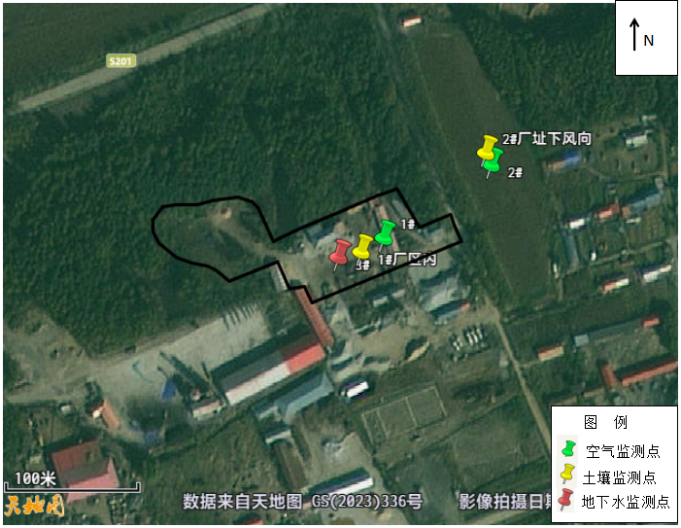  图3-2 补充监测点位示意图  表3-2土壤监测布点情况  监测点名称 监测点坐标/° 监测因子 监测时段 相对项目区方位 相对项目区边界距离（m）  经度 纬度  1#厂址 133.032796 45.792073 苯并[a]芘、石油烃 2025年 7月24日 - -  2#厂址下风向 133.033890 45.792926 NE 35  2、监测分析方法及仪器  表3-3 监测分析方法及仪器  类别 检测项目 检测方法及依据 仪器名称及型号/编号  土壤 苯并[a]芘 土壤和沉积物 多环芳烃的测定 高效液相色谱法 HJ 784-2016 液相色谱仪 SCL-10A vp HCYQ-030  石油烃 土壤和沉积物 石油烃（C10-C40 ）的测定 气相色谱法 HJ 1021-2019 气相色谱仪 GC-2014C HCYQ-026  3、监测结果  补充监测统计结果见下表。  表3-4污染物监测结果一览表 单位：kg/m³  监测点位 监测项目 监测日期 检测结果 评价标准 标准限值  厂址 苯并[a]芘 （μg/m³） 2025.07.24 5L 《土壤环境质量 建设用地土壤污染风险管控标准（试行）》（GB36600-2018） 1.5  石油烃（mg/kg） 16.4 4500  厂址下风向 苯并[a]芘 （μg/m³） 2025.07.24 5L 《土壤环境质量 农用地土壤污染风险管控标准》（试行）(GB15618- 2018) 0.55  石油烃（mg/kg） 15.2 《土壤环境质量 建设用地土壤污染风险管控标准（试行）》（GB36600-2018） 4500  根据2025年7月24日土壤监测数据可知，各监测点位各污染因子均不超标，厂区土壤中苯并[a]芘、石油烃满足《土壤环境质量建设用地土壤污染风险管控标准（试行）》（GB36600-2018）表 2 、表3第二类用地筛选值的要求；下风向土壤中苯并[a]芘满足《土壤环境质量 农用地土壤污染风险管控标准（试行）》（GB15618-2018）表 2 中风险筛选值的要求，石油烃满足《土壤环境质量建设用地土壤污染风险管控标准（试行）》（GB36600-2018）表3第二类用地筛选值的要求，表明厂区所在区域土壤和厂界外土壤环境良好，目前尚未受到污染。  五、地下水环境质量现状  本项目委托黑龙江汇川检测有限公司对厂区地下水本底值进行监测。  1、监测布点  本项目在厂区内设置1处监测点，监测点位示意图见图3-2，监测点的情况见下表。  表3-5 地下水监测布点情况  监测点名称 监测点坐标/° 监测因子 监测时段 相对项目区方位 相对项目区边界距离（m）  经度 纬度  厂区内 133.032613 45.791917 pH、氨氮、耗氧量、苯并（a）芘、石油类 2025年7月24日 - -  2、监测分析方法及仪器  表3-6监测分析方法及仪器  类别 检测项目 检测方法及依据 仪器名称及型号/编号  地下水 pH 水质 pH值的测定 电极法 HJ 1147-2020 数显台式酸度计PHS-25 HCYQ-006  耗氧量 地下水质分析方法 第68部分：耗氧量的测定 酸性高锰酸钾滴定法 DZ/T 0064.68-2021 滴定管50mL  氨氮 水质 氨氮的测定 纳氏试剂分光光度法HJ 535-2009 紫外可见分光光度计754型 HCYQ-016  石油类 水质 石油类的测定 紫外分光光度法（试行）HJ 970-2018 紫外可见分光光度计754型 HCYQ-016  苯并[a]芘 水质 多环芳烃的测定 液液萃取和固相萃取高效液相色谱法 HJ 478-2009 液相色谱仪SCL-10A vp HCYQ-030  3、监测结果  补充监测统计结果见下表。  表3-7 地下水监测结果一览表 单位：mg/L  监测点位 监测项目 监测日期 检测结果 评价标准 标准限值  厂址内 pH 2025.07.24 7.4 《地下水质量标准》(GB/T14848-2017) 6.5-8.5  耗氧量 2.7 3.0  氨氮 0.082 0.5  苯并[a]芘 0.004L 0.01  石油类 0.01L 《地表水环境质量标准》 (GB 3838—2002) 0.05  根据2025年7月24日地下水监测数据可知，各监测点位各污染因子均不超标，厂区内地下水pH、氨氮、耗氧量、苯并（a）芘浓度满足《地下水质量标准》（GB/T14848-2017）中的Ⅲ类标准要求，石油类未检出，满足《地表水环境质量标准》（GB 3838—2002）标准限值的要求，表明厂区所在区域地下水环境良好，目前尚未受到污染。
环境  保护  目标 | 项目主要的保护目标是保护好项目所在区域现有环境不受影响。采取有效的环保措施，使本项目的建设和生产运行中保持项目所在地区域原有的环境空气质量、声环境质量和生态环境质量不变。  本项目所在地无国家级、省、市级自然保护区、风景名胜区、文物保护区、饮用水源保护区，总体上不因本项目的实施而改变区域环境现有功能，因此环境保护目标为一般环境保护区域。  1、大气环境保护目标  表3-8 环境空气保护目标一览  名称 规模（人） 坐标（°） 保护对象 保护内容 环境功能区 相对厂址方位 相对厂界距离/km  东经 北纬  东风村 500 133.033508 45.789774 农村人群集中区 人群 二类区 E 0.07  S 0.21  庆丰农场 3000 133.057669 45.783658 SE 1.93  东风一组 270 133.057069 45.787349 SE 1.60  庆丰屯 60 133.029592 45.772929 SW 1.93  永丰六组 120 133.010838 45.771342 SW 2.58  永丰七组 280 133.009615 45.776320 SW 2.14  东风二组 130 133.051929 45.803657 NE 1.75  东风三组 180 133.040943 45.799451 NE 0.63  东风四组 120 133.016481 45.810480 NW 2.00  东风五组 80 133.008027 45.814472 NW 2.99  东风八组 100 133.008263 45.767715 NW 1.43  庆丰学校 600 133.059815 45.784860 文化区 SE 2.19  - 声环境保护目标  建设单位租用50m范围内2处民房作为办公室使用（见附件），本项目无声环境保护目标。  3、地下水环境保护目标  厂界外500米范围内无地下水集中式饮用水水源和热水、矿泉水、温泉等特殊地下水资源。距离本项目最近地下水水源为厂区东侧3.5公里东风村地下水水源。  4、生态环境保护目标  本项目占地范围内无特殊生态敏感区及重要生态敏感区等生态环境保护目标，项目所在地无国家级、省、市级自然保护区、风景名胜区、文物保护对象。
污染  物排  放控  制标  准 | 1、废气  （1）施工期  施工期粉尘排放执行《大气污染物综合排放标准》（GB16297-1996）表2中颗粒物无组织排放监控浓度限值。标准值见下表。  表3-9 《大气污染物综合排放标准》（GB16297-1996）  污染物 无组织排放监控浓度限值  监控点 浓度限值  颗粒物 周界外浓度最高点 1.0mg/m³  - 运营期  运营期粉尘、苯并[a]芘、沥青烟、非甲烷总烃排放执行《大气污染物综合排放标准》（GB16297-1996）表2中二级标准和无组织排放监控浓度限值，具体标准值见下表。  表3-10 《大气污染物综合排放标准》（GB16297-1996）  污染物 排放限值  苯并[a]芘 无组织苯并[a]芘排放监控浓度限值 0.008μg/m³  有组织 最高允许排放浓度（15m） 0.3×10⁻³mg/m³  最高允许排放速率（15m） 0.05×10⁻³kg/h  沥青烟 无组织排放监控浓度限值要求“生产设备不得有明显的无组织排放存在”  有组织 最高允许排放浓度（15m） 75mg/m³  最高允许排放速率（15m） 0.18kg/h  非甲烷总烃 厂界无组织非甲烷总烃排放监控浓度限值 4.0mg/m³  有组织 最高允许排放浓度（15m） 120mg/m³  最高允许排放速率（15m） 10kg/h  颗粒物 厂界无组织粉尘排放监控浓度限值 1.0mg/m³  注：排气筒高度为15m。  厂区内非甲烷总烃执行《挥发性有机物无组织排放控制标准》（GB37822-2019）附录A表A1中VOCs无组织排放限值。具体标准值见下表。  表3-11 《挥发性有机物无组织排放控制标准》（GB37822-2019）  污染物项目 排放限值 限值含义  HMHC 10mg/m³ 监控点处1h平均浓度值  30mg/m³ 监控点处任意一次浓度值  导热油炉废气参照执行《锅炉大气污染物排放标准》（GB13271-2014）表2新建锅炉大气污染物排放标准浓度限值中燃油锅炉排放限值，具体标准值见下表。  表3-12 《锅炉大气污染物排放标准》（GB13271-2014）  污染物项目 二级 污染物排放监控位置  烟尘 30mg/m³ 烟囱  二氧化硫 200mg/m³  氮氧化物 250mg/m³  烟气黑度（林格曼黑度，级） ≤1 烟囱排放口  燃烧器为一种将燃料与空气按比例混合后点燃，并将热能稳定输出的设备，燃烧烟气执行《工业炉窑 大气污染物排放标准》（GB 9078-1996）；根据《排污许可证申请与核发技术规范 石墨及其他非金属矿物制品制造》（HJ1119—2020），燃烧器执行更严格的排放标准《大气污染物综合排放标准》(GB16297-1996)表2中二级标准；本项目筛分工序废气执行《大气污染物综合排放标准》（GB16297-1996）表2中二级标准要求，燃烧废气与筛分工序废气由同一根排气筒（DA001）排放，故本项目燃烧器废气及筛分工序废气均执行《大气污染物综合排放标准》（GB16297-1996）表2中二级标准要求。具体标准值见下表。  表3-13 《大气污染物综合排放标准》（GB16297-1996）  污染物项目 排放限值  颗粒物 120mg/m³，3.5kg/h  二氧化硫 550mg/m³，2.6kg/h  氮氧化物 240mg/m³，0.77kg/h  注：排气筒高度为15m。  2、噪声  （1）施工期  施工期场界噪声执行《建筑施工场界环境噪声排放标准》（GB12523-2011）。排放标准值见下表。  表3-14 《建筑施工场界环境噪声排放标准》（GB12523-2011）  标准值dB（A）  昼间 夜间  70 55  （2）运营期  本项目厂界噪声执行《工业企业厂界环境噪声排放标准》（GB12348-2008）2类标准要求。标准值见下表。  表3-15 《工业企业厂界环境噪声排放标准》（GB12348-2008）  项目 昼间 夜间  2类 60 50  3、固体废物  《一般工业固体废物贮存和填埋污染控制标准》（GB18599-2020）；  《固体废物分类与代码目录》（生态环境部公告2024年第4号）；  《国家危险废物名录（2025版）》;  《危险废物贮存污染控制标准》（GB18597-2023）。
总量  控制  指标 | 表3-16 总量控制  污染物名称 预测排放量（t/a） 核定排放量（t/a）  废气 颗粒物 0.156 2.0554  二氧化硫 0.007 8.78  氮氧化物 0.787 3.941  沥青烟 0.1191 1.8201  苯并[a]芘 2.402×10⁻⁶ 7.602×10⁻⁶  NMHC 0.0013176 2.8807206  粉尘 0.1016 0.1016

四、主要环境影响和保护措施
施工期环境影响和保护措施 | 一、废水  施工废水来源于现场车辆冲洗废水和施工人员生活污水。施工车辆冲洗废水排放量小，冲洗废水主要是水泥碎粒、沙土构成的泥浆废水。泥浆废水是一种含有微细颗粒的悬浮混浊液体，外观呈土灰色，比重1.20-1.46，含泥量30-50%，pH值约6-7，如果施工阶段不进行严格管理，将对施工场地产生一定影响。为减少施工期间废水的污染，施工人员进入现场后，在建设临时设施后，应设置临时沉淀池处理设施。将施工废水收集进防渗沉淀池中，施工车辆冲洗水经沉淀池处理后回用于洒水、降尘等，不外排。施工人员生活污水排入防渗旱厕定期清运，不外排。  二、废气  （1）施工扬尘  本项目在建设过程中，施工扬尘污染主要为：建筑材料如水泥、白灰、砂子以及土方在其装卸、运输、堆放等过程中，因风力作用而产生的扬尘；运输车辆来往造成地面扬尘；施工垃圾堆放及清运过程中产生的扬尘。  施工期间产生的扬尘污染主要取决于施工作业方式、材料的堆放以及风力等因素，其受风力因素的影响最大。随风速的增大，施工扬尘产生的污染程度和超标范围也将随之增强或扩大。  本项目厂界距居民较近，施工现场应设置围栏或部分围栏，缩小施工扬尘扩散范围；施工期应加强洒水频次；禁止大风天施工，施工过程采用商品混凝土；厂内临时堆场设在远离居民处并苫布苫盖，干燥天应经常性给沙堆洒水，保持沙堆一定的湿度，减少起尘量。运输水泥、砂子等过程中应加盖苫布防止扬尘产生。  （2）车辆及施工机械尾气  施工机械将产生含有总悬浮颗粒物、二氧化硫、一氧化碳和氮氧化物等污染物的废气，废气仅对施工区及交通道路两侧等局部地区的环境空气质量有短暂的不利影响，不会对大范围的环境空气质量产生不利影响。另外机动车辆运行过程中，所排放的尾气是流动污染源，虽然影响面大，但由于不是集中的大量排放，所以对周围环境和人群影响不大。  加强往返于施工区车辆的管理和维修，施工机械完好率要求在90%以上，使用有害物质量少的优质燃料，并定期对施工设备进行维护，以减少尾气排放；对尾气排放不达标的机械车辆，禁止进入施工区施工。  采取以上措施后，施工废气中颗粒物排放浓度可满足《大气污染物综合排放标准》（GB16297-1996）表2中无组织排放要求。对所在区域大气环境影响较小。  三、噪声  施工期间，运输车辆和各种机械都是主要的噪声源，噪声源强在75~85dB（A）。建议在施工期间采取以下相应措施降低噪声：  ①加强施工管理，合理安排作业时间，严格按照施工噪声管理的有关规定；  ②尽量采用低噪声施工设备和噪声低的施工方法；  ③作业时在高噪声设备周围设置屏蔽；  ④加强运输车辆的管理，建材等运输在白天进行，并控制车辆鸣笛，22：00-6：00时间段内运输和施工。  采取以上措施后，施工场界声环境可满足《建筑施工场界环境噪声排放标准》（GB12523-2011）中规定的标准。  四、固体废物  本项目施工期产生的固体废物主要是施工期建筑垃圾、施工人员生活垃圾。  （1）施工建筑垃圾  本项目建筑垃圾主要为施工剩余的建筑材料，包括石料、木料等。建筑垃圾应及时清运至指定地点处置，防止建筑垃圾对外环境的影响。  （2）生活垃圾  施工人员产生的生活垃圾若随意堆放，不仅影响施工区环境景观，而且影响施工区环境卫生，夏秋季易造成蚊、蝇孽生或鼠类繁殖，导致疾病流行，进而威胁施工人员身体健康。生活垃圾由市政环卫部门统一清运处理，做到日产日清。  采取以上措施后，本项目施工期产生的固体废物均能无害化处置。  五、水土流失  施工期占地会产生一定的生态破坏、水土流失等影响。为防止在建设过程中造成水土流失和保护当地生态环境，要求建设单位采取以下措施：  A.在施工过程中要合理安排施工进度，施工要避开雨季和大风天，分段施工，采用挡土墙和排水措施进行防护，尽量不留疏松地面，减少风蚀导致的水土流失。  B.划定施工作业范围和路线，不得随意扩大，按规定操作。严格控制和管理运输车辆及重型机械施工作业范围，尽可能减少对土壤和林地的破坏以及由此引发的水土流失。  C.废弃的砂、石、土必须运至规定的专门存放地堆放，禁止向江河、湖泊、水库和专门堆放地以外的沟渠倾倒。  D.工程施工时注意合理分配施工时段，避开降雨集中时段，开挖的土方、开挖裸露面做好防治措施，尽量缩短暴露时间，开挖土方临时堆存场所底部采用布袋挡墙，堆土表面用无纺布覆盖，能有效减缓水土流失，工程完成后及时覆土夯实，回填表土，撒播草种，完成迹地恢复。项目产生的弃土由施工单位外运至弃土场，不得乱堆乱倒。整体来说，在施工过程中做好相应的水土保持措施后，整个施工过程不会加剧区域水土流失。  采取以上措施，可有效控制施工期对周围生态环境的扰动，减少水土流失，措施可行。

运营期环境影响和保护措施 | - 运营期大气环境影响和保护措施  1、主要污染物及源强  本项目运营期排放废气主要为原料运输及原料堆场装卸粉尘、原料堆场粉尘、矿粉装卸废气、冷料上料输送废气、骨料加热烘干废气、导热油炉烟气、加热沥青储罐、搅拌及出料产生的沥青烟气、导热油炉烟气、柴油储罐呼吸废气。  （1）原料运输产生的粉尘  本项目沥青由厂家直接运送至厂区沥青罐内，原料采用封闭式罐车运入厂区，原料采用汽车运输，运输车辆全部采用苫布覆盖。根据《扬尘源颗粒物排放清单编制技术指南（试行）》，物料运输过程扬尘排放量为 0.08t/a，污染物排放满足《大气污染物综合排放标准》（GB16297-1996）表 2 中无组织排放标准限值要求。  （2）原料、产品堆场粉尘  本项目原料外购进场到指定堆场装卸和堆存时会产生无组织粉尘。本项目堆场表面铺盖苫布，四周设置防风抑尘网，安装喷淋装置进行定期喷淋降尘。  本项目原料堆场年暂存量约为9.56万t，经计算，本项目原料堆场粉尘产生量为0.01t/a，0.003kg/h，本项目堆场设置防风抑尘网，设置喷淋系统喷淋，则堆场排放量为0.001t/a，0.0003kg/h，污染物满足《大气污染物综合排放标准》（GB16297-1996）表 2 中无组织排放标准要求。  （3）冷料上料和输送粉尘  冷料通过铲车、封闭皮带输送至烘干筒，过程中会产生一定量的粉尘。参照《逸散性工业粉尘控制技术》粒料加工厂中送料上堆排放因子系数为 0.0007kg/t（进料），项目碎石用9.56万t，则冷料上料、输送粉尘产生量约为0.0669t/a，0.02kg/h。  冷料上料于封闭式骨料仓中进行，则冷料上料粉尘无组织排放量为0.02t/a，0.006kg/h，污染物满足《大气污染物综合排放标准》（GB16297-1996）表 2 中无组织排放标准要求。  （4）筒仓粉尘  本项目外购矿粉由专用罐车运输进厂，通过罐车自带的管道以负压吸入料斗，再以压缩空气（正压）通过管道吹入粉料筒仓内。依据《散逸性工业粉尘控制技术》中混凝土分批加班厂的卸料粉至高架贮仓的排放因子计算，排放因子为0.12kg/t，筒仓粉尘产生量为0.06t/a，产生速率为3.37kg/h。  筒仓自带布袋除尘（除尘效率99%）处理后经筒仓顶端呼吸口排放。筒仓无组织粉尘排放量为0.0006t/a，0.0375kg/h。  （5）骨料烘干工序废气  粉尘：本项目用碎石配制骨料，在骨料烘干过程中，会产生一定量的粉尘。参照《《逸散性工业粉尘控制技术》中“沥青混凝土制造厂逸散尘排放因子”，骨料烘干和振动筛分产生的粉尘为0.25kg/t物料，本项目碎石用料为9.56万t，则本项目粉尘产生量为23.9t/a。废气经旋风除尘器（除尘效率40%）+布袋除尘器（除尘效率99%）处理后排放，排放量为0.1434t/a。  烘干燃烧器燃油烟气：本项目采用烘干燃烧器向烘干滚筒喷入火焰的方式对骨料进行加热，燃烧器采用低氮燃烧，烘干燃烧器以轻质柴油为燃料，柴油燃烧会产生燃油烟气。本项目骨料含水率约为5%，水的比热容为4.2×10³J/（kg•℃），需加热的碎石用料为9.6万t，则烘干燃烧器柴油的消耗量取最大值为322.86t/a。  本项目燃油废气与烘干、筛分粉尘形成混合气体，烘干滚筒配套燃烧器产生的燃油废气与烘干滚筒、振动筛共用一套废气处理装置，混合气体通过旋风除尘器（除尘效率40%）+布袋除尘器（除尘效率99%）处理后通过15m排气筒DA001排放。  本项目排气筒DA001混合气体颗粒物排放量为0.144t/a、0.33kg/h、25.05mg/m³，SO₂排放量为0.006t/a、0.014kg/h、1.04mg/m³，NOx排放量为0.685t/a、1.568kg/h、119.17mg/m³，污染物排放满足《大气污染物综合排放标准》（GB16297-1996）表 2 中二级排放标准要求。  （6）导热油炉烟气  本项目用于加热沥青储罐的导热油炉以轻质柴油为燃料，导热油炉采用低氮燃烧技术，烟气中的主要污染物为颗粒物、SO₂、NO_{X}。本项目导热油炉的燃料消耗量为48.01t/a。  本项目导热油炉烟气10m高烟囱DA002排放。本项目导热油炉颗粒物排放量为0.012t/a、0.027kg/h、14.04mg/m³，SO₂排放量为0.001t/a、0.002kg/h、1.17mg/m³，NOx排放量为0.102t/a、0.231kg/h、119.33mg/m³，污染物排放满足《锅炉大气污染物排放标准》（GB13271-2014）表 2 新建锅炉大气污染物排放浓度限值要求。  （7）加热沥青储罐、搅拌及出料产生的沥青烟气  本项目配置的沥青混合料搅拌生产线为全自动密闭装置，生产过程基本无沥青烟产生。项目营运期沥青烟产生点为：一处为沥青储罐加热过程沥青储罐呼吸口；二处为搅拌器成品出料过程产生，成品沥青混合料利用高位差，自动落入外运汽车的接料槽内时会产生沥青烟；三为乳化沥青搅拌产生的搅拌废气。项目成品外运装卸区设置有成品外运装卸房， 汽车进入装卸工位装卸成品时，装卸房完全密闭。本项目采取分散收集统一处理的方式，生产期间沥青烟、苯并[a]芘经一套电捕焦油器+活性炭吸附装置处理。该工序废气产生量参考研究论文《沥青烟产生机理研究》（期刊《石油沥青》第 29 卷第 5 期，2015 年 10 月）中数据，沥青烟在沥青加热、搅拌过程中的产生量约为 250mg/kg，根据金相灿主编的《有机化合物污染化学》(清华大学出版社，1990年8月出版）中提供数据，沥青烟中苯并[a]芘含量约 0.01~0.02‰，每吨石油沥青在加热(150℃~170℃)过程中可产生非甲烷总烃气体0.1g~0.15g，取其最大值0.15g。本项目乳化沥青及沥青混凝土生产线沥青使用总量为 4020t/a。沥青罐呼吸废气及乳化沥青搅拌工序，沥青烟产生量为 1.005t/a，苯并[a]芘产生量为 0.0000201t/a，非甲烷总烃产生量为0.00603t；成品出料工序沥青烟产生量为 1.005t/a，苯并[a]芘产生量为 0.0000201t/a，非甲烷总烃产生量为0.00603t；则加热沥青储罐、搅拌及出料产生的沥青烟气产污环节沥青烟总产生量为2.01t/a，苯并[a]芘总产生量为0.0000402t/at/a，非甲烷总烃产生量为0.01206t。  本项目设置负压抽风废气整体收集系统，沥青储罐通过集气管收集沥青烟气、出料区设置自动升降门及集气管，密闭收集沥青烟气，沥青烟气基本可做到完全收集，沥青烟气通过引风机（设计风量20000m³/h）经负压收集后经电捕焦油器+活性炭吸附装置处理后通过15m烟囱DA003排放。  沥青烟有组织产生量为1.9899t/a，1.658kg/h，82.9mg/m³；苯并[a]芘有组织产生量为0.00004t/a，0.000033kg/h，0.0017mg/m³；非甲烷总烃有组织产生量为0.011939t/a，0.00995kg/h，0.4975mg/m³。经电捕焦油器+活性炭吸附装置处理后，沥青烟有组织排放量为0.099t/a，0.083kg/h，4.15mg/m³； 苯并[a]芘有组织排放量为0.000002t/a，0.000002kg/h，0.0001mg/m³；非甲烷总烃有组织排放量为0.000597t/a，0.000498kg/h，0.0249mg/m³。  沥青烟无组织排放量为0.0201t/a，0.00558kg/h；苯并[a]芘无组织排放量为4.02×10⁻⁷t/a，0.0000001kg/h；非甲烷总烃无组织排放量为0.0001206t/a，0.00003kg/h，污染物排放满足《大气污染物综合排放标准》（GB16297-1996）表 2 中二级标准及无组织排放标准要求。  （8）柴油储罐废气  本项目共设置2个柴油罐（分别为50m³和10m³），本项目年使用轻质柴油共370.87t/a，其中50m³柴油罐年贮存柴油322.86t，10m³柴油罐年贮存柴油48.01t。本项目使用燃料油挥发性较差，采用碳钢材质封闭柴油储罐储存。经核算，本项目运营期50m³储罐非甲烷总烃大小呼吸排放量为0.0005t/a，无组织排放速率为0.00014kg/h，10m³储罐非甲烷总烃大小呼吸排放量为0.0001t/a，无组织排放速率为0.00003kg/h，厂界和厂内非甲烷总烃可满足《大气污染物综合排放标准》（GB16297-1996）表2中规定的标准浓度限值和《挥发性有机物无组织排放控制标准》（GB37822-2019）中附录A限值要求，对外环境影响较小。  其他大气环境影响和保护措施具体分析内容详见大气环境影响专项评价。  二、废水环境影响和保护措施  （一）污染源分析  （1）生活污水  本项目无生产废水排放，冲洗废水经沉淀隔油处理后回用，不外排。废水主要为生活污水，员工生活污水的排水量按产生量的80%计，生活污水产生量为144m³/a，生活污水中污染物主要为COD300mg/L、BOD₅200mg/L、SS200mg/L、NH₃-N25mg/L。本项目生活污水的污染源源强核算见下表。  表4-1 废水污染源源强核算结果及相关参数一览表  工序/生产线 污染源 污染物 污染物产生 治理措施 污染物排放 排放时间（h）  核算方法 产生废水量（t/a） 产生浓度(mg/L) 产生量(t/a) 核算方法 排放废水量（t/a） 排放浓度（mg/L） 排放量（t/a）  职工生活 生活污水 COD 类比法 144 300 0.0432 生活污水排入防渗旱厕，定期清掏外运堆肥 - - - - -  BOD₅ 200 0.0288 - -  SS 200 0.0288 - -  氨氮 25 0.0036 - -  （2）初期雨水  本项目初期雨水汇水面积约为1.09ha，以暴雨量的15min余量作为初期雨水量计算，初期雨水量为151m³。  初期雨水经四周排水沟收集汇入厂区一座160m³初期雨水收集池，收集后回用于厂区喷淋降尘，不外排。  （二）可行性分析  本项目无生产废水产生，冲洗废水经沉淀隔油处理后回用，不外排。废水主要为生活污水。生活污水排入防渗旱厕,定期清掏外运堆肥，不外排。初期雨水经收集后回用于厂区喷淋降尘，不外排。因此本项目建设是可行的。  三、噪声环境影响和保护措施  （一）噪声源强  本项目的噪声主要为生产设备、相关配套设备噪声及运输车辆等噪声，根据《环境影响评价技术导则 声环境》（HJ2.4-2021）源强获取方法中对于拟建项目噪声源强可通过声源类比测量或引用有效资料来确定，设备噪声源强70~85dB（A），噪声源强见下表。  表4-2 室内噪声源强一览表  序号 建筑物名称 声源名称 声源源强 声源控制措施 空间相对位置/m 距室内边界距离/m 室内边界声级/dB (A) 运行时段 建筑物插入损失/dB（A） 建筑物外噪声  声功率级/dB（A） X Y Z 声压级/dB (A) 建筑物外距离  1 沥青混凝土拌合站 筛分机 85 选用低噪设备，房屋密闭、减振、隔声处理 90 171 1 6 85 1200 20 65 1  2 石料烘干滚筒 80 94 159 1 7 85 20 65 1  6 烘干燃烧器 80 91 163 1 7 80 20 60 1  6 矿粉提升机 75 113 171 1 5 75 20 55 1  7 热石料提升机 75 97 165 1 10 75 20 55 1  8 振动式封闭筛选机 75 104 160 1 5 75 20 55 1  9 搅拌主机 75 104 175 1 5 75 20 55 1  10 乳化沥青 乳化沥青搅拌机 75 113 152 1 4 75 20 55 1  表4-3 室外噪声源强一览表本项目噪声污染源强调查清单（室外声源）  序号 声源名称 空间相对位置m 声源源强/dB(A) 声源控制措施 排放强度/dB(A) 运行时段/h  X Y Z  1 装载机 187 144 1 80 定期检查设备的运行状况，更换磨损严重的部件，定期对设备进行清洁和维护 65 1200  2 装载机 191 149 1 80 65 1200  3 集料皮带输送机 210 150 1 75 65 1200  4 集料皮带输送机 209 155 1 75 65 1200  5 上料皮带输送机 227 159 1 75 65 1200  6 沥青输送系统 131 147 1 75 65 1200  7 风机1# 119 161 1 70 65 1200  8 风机2# 117 160 1 70 65 1200  9 喷淋系统1# 223 150 1 70 65 1200  10 运输、装载车辆 / / / 70 65 1200  （2）环境影响和保护措施  本工程选用低噪声设备，经减振、消声、隔声处理等降噪措施后，厂界噪声可满足《工业企业厂界环境噪声排放标准》（GB12348-2008）中2类标准要求。本项目产生的噪声经隔声及距离衰减后可达标排放，对周围声环境影响较小。  （3）声环境影响分析  1）噪声源分析  本项目噪声污染源主要为生产设备、相关配套设备噪声及运输车辆等噪声。各主要设备噪声源详见前表。  ①预测方法  噪声通过建筑外墙的平均衰减量是考虑了室内发声源所发出的噪声主要频率在透过墙体、门、窗时的不同衰减，噪声在室外空间的传播衰减只考虑噪声随距离的衰减。  ②预测内容  预测噪声源对厂界的影响程度。  ③预测点位  厂界噪声预测点为噪声监测点—东侧厂界、南侧厂界、西侧厂界、北侧厂界，总计4个预测点。  ④评价标准  厂界噪声采用《工业企业厂界环境噪声排放标准》（GB12348-2008）表1中2类标准。  ⑤预测工具  采用《环境影响评价技术导则 声环境》（HJ2.4-2021）设计的声环境影响预测模型进行预测。  2）预测结果  项目实施后厂界噪声贡献值及敏感点噪声预测值预测结果见下表。  表4-4噪声影响预测结果 单位：dB(A)  预测点 空间相对位置（X/Y/Z） 本项目贡献值(昼间) 背景值 (昼间) 预测值 (昼间) 较现状增量 标准值 (昼间) 达标 情况 (昼间)  东侧厂界 148/179/1.2 34 -- -- -- 60 达标  西侧厂界 74/146/1.2 41 -- -- -- 60 达标  南侧厂界 130/131/1.2 36 -- -- -- 60 达标  北侧厂界 88/186/1.2 43 -- -- -- 60 达标  注：1、项目夜间不生产  （3）噪声影响评价结论  根据预测可知，在采取相应的隔声减振措施后，本项目运营时厂界噪声均满足《工业企业厂界环境噪声排放标准》（GB12348-2008）表2中的2类标准。因此，在采取相应措施后，本项目的建设对周围声环境产生影响较小。  2、降噪措施  本项目运营期采取如下降噪措施。  选用低噪声设备，厂房采取隔声、降噪措施，振动较大的设备采取独立基础，设置减振器等措施；应将运营时间安排在昼间或正常生活作息时间之内，禁止晚间或凌晨时段操作。  控制输送设备产生的噪声要保证输送设备正常运行，应加强对皮带输送机的日常维护和管理，定期检查设备的运行状况，及时更换磨损严重的部件，定期对设备进行清洁和润滑，保持设备的良好状态，以减少设备运行时的摩擦和噪声。输送设备正常运行噪声过大时可以调整皮带的张紧度、改善物料在皮带上的分布，此外还可以在皮带输送机的关键部位安装减振垫或弹簧等减振装置，吸收振动以减少冲击产生的噪声。  运输车辆在行驶过程中会对周边环境造成一定的影响，运输车辆应实行减速、禁鸣制度，减小噪声源，同时控制施工运输车辆的行驶时间和路线，运输路线尽量远离居民区，避免夜间运输，可最大程度减小运输造成的噪声影响，对周边环境及敏感点影响较小。  严格落实环保措施后，本项目厂界噪声满足《工业企业厂界环境噪声排放标准》（GB12348-2008）2类标准要求。  本项目产生的噪声经隔声及距离衰减后可达标排放，对周围声环境影响较小。  3、噪声自行监测  根据《排污单位自行监测技术指南 总则》（HJ819-2017）、《排污单位自行监测技术指南 火力发电及锅炉》（HJ820-2017）、《排污许可证申请与核发技术规范 石墨及其他非金属矿物制品制造》（HJ119-2020）以及《排污许可证申请与核发技术规范 工业噪声》(HJ1301-2023)要求，确定本项目噪声污染源监测计划，监测计划见下表。  表4-5 污染源自行监测计划一览表  类别 监测项目 监测点位 监测频率  噪声 昼、夜间噪声等效A声级 厂界外1m东南西北 1次/季度  四、固体废物环境影响和保护措施  项目投入营运后项目固体废物产生及处置情况见下表。  表4-6 危险废物汇总  序号 危险废物名称 危险废物类别 危险废物代码 产生量(t/a) 产生工序 形态 有害成分 产废周期 危险 特性 污染防治 措施  1 废活性炭 HW49其他废物 900-041-49 9.5115 活性炭吸附装置 固态 废活性炭 月 T/In 分类、分区包装并按照《危险废物贮存污染控制标准》（GB18597-2023）的要求进行管理  2 废导热油 HW08 废矿物油与含矿物油废物 900-249-08 0.3 导热油炉 液态 废导热油 年 T，I  3 废焦油 HW08 废矿物油与含矿物油废物 900-249-08 0.1 电捕焦油器 固态 废焦油 年 T，I  4 废机油 900- 209-08 0.05 机械设备维修 液态 废机油 半年 T，I  5 油泥 900-221-08 0.1t/5a 柴油罐 固体 油泥 5年 T，I  隔油沉淀池 2年  表4-7 固体废物污染源源强核算结果及相关参数一览表  固废 名称 产生装置或工艺单元 固废 属性 类别代码 产生情况 处理措施 最终去向  核算方法 产生量（t/a） 工艺 处置量（t/a）  生活垃圾 职工生活办公 生活垃圾 900-099-S64 类比法 1.125 市政部门统一清运处理 1.125 市政环卫部门统一处置  除尘器收尘 除尘器 一般工业固体废物 900-099-S59 类比法 23.816 回用于生产 23.816 回用于生产  不合格石料 生产 900-099-S59 类比法 72.757 交由石料供应商回收处置 72.757 交由石料供应商回收处置  除尘器废布袋 布袋除尘器 900-009-S59 类比法 0.1 厂家回收 0.1 厂家回收  滴漏沥青及拌合残渣 生产 900-099-S59 类比法 0.1 回用于生产 0.1 回用于生产  表4-8 项目危险废物贮存场所基本情况表  贮存场所名称 危险废物名称 危险废物类别 危险废物代码 位置 占地面积 贮存方式 贮存能力 贮存周期  危废贮存点 危险废 物 HW08 900-249-08 900-249-08 900-209-08 900-221-08 厂区中部 10m² 采用专用包装袋及容器分类收集、暂存 10t 半年  HW49 900-041-49  - 主要污染物及源强  本项目运营期产生的固体废物主要为生活垃圾、除尘器收尘、不合格石料、废活性炭、废导热油、除尘器废布袋、滴漏沥青及拌合残渣。  - 一般固体废物  （1）生活垃圾  本项目建成后，职工生活办公区会有生活垃圾产生。本项目劳动定员为15人，生活垃圾按每人0.5kg/d计算，生活垃圾产生量为7.5kg/d、1.125t/a。生活垃圾集中收集，由市政部门统一清运处理。  （2）除尘器收尘  本项目烘干滚筒及振动筛内混合废气中粉尘经旋风除尘器+布袋除尘器收集，经源强计算内容可知，除尘器收尘量为23.7566t/a，集中收集后回用于生产。本项目矿粉仓废气经布袋除尘器收集经源强计算内容可知，除尘器收尘量为0.0594t/a，集中收集后回用于生产。  综上所述，除尘器收尘总量为23.816t/a。  （3）不合格石料  本项目石料经振动筛选取粒径大小合适的石料进入工艺中，粒径不符合要求的石料为不合格石料。根据物料平衡，不合格石料量为72.757t/a。不合规格的石料被分离后排出，交由石料供应商回收处置。  （4）除尘器废布袋  本项目除尘器除尘后会产生废布袋，产生量约为0.1t/a，废布袋集中收集，厂家回收处理。  （5）滴漏沥青及拌合残渣  当散装石油沥青运输车将石油沥青输入厂区内石油沥青储罐以及沥青泵将石油沥青从储罐打入拌缸时，由于接口的密闭性问题，会滴漏少量沥青，同时拌缸也会产生少量的拌合残渣，滴漏沥青及拌合残渣年产生量约为0.1t/a，作为原料回用于生产。  （二）危险废物  （1）废活性炭（900-023-29）  本项目活性炭吸附装置吸附沥青烟气，每月更换一次，吸附废气量为1.9023t/a，按一般活性炭吸附能力25kg（废气）/100kg（活性炭）计，本项目废活性炭产生量为9.5115t/a。根据《国家危险废物名录》（2025年版），本项目废活性炭属于危险废物HW49其他废物中900-041-49含有或沾染毒性、感染性危险废物的废弃包装物、容器、过滤吸附介质。为保证活性炭吸附效率，本项目废活性每月更换一次。废活性炭暂存于危险废物贮存点，委托有资质单位进行清运处理。  （2）废导热油（900-249-08）  本项目导热油炉每年更换一次导热油，废导热油产生量为0.3t/a。根据《国家危险废物名录》（2025年版），本项目废导热油属于危险废物HW08废矿物油与含矿物油废物中900-249-08其他生产、销售、使用过程中产生的废矿物油及沾染矿物油的废弃包装物。本项目废导热油暂存在危险废物贮存点，定期交由有资质单位处理。  （3）废焦油（900-249-08）  本项目电捕焦油器处理沥青烟气时会产生废焦油，本项目废焦油产生量约为0.1t/a。根据《国家危险废物名录》（2025年版），本项目废焦油属于危险废物HW08 废矿物油与含矿物油废物中 900-249-08 其他生产、销售、使用过程中产生的废矿物油及沾染矿物油的废弃包装物。本项目废焦油污暂存在危废贮存点，定期交由有资质单位处理。  （4）废机油（900-249-08）  项目维修工序就近委托附近机械维修站，车辆、机械设备每半年更换一次机油，废机油产生量约为0.05t/a，外委附近机械维修站进行更换，厂区内不进行储存。  （5）油泥（900-221-08）  柴油罐经过长期使用，在罐底积累的底泥需定时清除；隔油沉淀池长期使用，在池底积累的底泥需定期清除。根据《国家危险废物名录》，油泥属于国家危险废物（类别：HW08，代码：900-221-08），更换后直接交有危险废物处置资质单位处理，不在厂区内储存，柴油罐频率为5年一次，隔油沉淀池清理频次为2年一次，产生量为0.1t/5a。  2、危险废物影响分析  1、分类收集  企业产生的危险废物在未外送之前均密闭贮存，临时贮存参照《危险废物贮存污染控制标准》（GB18597-2023）中关于一般要求、贮存容器、贮存设施设计原则、运行管理和安全防护等内容执行。企业在厂区中部设置一间建筑面积为10m²的危险废物贮存点。建设单位收集、临时储存危险废物应严格执行《危险废物贮存污染控制标准》（GB18597-2023）要求，危险废物收集、暂存措施如下：  a.本项目废机油、废导热油、废焦油等液体危险废物采用其原料包装桶进行盛装，危险废物储存过程中无渗滤液产生且地面及墙裙均按照《危险废物贮存污染控制标准》（GB18597-2023）进行防渗，隔油沉淀池油泥更换后直接交有危险废物处置资质单位处理，不在厂区内储存，因此正常情况下对环境空气、地表水、地下水、土壤和居民区、饮用水井、农田等保护目标无影响。  b.危险废物包装桶应分类暂存，及时交由有资质单位处置。  c.对危险废物的容器和包装物以及收集、贮存的设施、场所，必须设置危险废物识别标志。  d.危险废物贮存点地面与裙脚要用坚固、防渗的材料制造，建筑材料必须与危险废物相容。  e.危险废物贮存点应设置事故围堰、导流槽及事故池，危险废物贮存点围堰设计高度为0.15m，安全围堰有效容积不得小于1m³，事故池容积为1m³。本项目暂存各危险废物收集后均置于封闭容器内，不易挥发，危废贮存点设置通风设施。  f.贮存的危险废物直接接触地面的，危险废物贮存点基础必须防渗，防渗层为至少1m厚的粘土层（渗透系数≤10⁻⁷cm/s），或大于2mm厚的高密度聚乙烯或至少2mm厚的其他人工防渗材料（渗透系数≤10⁻¹⁰cm/s）。  g.衬里要放在基础或底座上，要与危险废物相容。  h.需做好危险废物情况的记录，记录上须注明危险废物名称、来源、数量、特性和包装容器的类别、入库日期，废物出库日期及委托处理的单位名称等。  2、废物运输要求  危险废物运输应委托具备危险废物经营许可证单位进行。其运输转移时应严格遵守《危险废物转移管理办法》要求，在收集、运输过程中，建设单位应做到以下要求：  危险废物托运人（以下简称托运人）应当按照国家危险货物相关标准确定危险废物对应危险货物的类别、项别、编号等，并委托具备相应危险货物运输资质的单位承运危险废物，依法签订运输合同。  采用包装方式运输危险废物的，应当妥善包装，并按照国家有关标准在外包装上设置相应的识别标志。  装载危险废物时，托运人应当核实承运人、运输工具及收运人员是否具有相应经营范围的有效危险货物运输许可证件，以及待转移的危险废物识别标志中的相关信息与危险废物转移联单是否相符；不相符的，应当不予装载。装载采用包装方式运输的危险废物的，应当确保将包装完好的危险废物交付承运人。  建设单位在运行投产前，应委托有危险废物处置资质的单位并签订委托协议。  3、贮存场所（设施）设置合理性分析  危险废物贮存点的设置按照《危险废物贮存污染控制标准》（GB18597-2023）要求进行。危险废物贮存点地面进行防渗；地面与裙脚要用坚固、防渗的材料建造，建筑材料必须与危险废物相容；必须有泄漏液体收集装置；按照GB15562的规定设置警示标志等，在采取以上措施后，可大大降低对地下水、土壤造成的影响。  根据《危险废物贮存污染控制标准》（GB18597-2023），本项目危险废物贮存场所不属于贮存易产生粉尘、VOCs、酸雾、有毒有害大气污染物和刺激性气味气体的危险废物贮存点，无需建设气体收集装置和气体净化设施。  本项目贮存场所严格按照《危险废物贮存污染控制标准》（GB18597-2023）进行，对外环境影响较小，因此本项目贮存场所（设施）设置合理。  4、运输过程  危险废物在转运过程中如遇恶劣天气、驾驶人员操作不当或运输车辆行驶部件、装卸系统、安全附件、储运容器的安全性能不好均会造成危险废物的泄露，对沿线居民和环境质量造成影响。本次环评提出对运输人员加强专业培训、定期对运输车辆进行检修、对储存容器定期检查、配备齐全的安全附件、做好包装外的识别标识等措施，可大大降低危险废物泄露的风险。  5、委托利用或者处置方式  建设单位在运行投产前，应委托有危险废物处置资质的单位并签订委托协议。  综上所述，采取上述措施后，本项目固体废物均可得到妥善处理，不排放至外环境，对周围环境造成的影响较小。  五、环境风险  1、评价依据  （1）风险物质调查  根据《建设项目环境风险评价技术导则》（HJ169-2018）附录B，计算所涉及的每种危险物质在厂界内的最大总量与其在《建设项目环境风险评价技术导则》（HJ169-2018）附录B中对应临界量的比值Q。在不同厂区内的同一种物质，按照其在厂界的最大存在总量计算。对于长输管线项目，按照两个截断阀室之间管段危险物质最大存在总量计算。  当只涉及一种危险物质时，计算该物质的总量与其临界量比值，即为Q；  当存在多种危险物质时，则按照下式计算物质数量与其临界量比值（Q）：  $$\text{Q}\text{=}\frac{{\text{q}}_{\text{1}}}{{\text{Q}}_{\text{1}}}\text{+}\frac{{\text{q}}_{\text{2}}}{{\text{Q}}_{\text{2}}}\text{+…}\frac{{\text{q}}_{\text{n}}}{{\text{Q}}_{\text{n}}}$$  式中：q₁，q₂，…，q_{n}——每种危险物质的最大存在总量，t；  Q₁，Q₂，…，Q_{n}——每种危险物质的临界量，t。  当Q＜1时，该项目环境风险潜势为Ⅰ。  当Q≥1时，将Q值划分为：（1）1≤Q＜10；（2）10≤Q＜100；（3）Q≥100。  对照《建设项目环境风险评价技术导则》（HJ169-2018）附录B和《危险化学品重大危险源辨识》（GB18218-2018），本项目涉及的风险物质为轻质柴油、导热油、废焦油、废机油、沥青（苯并[a]芘）。本项目危险物质数量与临界量的比值（Q）如下表所示。  表4-9 危险化学品重大危险源识别  序号 功能单元 危险化学品 最大储存量q（t） 临界量Q（t） q/Q  1 柴油罐 轻质柴油 46 2500 0.0184  2 导热油锅炉 导热油 0.3 2500 0.00012  3 电捕焦油器 废焦油 0.1 2500 0.00004  4 机械设备 废机油 0.05 2500 0.00002  5 沥青罐 沥青（苯并[a]芘） 0.00000135 5 0.00000027  合计 0.01858027  因此，本项目Q=0.01858027＜1，环境风险潜势为I，因此本项目评价工作等级为简单分析。  柴油的理化性质及安全技术说明见下表。  表4-10 柴油的理化性质及安全技术说明  柴油  物质状态：液态 性状：淡黄色透明油液  颜色：淡黄色 气味：轻微石油味道  pH值：中性 沸点/沸点范围：163℃~357℃（325℉~675℉）  分解温度：无资料 闪火点：＞52℃；测试方法：开杯  自燃温度：177℃（351℉） 爆炸界限：下限（LFL）：1.3%；上限（UFL）：6.0%  蒸气压：0.00026MPa@20℃ 蒸气密度（Air=1）：＞1  密度：0.8比重 溶解度：不溶解于水  安定性：常温常压下稳定  特殊状况下可能的危害反应：不会发生聚合反应  应避免的状况：避免热、火焰、火花及其他燃烧物质。若暴露于热源，容器会破裂或爆炸。有害气体会累积在密闭空间。  应避免的物质：氧化剂  危害分解物：硫氧化物与碳氧化物的有毒或有害气体  毒性：  - 食入：会引起反胃、呕吐腹部绞痛、腹泻且可能中枢神经系统抑制的症状。在食入期间甚至小量的吸入或呕吐会导致严重肺部刺激，而带有咳嗽、反胃、呼吸困难、肺部浮肿、肺炎与死亡。  - 吸入：蒸汽或油雾会引起呼吸道刺激。人类暴露会导致立即咳嗽、呼吸困难且一小时的无知觉。持续闻柴油37天，则带有痰的大量咳嗽。高浓度也会引起中枢神经系统兴奋随后受抑制，其症状可能为：运动失调、头晕、厌食、反胃、呕吐、昏迷。  - 皮肤：会引起痛苦与刺激。  - 眼睛：液体或蒸气会引起轻微刺激。  物品危害分类：可燃液体  不同暴露途径急救方法：  - 吸入：当能够安全进入灾区时，将人员从暴露区移到新鲜空气处。若需要，用一袋状阀门口罩或相同设备，以实施人工呼吸。保持身体温暖及静止休息。立刻送医治疗。  - 皮肤接触：立即将受污染的衣服、首饰、手表等装饰品及鞋子脱掉。用肥皂或中性清洁剂清洗感染处，并且用大量水冲洗直至没有化学品残留（至少15~20分钟）。若需要，送医治疗。  - 眼睛接触：将中毒者移开污染区，在水龙头或洗眼器下大量冲洗眼睛十五分钟以上，并将上下眼皮翻开慢慢转动眼睛，直至没有化学品残留。如果疼痛持续则送医治疗。  导热油的理化性质及安全技术说明见下表。  表4-11 导热油的理化性质及安全技术说明  导热油  导热油又称传热油，正规名称为热载体油，英文名称为Heattransferoil,所以也称热导油，热媒油等。导热油是一种热量的传递介质，由于其具有加热均匀，调温控制准确，能在低蒸汽压下产生高温，传热效果好，节能，输送和操作方便等特点。导热油主要成分为芳烃，一般芳烃含量>99%。拟建项目采用的导热油为矿油型，是以精制矿物油加入抗氧剂、防焦剂等添加剂制成的热传导液，具有无毒、无味，在常温下不易氧化，无需氮封等特点。通过加入添加剂，消除了导热油的热氧化反应和热聚合反应，提高了导热油的稳定性，防止因产生结焦现象而引发的风险事故发生。  废焦油的理化性质及安全技术说明见下表。  表4-12 废焦油的理化性质及安全技术说明  废焦油  理化性质 外观与状态：黑色或深褐色粘稠液体，有特殊臭味，常温下密度大于水(20℃时比重为1.12-1.22)，不溶于水，可与乙醇、丙酮等有机溶剂混溶。 沸点范围：宽沸点范围，具体数值未明确提及，但蒸馏试验是评估其质量的重要指标。  安全技术说明 危险性：易燃易爆，遇明火、高热或氧化剂易引发燃烧爆炸，蒸气与空气混合可形成爆炸性混合物。 急救措施： 皮肤接触：立即脱去污染衣物，用肥皂水清洗。 眼睛接触：用流动清水冲洗。 灭火方法：采用泡沫、干粉、二氧化碳或1211灭火剂灭火，禁止用水或泡沫灭火。 储存与操作：需密封操作，远离火源和高温环境，操作人员需穿防毒面具、防护眼镜等防护装备。  废机油的理化性质及安全技术说明见下表。  表4-13 废机油的理化性质及安全技术说明  名称 中文名称 废机油  理化性质 外观与形状 浅黄色粘稠液体  相对密度（水=1） 0.875  凝固点（℃） ＜-18  沸点（℃） 240~400  闪点（℃） ＞200  引燃温度（℃） ＞250  饱和蒸汽压（KPa） 0.17（145.8℃）  爆炸特性与消防 燃烧分解产物 一氧化碳、二氧化碳  燃烧性 可燃  禁忌物 硝酸、高锰酸钾等强氧化物  燃爆危险 可燃液体，火灾危险性为丙类；遇明火、高热可燃。  灭火方法 消防人员须佩戴防毒面具、穿全身消防服，在上风向灭火。尽可能将容器从火场移至空旷处。喷水保持火场容器冷却， 直至灭火结束。处在火场中的容器若已变色或从安全泄压装置中产生声音，必须马上撤离。  灭火剂 雾状水、泡沫、干粉、二氧化碳、砂土  健康危害 急性吸入，可出现乏力、头晕、头痛、恶心、严重者可引起油脂性肺炎。慢性接触者，暴露部位可发生油性痤疮和接触性皮炎。可引起神经衰弱综合征，呼吸道刺激症状及慢性油脂性肺炎。  个体防护 工程控制 密闭操作，注意通风  呼吸系统防护 空气中浓度超标时，必须佩戴自吸过滤式防毒面具（半面 罩）。紧急事态抢救或撤离时应佩戴空气呼吸器  眼睛防护 戴化学安全防护眼镜  身体防护 穿防毒物渗透工作服  手防护 戴橡胶耐油手套  其他防护 工作现场严禁吸烟，避免长期反复接触  急救措施 皮肤接触 脱去污染的衣着、用大量流动清水冲洗。就医  眼睛接触 提起眼睑，用流动清水或生理盐水冲洗。就医  吸入 迅速脱离现场至空气新鲜处。保持呼吸道通畅。如呼吸困 难，给输氧。如呼吸停止，立即进行人工呼吸。就医  食入 饮足量温水，催吐。就医  泄漏应急处理 迅速撤离泄漏污染区人员至安全区，并进行隔离，严格限制出入。切断火源。建议应急处理人员戴自给正压式呼吸器，穿防毒服，尽可能切断泄漏源。防止流入 下水道、排洪沟等限制性空间。小量泄漏：用砂土或其他不燃材料吸附或吸收。 大量泄漏：构筑围堤或挖坑收容。用泵转移至槽车或专用收集器内，回收或运至 废物处理场所处置。  操作注意事项 密闭操作，注意通风。操作人员必须经过专门培训，严格遵守操作规程。建议操 作人员佩戴自吸过滤式防毒面具（半面罩），戴化学安全防护眼镜，穿防毒无渗 透工作服，戴橡胶耐油手套。远离火种、热源，工作场所严禁吸烟。使用防爆型 的通风系统和设备，防止蒸汽泄漏到工作场所空气中，避免与氧化剂接触，搬运 时要轻装轻卸，防止包装及容器损坏。配备相应品种和数量的消防器材及泄漏应急处理设备。  储存注意事项 储存于阴凉、通风的库房，远离火种、热源。应与氧化剂分开存放，切忌混储， 配备相应品种和数量的消防器材，储区应备有泄漏应急处理设备和收容材料。  苯并[a]芘的理化性质及安全技术说明见下表。  表4-14 苯并[a]芘的理化性质及安全技术说明  苯并[a]芘  理化性质 化学式：C₂₀H₁₂，外观：黄色至棕色粉末 溶解性：难溶于水，微溶于乙醇、甲醇，可溶于苯、甲苯、二甲苯、氯仿、乙醚、丙酮等有机溶剂。 密度：约1.3 g/cm³ 熔点：177-180°C 沸点：495°C(760 mmHg) 闪点：228.6°C(+13.7C)  MSDS 信息 危险性符号：GHS07(易燃)、GHS08(腐蚀性)、GHS09(致癌) 安全警示：需避免接触皮肤和眼睛，操作时需佩戴防护设备。  （2）环境风险潜势以及环境风险评价等级的判断  ①评价等级  根据《建设项目环境风险评价技术导则》（HJ169-2018）附录C中P的确定依据，由于项目Q值＜1，可直接判定项目环境风险潜势为Ⅰ。  （3）风险分析  风险事故类型主要为废气不达标排放、油类物质泄漏、火灾和爆炸。  ①废气不达标排放  废气处理系统因故障导致废气不达标排放，污染大气环境。  ②沥青泄漏影响  项目沥青罐区设立围堰，罐区围堰高度0.4m，容积量大于区内最大沥青储罐泄漏沥青容积量，一般情况下发生沥青泄漏均会截留在围堰内，少量泄漏围堰外的沥青，受空气冷却后，将逐渐固化，不易流动，沥青不会泄漏至厂区外。厂家及时清理泄漏沥青，不会影响周围地表水体及大气环境。  ③油类物质泄漏  本项目危险废物贮存点轻质柴油、导热油等各油类物质如果流入外环境，会污染周边地表水体和土壤，造成严重环境风险事故。  ④火灾及爆炸  项目区油罐和沥青罐等是引起火灾及爆炸事故的主要源头，火灾及爆炸后果相当严重，不但会造成人员伤亡和财产损失，还会引起环境污染事件，会给大气、地表水和土壤环境造成严重污染，尤其对地表水和土壤的污染是一个相当长的过程。因此建设单位应把火灾及爆炸事故的预防工作放在首位，按消防法规落实各项防火防爆措施和制度，确保项目区不发生火灾和爆炸事故。  （4）风险类型及环境影响途径及事故影响分析  危废贮存点一旦发生渗漏事故，废水可能通过下渗污染地下水，还可能对周边地下水造成污染。本项目要求对危废贮存点进行防渗设计，在达到防渗要求的前提下，项目泄漏可能性极小。柴油储罐、沥青储罐若发生泄漏可污染土壤、地下水、环境空气，本项目要求对储罐区进行重点防渗设计，定期对储罐进行检修，在达到相关要求的前提下，项目泄漏可能性极小。  （5）环境风险防范措施  ①建立、完善安全管理制度：严格按照规定进行工程建设情况的自查、整改和验收，并制定和执行相应的消防管理、安全防火培训、用火用电安全管理、灭火器材维护使用、岗位消防安全等一系列安全制度，并严格遵守执行。  ②加强对工人的安全生产和环境保护教育，对国家规定的特种作业人员，必须进行安全技术培训。严格按规范操作，任何人不得擅自改变工艺条件。  ③加强设备维护保养，所有机泵、管道、阀门等连接部位都应连接牢固，做到严密、不渗、不漏。预防沥青、柴油意外泄漏事故。  ④沥青储罐、柴油储罐区按重点防渗区采取防渗措施，参考《环境影响评价技术导则 地下水环境》（HJ610-2016）中重点防渗区防渗技术要求，满足等效黏土防渗层Mb≥6m，K≤1×10⁻⁷cm/s的要求，并设置非燃烧材料的防火堤围堰，防火堤内的有效容积不小于最大贮罐的容积，切断影响途径。  ⑤沥青储罐、柴油储罐区设置非燃烧材料的防火堤围堰，罐区围堰高度0.4m，防火堤内的有效容积不小于最大贮罐的容积。  ⑥储罐区设置消防沙堆及灭火器。  ⑦提高操作管理水平，储罐区严禁明火，操作、维修人员进行培训，避免操作失误引发的事故。  ⑧配备应急设备和资源、制定项目的应急预案，加强应急预案的演练和宣传教育，加强项目风险管理。  ⑨危险废物贮存点应设置事故围堰、导流槽及事故池，危险废物贮存点围堰设计高度为0.15m，安全围堰有效容积不得小于1m³，事故池容积为1m³。  ⑩分区防渗，厂区地面进行水泥硬化。  （6）其他环境管理要求  ①建立健全的安全生产制度，制定具体操作规程，落实到具体责任人。  ②制定应急预案，定期按照应急预案的要求进行演练。学习总结本单位及外单位的事故教训，及时修订相关的应急预案。  ③建立管理台账，记录企业生产和治污设施运行的关键参数，相关台账记录至少保存三年。  ④加强人员能力培训和技术交流，强化增强全员环保意识。  （7）风险评价结论  加强企业安全管理，定期巡检以保证装置的安全，制定风险应急预案，杜绝风险事故发生。建设单位在遵照本报告中提出的各项预防措施、应急预案实施到位的情况下本项目发生事故时对周围居民的影响轻微。同时本项目四周均建有实体围墙在事故发生的情况下对周围居民具有保护作用。  综上所述，只要严格遵守各项安全操作规程和制度，加强安全管理，本项目运营期的环境风险可控。  六、排污许可  根据《固定污染源排污许可分类管理名录（2019年版）》要求，本项目属于二十五、非金属矿物制品业30中“70、石墨及其他非金属矿物制品制造309”中的“其他非金属矿物制品制造3099（单晶硅棒，沥青混合物）”，实施简化管理。

五、环境保护措施监督检查清单
内容  要素 | 排放口（编号、名称）/污染源 | 污染物项目 | 环境保护措施 | 执行标准
大气环境 | DA001/烘干、筛分、燃烧 | 颗粒物 | 旋风除尘器+布袋除尘器处理+15m高排气筒 | 《大气污染物综合排放标准》(GB16297-1996)表2中二级标准要求
 |  | 二氧化硫
 |  | 氮氧化物
 | DA003/沥青拌合站排气筒 | 沥青烟气 | 电捕焦油器+活性炭吸附+15m高排气筒 | 《大气污染物综合排放标准》(GB16297-1996)表2中二级标准要求
 |  | 苯并[a]芘
 |  | 非甲烷总烃
 | DA002/导热油炉 | 颗粒物 | 低氮燃烧后+10m高烟囱DA002排放 | 《锅炉大气污染物排放标准》(GB13271-2014)表2新建锅炉大气污染物排放限值中燃油锅炉排放限值
 |  | 二氧化硫
 |  | 氮氧化物
 |  | 烟气黑度
 | 厂界 | 无组织  颗粒物、沥青烟、苯并[a]芘、非甲烷总烃 | 原料、产品堆场表面铺盖苫布，四周设置防风抑尘网，设置喷淋系统进行喷淋降尘，堆场地面全部硬化 | 《大气污染物综合排放标准》（GB16297-1996）表2中无组织排放监控浓度限值要求
 |  |  | 冷料上料于封闭式沥青混凝土拌合站中进行
 |  |  | 矿粉仓经布袋除尘器处理后高空排放
 | 厂区内 | 非甲烷总烃 | 封闭式柴油储罐 | 《大气污染物综合排放标准》（GB16297-1996）中厂界浓度限值要求、《挥发性有机物无组织排放控制标准》（GB37822-2019）中附录A中限值要求
地表水环境 | 生活污水 | COD  BOD₅  SS  NH₃-N | 项目采取雨污分流，生活污水排入防渗旱厕，定期清掏外运堆肥，不外排。 | /
地表水环境 | 冲洗废水 | SS | 经沉淀隔油后回用，不外排。 | /
 | 初期雨水 | / | 初期雨水经四周排水沟收集汇入厂区初期雨水收集池处理后回用于厂区喷淋降尘，不外排。 | /
声环境 | 生产设备 | 噪声 | （1）选用低噪声设备，建筑采取隔声、降噪措施，振动较大的设备采取独立基础，设置减振器，风机进出口均设软管连接等措施。  （2）合理布局，加强绿化，利用树木吸声、消声作用，减少噪声对外环境的影响。 | 《工业企业厂界环境噪声排放标准》（GB12348-2008）2类标准要求
电磁辐射 | / | / | / | /
固体废物 | ①生活垃圾：集中收集，由市政环卫部门统一清运处理。  ②除尘器收尘：集中收集，袋装，回用于生产。  ③不合格石料：由石料供应商回收破碎后重新利用。  ④废活性炭：暂存在危险废物贮存点，定期交由有资质单位处理。  ⑤废导热油：暂存在危险废物贮存点，定期交由有资质单位处理。  ⑥除尘器废布袋：集中收集，由市政环卫部门统一清运处理。  ⑦滴漏沥青及拌合残渣：作为原料回用于生产。  ⑧废焦油：暂存在危险废物贮存点，定期交由有资质单位处理。  ⑨废机油：维修工序就近委托附近机械维修站，车辆、机械设备每半年更换一次机油，外委附近机械维修站进行更换，厂区内不进行储存。  ⑩油泥：柴油罐频率为5年一次，隔油沉淀池清理频次为2年一次，更换后直接交有危险废物处置资质单位处理，不在厂区内储存。
土壤及地下水  污染防治措施 | ①厂区隔油池和沉淀池采取防渗措施，参考《环境影响评价技术导则 地下水环境》（HJ610-2016）中一般防渗区防渗技术要求，满足等效黏土防渗层Mb≥1.5m，K≤1×10⁻⁷cm/s的要求。  ②沥青储罐、柴油储罐区、事故池、沉淀池、危险废物贮存点采取防渗措施，参考《环境影响评价技术导则 地下水环境》（HJ610-2016）中重点防渗区防渗技术要求，满足等效黏土防渗层Mb≥6m，K≤1×10⁻⁷cm/s的要求，并设置非燃烧材料的防火堤围堰，防火堤内的有效容积不小于最大贮罐的容积，切断影响途径。  ③危险废物贮存点按照《危险废物贮存污染控制标准》（GB18597-2023）要求进行防渗处理，防渗层至少为1m厚粘土层（K≤10⁻⁷cm/s）或2mm厚高密度聚乙烯，或至少2mm厚的其它人工材料，K≤10⁻¹⁰cm/s。  ④厂区地面进行水泥硬化。
生态保护措施 | /
环境风险防范措施 | ①建立、完善安全管理制度：严格按照规定进行工程建设情况的自查、整改和验收，并制定和执行相应的消防管理、安全防火培训、用火用电安全管理、灭火器材维护使用、岗位消防安全等一系列安全制度，并严格遵守执行。  ②加强对工人的安全生产和环境保护教育，对国家规定的特种作业人员，必须进行安全技术培训。严格按规范操作，任何人不得擅自改变工艺条件。  ③加强设备维护保养，所有机泵、管道、阀门等连接部位都应连接牢固，做到严密、不渗、不漏。预防沥青、柴油意外泄漏事故。  ④沥青储罐、柴油储罐区采取防渗措施，参考《环境影响评价技术导则 地下水环境》（HJ610-2016）中重点防渗区防渗技术要求，满足等效黏土防渗层Mb≥6m，K≤1×10⁻⁷cm/s的要求。  ⑤沥青储罐、柴油储罐区设置非燃烧材料的防火堤围堰，罐区围堰高度0.4m，防火堤内的有效容积不小于最大贮罐的容积，切断影响途径。  ⑥储罐区设置消防沙堆及灭火器。  ⑦提高操作管理水平，储罐区严禁明火，操作、维修人员进行培训，避免操作失误引发的事故。  ⑧配备应急设备和资源、制定项目的应急预案，加强应急预案的演练和宣传教育，加强项目风险管理。  ⑨危险废物贮存点应设置事故围堰、导流槽及事故池，危险废物贮存点围堰设计高度为0.15m，安全围堰有效容积不得小于1m³，事故池容积为1m³。  ⑩分区防渗，厂区地面进行水泥硬化。
其他环境管理要求 | 工作区内需指定专门的人员，在本项目实施时严格执行“三同时”制度，保证项目运营时三废均能得到有效处理后达标排放。在日常生产中，应加强环保管理，大力推行清洁生产，并加强职工对污染要“以防为主，防治结合”的认识。另外，应加强对设备运行状况的检查，特别是对布袋除尘器、活性炭吸附装置要做到定期检查，制定检查方案与实施计划，严防出故障，对三废处理装置要定期检修，以确保污染物达标排放。按照相关要求，对排污口进行规范化管理，在正确的排放点位设置标识，以便进行自主验收和规范化管理。

六、结论
项目建设各个阶段在确保严格落实本报告表提出的污染物防治措施的前提下，对地表水环境、环境空气、声环境等的影响较小，可以被周围环境所接受，能够做到社会效益、经济效益和环境效益的统一。本项目的环保投资基本合理，因此，本项目的建设从环境保护的角度而言是可行的。

附表

建设项目污染物排放量汇总表
项目  分类 | 污染物名称 | 现有工程  排放量（固体废物产生量）① | 现有工程  许可排放量  ② | 在建工程  排放量（固体废物产生量）③ | 本项目  排放量（固体废物产生量）④ | 以新带老削减量  （新建项目不填）⑤ | 本项目建成后  全厂排放量（固体废物产生量）⑥ | 变化量  ⑦
废气 | 工业粉尘 | / | / | / | 0.1016t/a | / | 0.1016t/a | 0.1016t/a
 | 颗粒物 | / | / | / | 0.156t/a | / | 0.156t/a | 0.156t/a
 | SO₂ | / | / | / | 0.007t/a | / | 0.007t/a | 0.007t/a
 | NOx | / | / | / | 0.787t/a | / | 0.787t/a | 0.787t/a
 | 沥青烟 | / | / | / | 0.1191t/a | / | 0.1191t/a | 0.1191t/a
 | 苯并[a]芘 | / | / | / | 2.402×10⁻⁶t/a | / | 2.402×10⁻⁶t/a | 2.402×10⁻⁶t/a
 | NMHC | / | / | / | 0.0013176t/a | / | 0.0013176t/a | 0.0013176t/a
废水 | COD | / | / | / | / | / | / | /
 | 氨氮 | / | / | / | / | / | / | /
一般工业  固体废物 | 生活垃圾 | / | / | / | 1.125t/a | / | 1.125t/a | 1.125t/a
 | 除尘器收尘 | / | / | / | 23.816t/a | / | 23.816t/a | 23.816t/a
 | 不合格石料 | / | / | / | 72.757t/a | / | 72.757t/a | 72.757t/a
 | 除尘器废布袋 | / | / | / | 0.1t/a | / | 0.1t/a | 0.1t/a
危险废物 | 废活性炭 | / | / | / | 9.5115t/a | / | 9.5115t/a | 9.5115t/a
 | 废导热油 | / | / | / | 0.3t/a | / | 0.3t/a | 0.3t/a
 | 滴漏沥青及拌合残渣 | / | / | / | 0.1t/a | / | 0.1t/a | 0.1t/a
 | 废焦油 | / | / | / | 0.1t/a | / | 0.1t/a | 0.1t/a
 | 废机油 | / | / | / | 0.05t/a | / | 0.05t/a | 0.05t/a
 | 油泥 | / | / | / | 0.1t/5a | / | 0.1t/5a | 0.1t/5a
注：⑥=①+③+④-⑤；⑦=⑥-①

附图

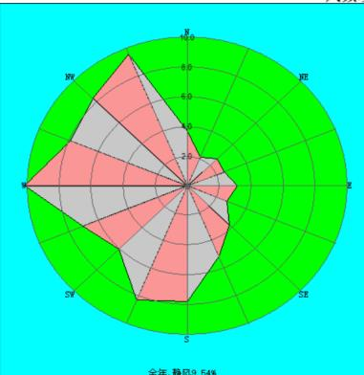
附图1 地理位置图
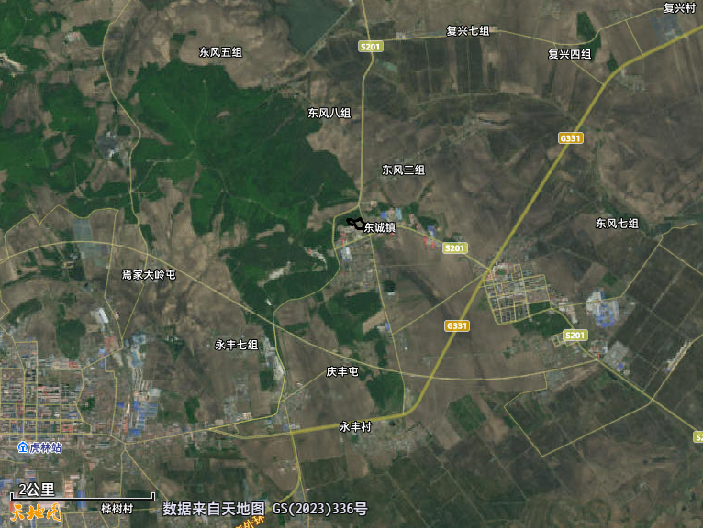
图例
本项目位置

附图2 平面布置图

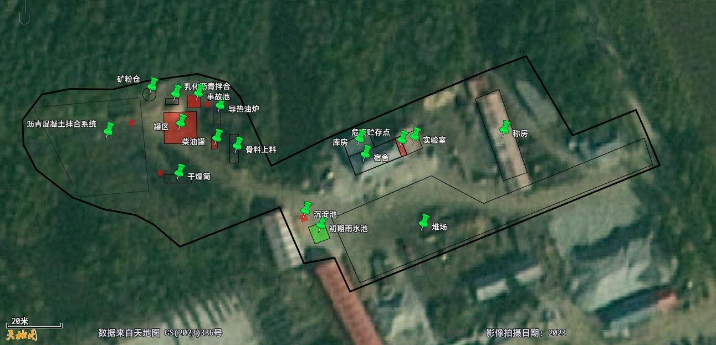
排气筒
厂 界
图 例
DA002
DA003
DA001

附图3 分区防渗图
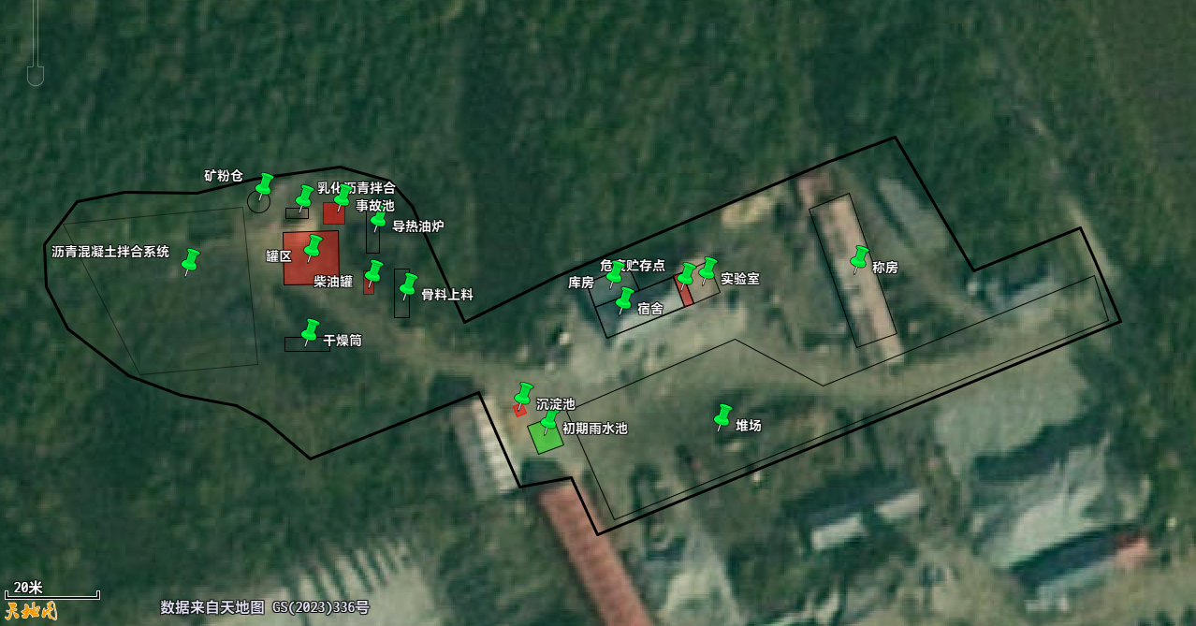
图例
重点防渗区
一般防渗区

附图4 环境敏感目标分布图
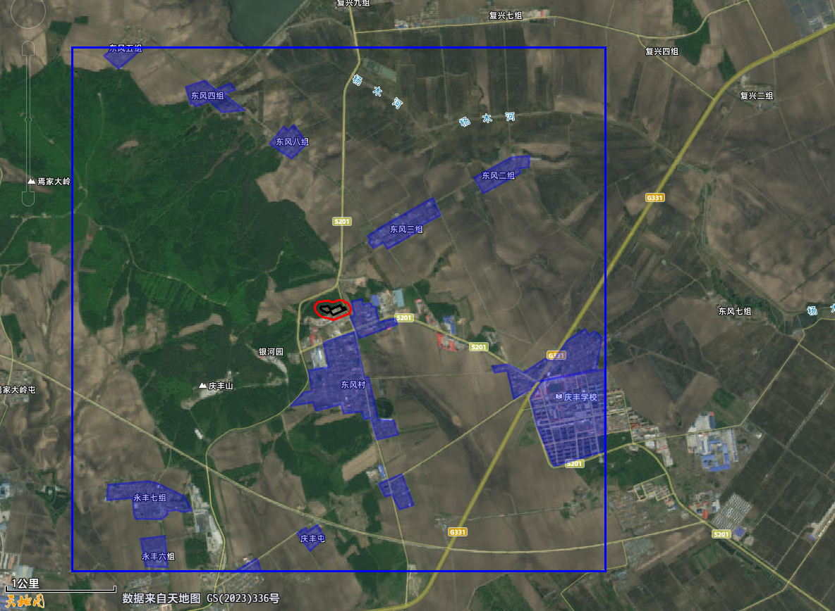
厂 界
声环境评价范围
大气环境评价范围
敏感目标
图 例

附件

附件1 营业执照
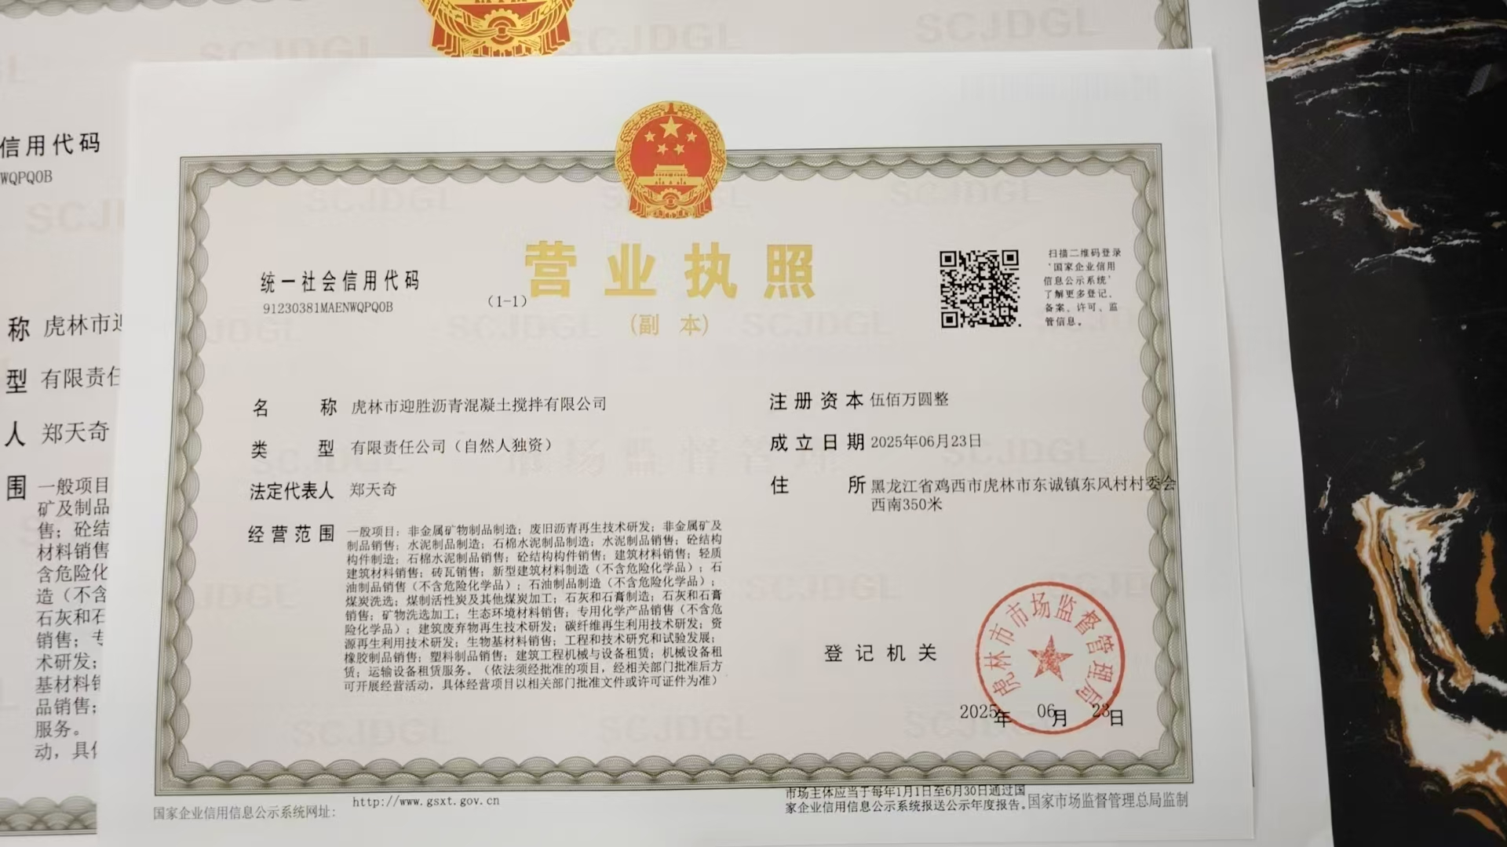

附件2 用地性质
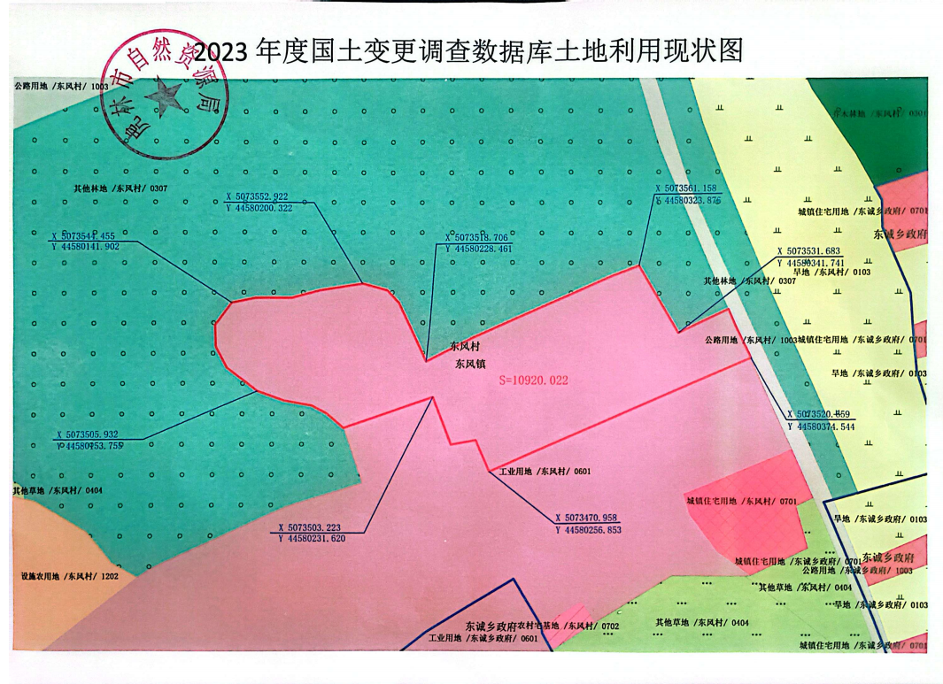
本项目

附件3 现状监测报告

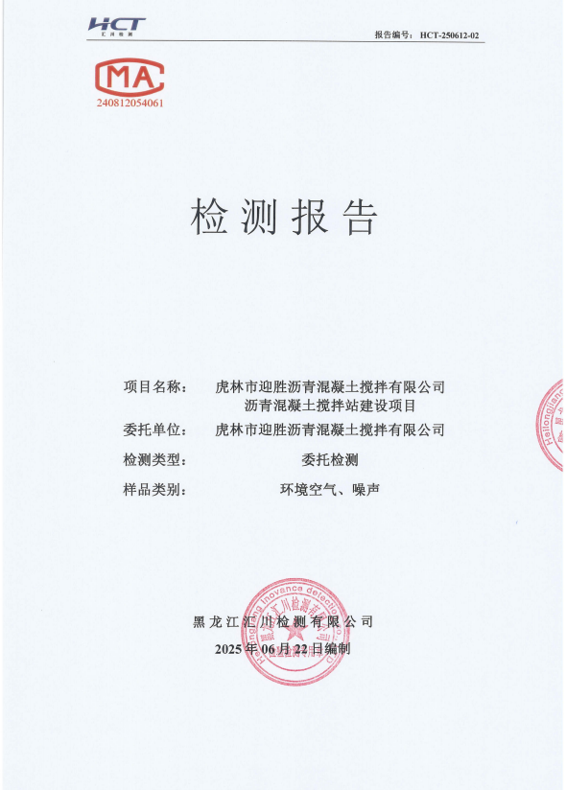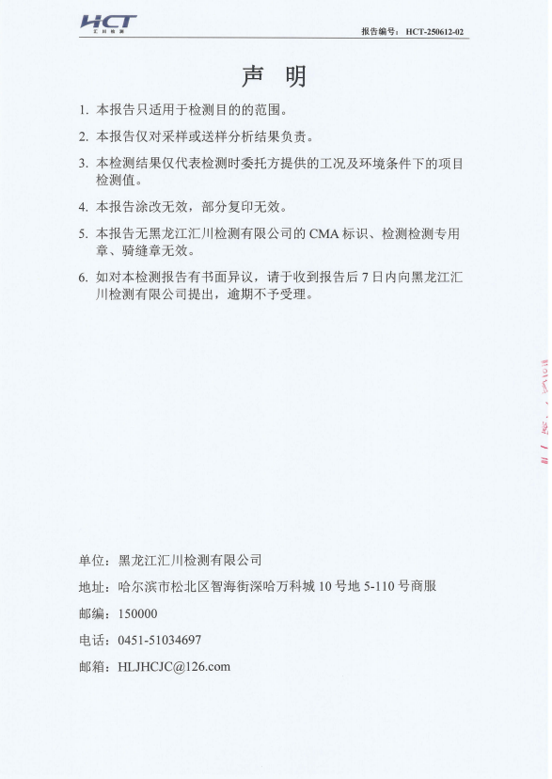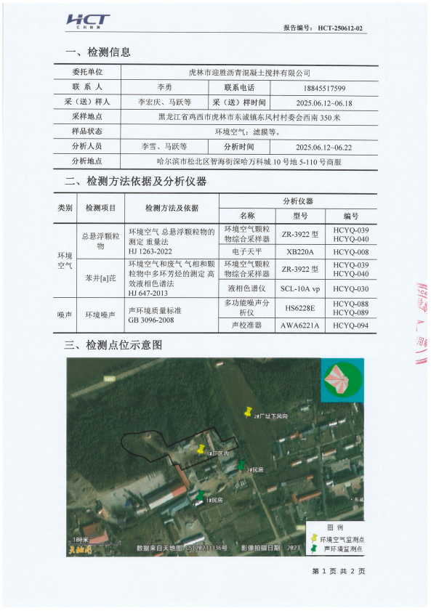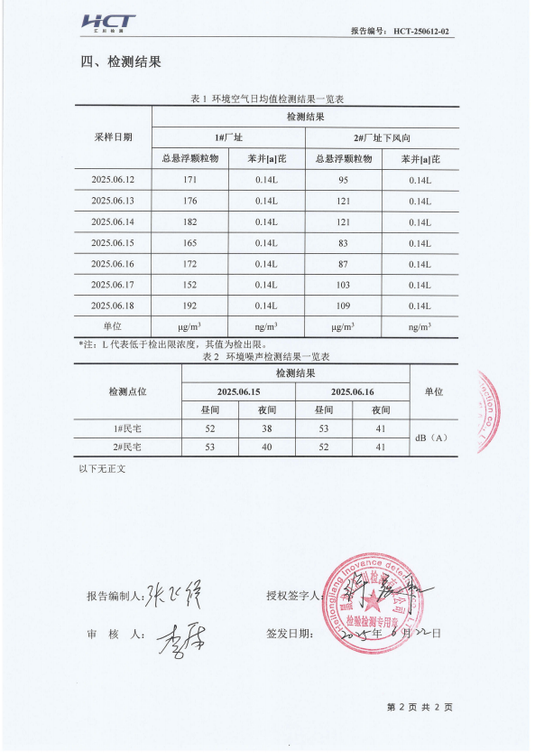

附件4补充监测报告

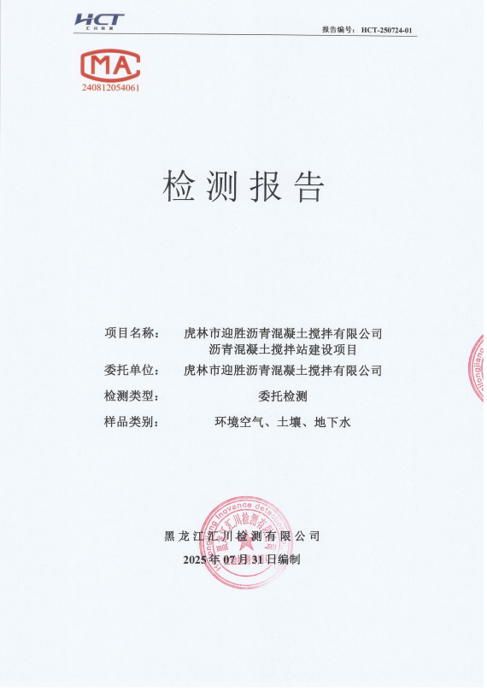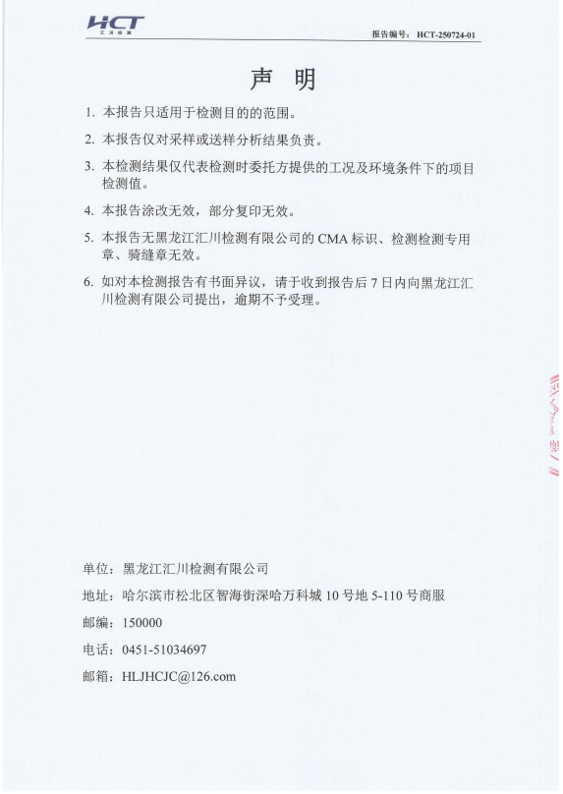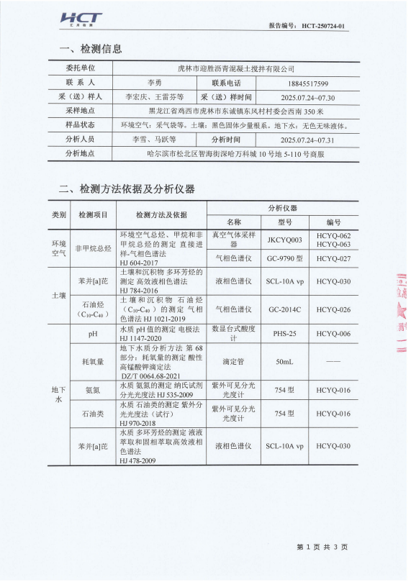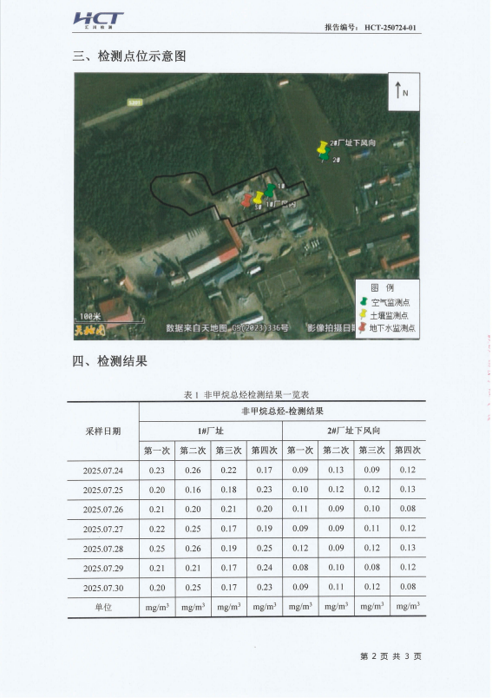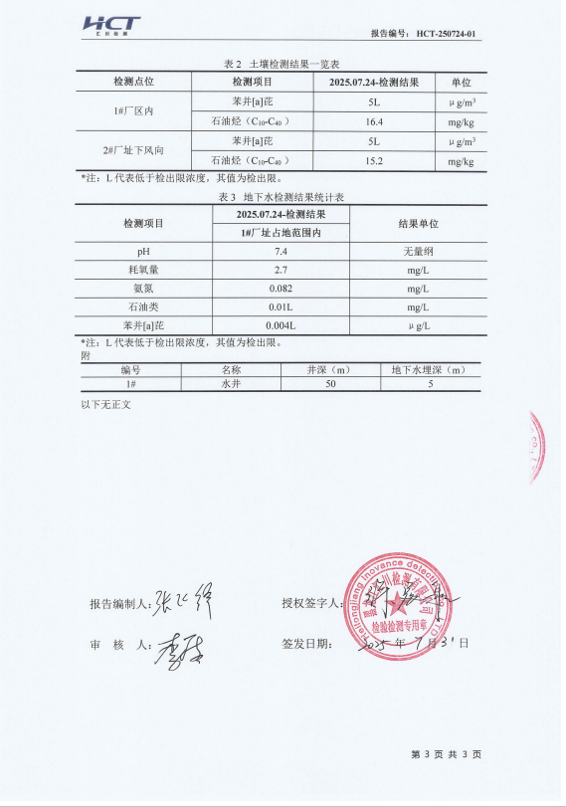

附件5 租赁协议
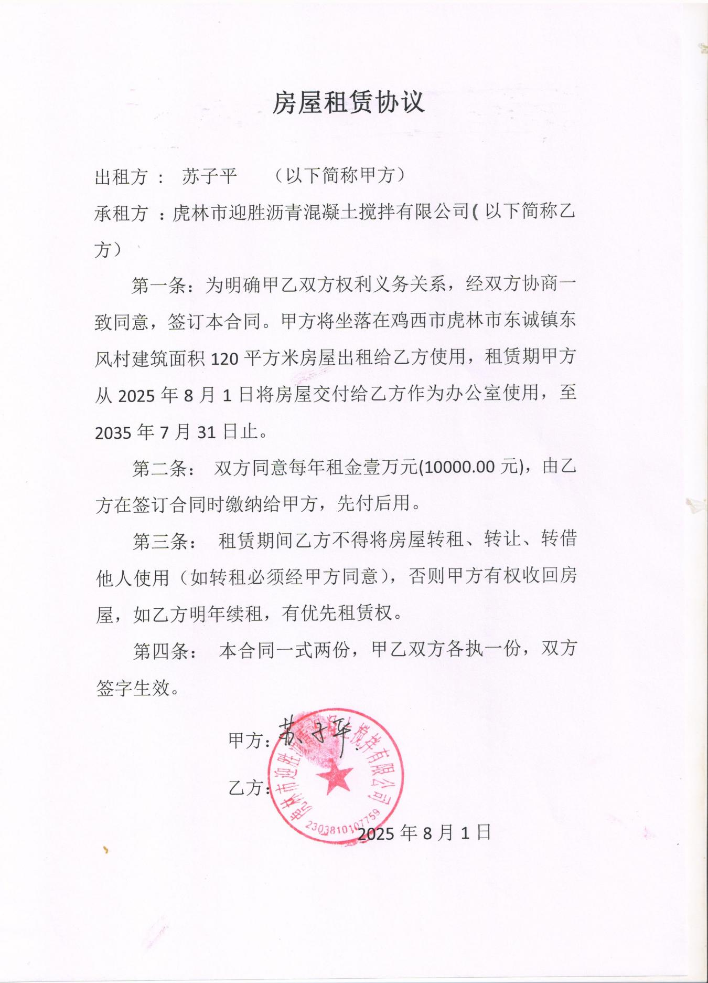

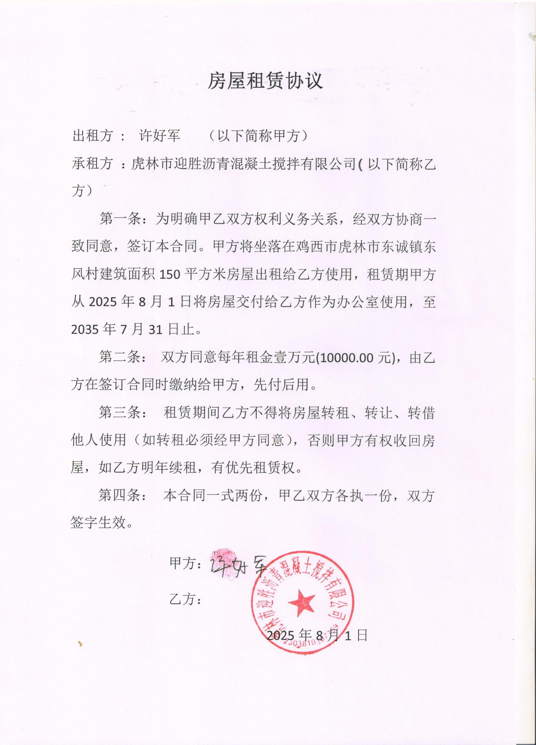

附件6 生态环境分区管控分析报告
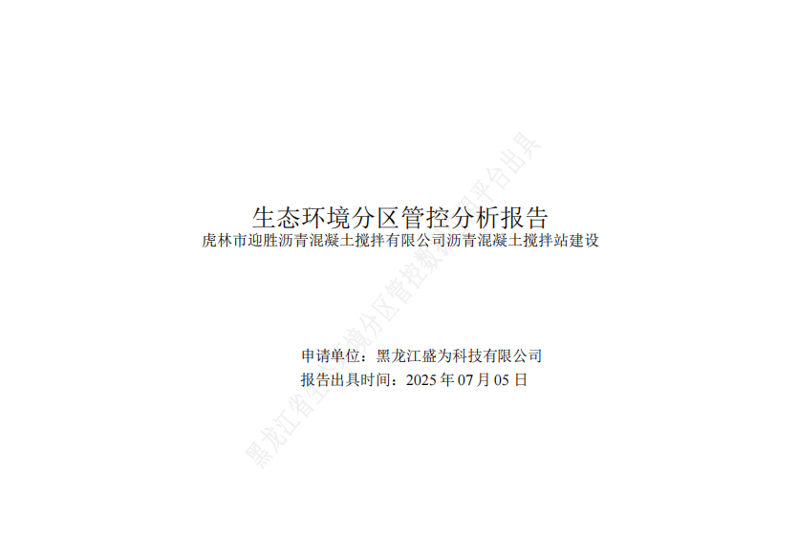
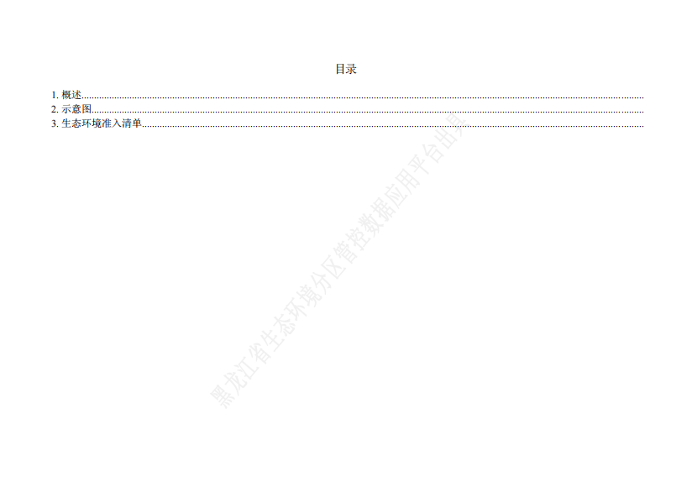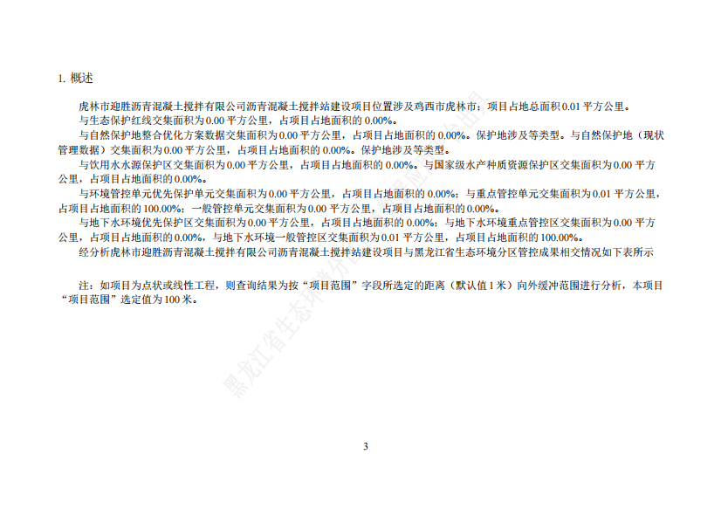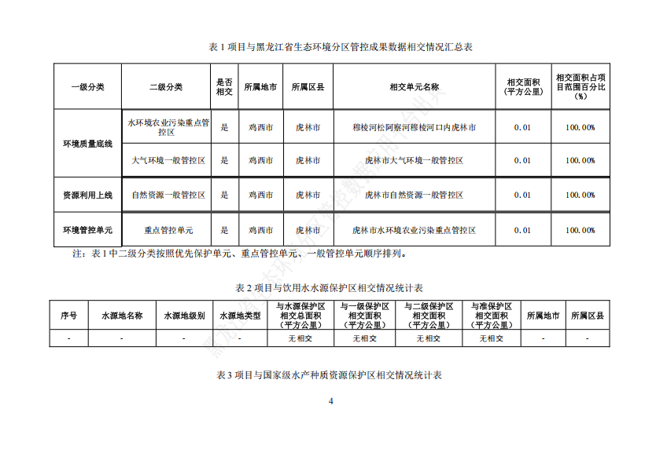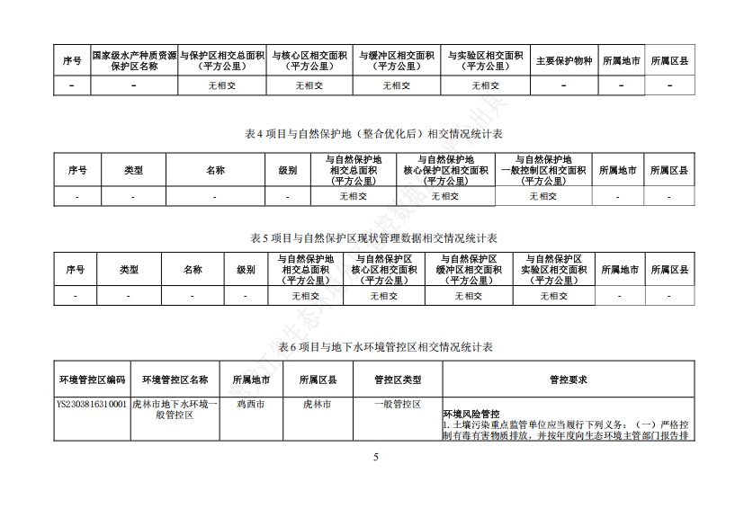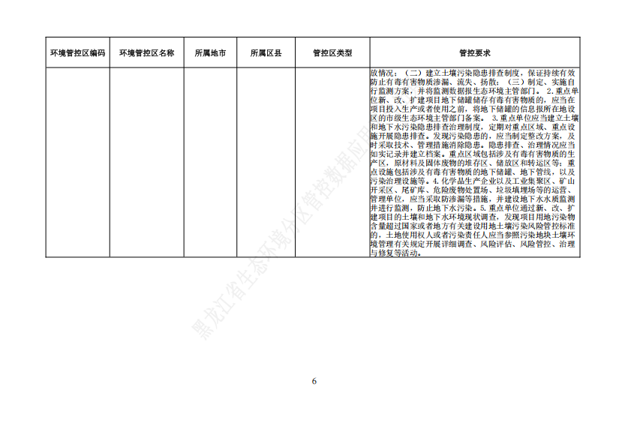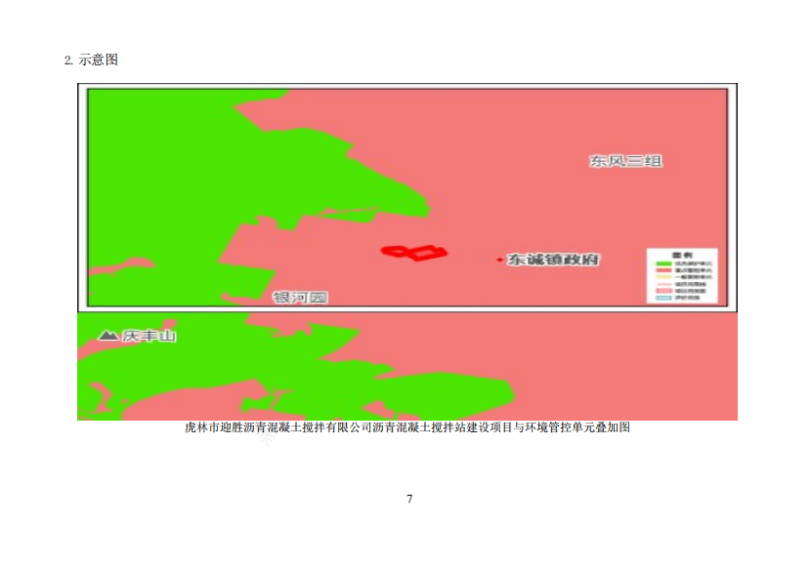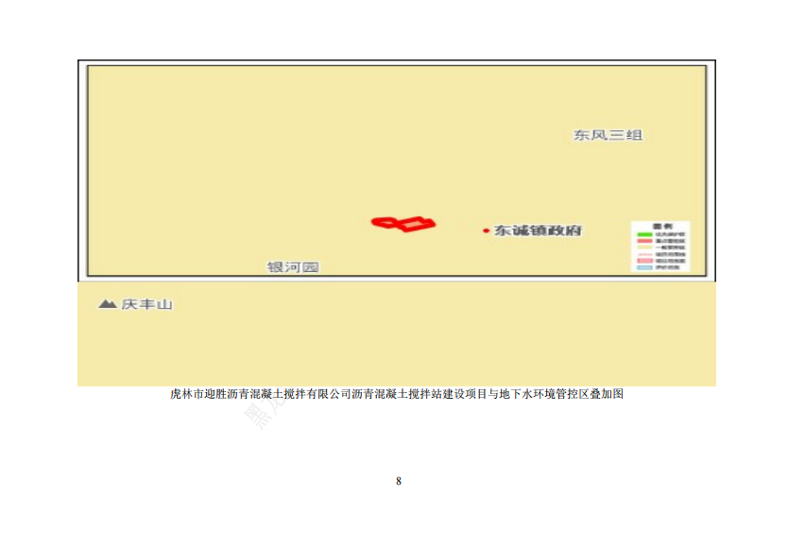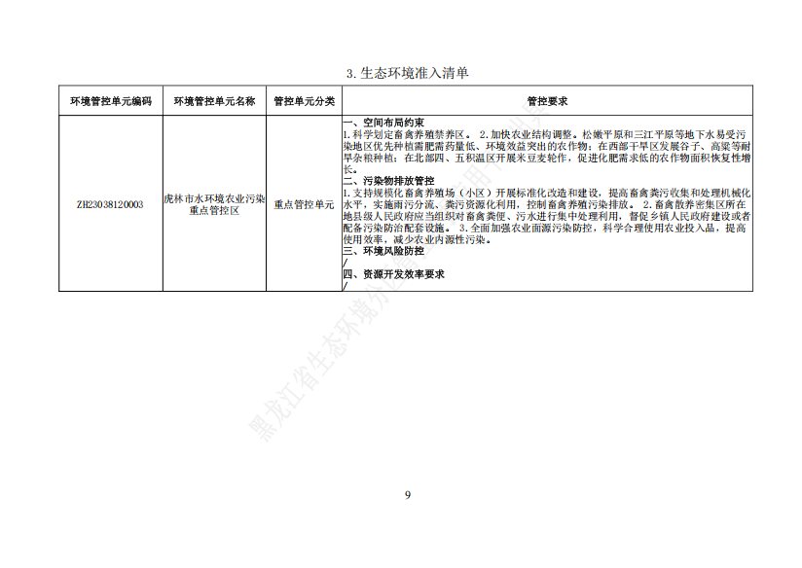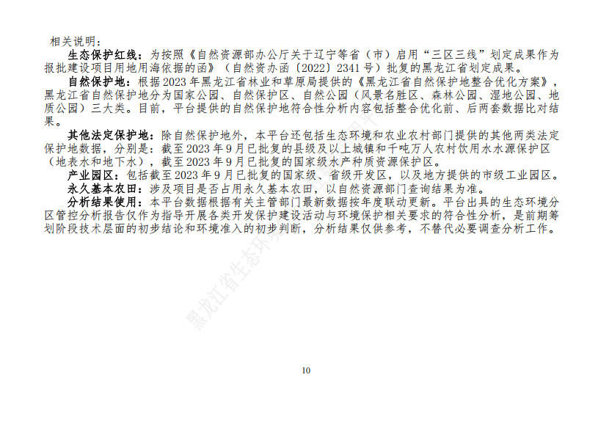

附件7 总量计算说明
一、大气污染物总量控制指标
（1）烘干燃烧器燃油废气及烘干筛分粉尘污染物总量控制指标（DA001）
本项目采用燃烧器向烘干滚筒喷入火焰的方式对骨料进行加热，燃烧器以轻质柴油为燃料，轻质柴油燃烧会产生燃油烟气。根据《排污许可证申请与核发技术规范 总则（HJ942—2018）》中无规定的基准排气的计算公式：
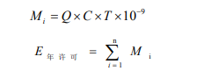
式中：Mi—第i个排放口污染物年许可排放量，t；
Q—第i个主要排放口风量（标态），m³/h；
C—污染物许可排放浓度限值（标态），mg/m³；
T—第i个主要排放口对应装置设计年生产时间，h；
E_{年许可}——污染物年许可排放量，t/a。
本项目DA001排气筒设计排放量Q为13154m³/h，年运行时间1200h，颗粒物排放浓度标准限值为120mg/m³，二氧化硫排放浓度标准限值为550mg/m³，氮氧化物排放浓度标准限值为240mg/m³，计算过程如下：
E_{颗粒物}=13154m³/h×120mg/m³×1200h×10⁻⁹=1.894t/a；
E_{二氧化硫}=13154m³/h×550mg/m³×1200h×10⁻⁹=8.682t/a；
E_{NOx}=13154m³/h×240mg/m³×1200h×10⁻⁹=3.788t/a。
（2）导热油炉污染物总量控制指标（DA002）
本项目导热油炉采用轻质柴油为燃料，根据《排污许可证申请与核发技术规范锅炉》（HJ953-2018）计算许可排放量。
执行《锅炉大气污染物排放标准》（GB13271-2014）的锅炉计算公式根据《排污许可证申请与核发技术规范锅炉》（HJ953-2018）中表5可知：
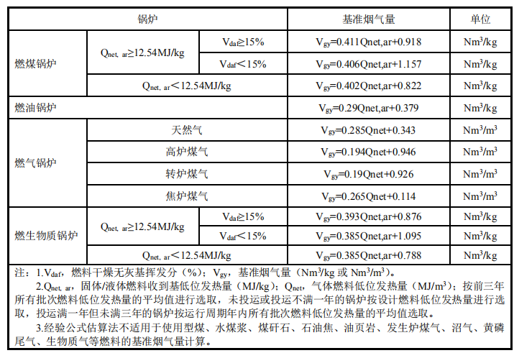
根据《综合能耗计算通则》（GB/T2589-2020），柴油低位发热量为42705KJ/kg（10200kcal/kg）。
本项目基准烟气量计算如下：
Vgy=0.29Qnet,ar+0.379=0.29×42.705+0.379=12.762Nm³/kg
式中：E_{年许可}——锅炉排污单位污染物年许可排放量，吨；
Ci——第i个主要排放口污染物排放标准浓度限值，mg/m³（颗粒物30，SO₂200，NOx250）；
Vi——第i个主要排放口基准烟气量，Nm³/kg，取12.762；
Ri——第i个主要排放口所对应的锅炉前三年年平均燃料使用量（本项目取设计值48.01t）；
δi——第i个主要排放口所对应的大气污染物许可排放量调整系数，按下表取值，颗粒物1，二氧化硫0.8，氮氧化物1；
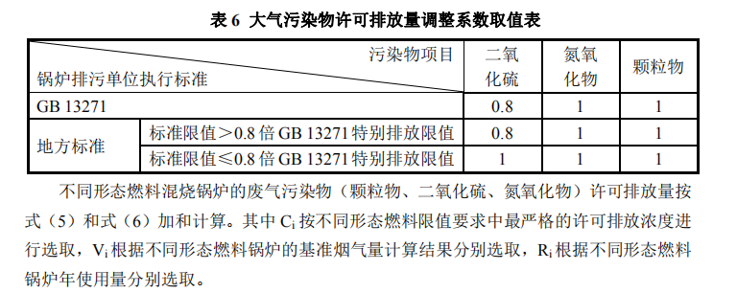
本项目执行《锅炉大气污染物排放标准》（GB13271-2014）中表2燃油排放限值SO₂取值200mg/m³，NO₂取值250mg/m³，颗粒物取值30mg/m³。
经计算：
E（颗粒物）=30mg/m³×12.763Nm³/kg×48.01t/a×1×10⁻⁶=0.018t/a；
E（SO₂）=200mg/m³×12.763Nm³/kg×48.01t/a×0.8×10⁻⁶=0.098t/a；
E（NO_{x}）=250mg/m³×12.763Nm³/kg×48.01t/a×1×10⁻⁶=0.153t/a。
（3）加热沥青储罐、搅拌及出料产生的沥青烟气污染物总量控制指标（DA003）
本项目设置负压抽风废气整体收集系统，沥青储罐通过集气管收集沥青烟气、出料区设置自动升降门及集气管，密闭收集沥青烟气，沥青烟气基本可做到完全收集，沥青烟气通过引风机（设计风量20000m³/h）经负压收集后经电捕焦油器+活性炭吸附装置处理后通过15m烟囱DA003排放。
本项目DA003排气筒设计排放量Q为20000m³/h，年运行时间1200h，沥青烟排放浓度标准限值为75mg/m³；苯并[a]芘排放浓度标准限值为0.3×10⁻³mg/m³，NMHC排放浓度标准限值为120mg/m³，计算过程如下：
E_{沥青烟}=20000m³/h×75mg/m³×1200h×10⁻⁹=1.8t/a；
E_{苯并[a]芘}=20000m³/h×0.3×10⁻³mg/m³×1200h×10⁻⁹=7.2×10⁻⁶t/a；
E_{NMHC}=20000m³/h×120mg/m³×1200h×10⁻⁹=2.88t/a
本项目车辆运输无组织排放粉尘为0.08t/a，原料堆场无组织排放的粉尘为0.001t/a，冷料上料无组织排放的粉尘为0.02t/a，矿粉仓无组织排放粉尘为0.0006t/a，干燥筒有组织排放颗粒物为0.1434t/a，沥青储罐无组织排放量为沥青烟0.0201t/a，苯并[a]芘排放量为4.02×10⁻⁷t/a，NMHC排放量为0.0001206t/a；柴油储罐无组织排放的非甲烷总烃为0.0006t/a。
本项目大气污染物总量控制指标如下：
附表2 本项目大气污染物总量控制指标一览表 （单位：t）
污染因子 | 核定排放量
颗粒物 | 2.0554
二氧化硫 | 8.78
氮氧化物 | 3.941
沥青烟 | 1.8201
苯并[a]芘 | 7.602×10⁻⁶
NMHC | 2.8807206
工业粉尘 | 0.1016

附件8 大气环境影响专项评价

虎林市迎胜沥青混凝土搅拌有限公司沥青混凝土搅拌站建设项目
大气环境影响专项评价报告

黑龙江盛为科技有限公司
编制日期：2025年9月

1总则
根据《环境影响评价技术导则 大气环境》（HJ2.2-2018）的相关要求编制完成本项目大气环境影响评价专篇内容。

1.1编制目的
（1）通过对本项目所在区域的大气环境质量现状调查与分析，评价该区域大气现状及其存在的问题；
（2）预测本项目建设对区域大气环境的影响；
（3）从大气环境影响角度论述本项目建设的可行性；
（4）通过本评价专篇为环境保护管理提供科学建设依据，改善区域环境质量，推动经济区的建设和发展。

1.2编制依据
（1）《中华人民共和国环境保护法》，2015年1月1日；
（2）《中华人民共和国环境影响评价法》，2018年12月29日修订；
（3）《中华人民共和国大气污染防治法》，2018年10月26日修订；
（4）《建设项目环境影响评价技术导则 总纲》（HJ2.1-2016）；
（5）《环境影响评价技术导则 大气环境》（HJ2.2-2018）。

1.3评价因子与评价标准

1.3.1评价因子
根据项目识别出的污染因子，项目所在地区的环境特征，以及国家和地方环保标准规定的控制指标，筛选出的评价因子见下表。
表1-1评价因子一览表
环境要素 | 评价类别 | 评价因子
环境空气 | 环境现状评价 | NO₂、SO₂、PM₁₀、PM_{2.5}、CO、O₃、TSP、苯并[a]芘、非甲烷总烃
 | 环境影响评价 | NO₂、SO₂、PM₁₀、TSP、非甲烷总烃、苯并[a]芘、沥青烟、林格曼黑度

1.3.2评价标准
（1）环境空气质量标准
根据《环境空气质量标准》（GB3095-2012）及修改单，项目所在区环境空气质量为二类区，执行《环境空气质量标准》（GB3095-2012）及修改单中的二级标准及《大气污染物综合排放标准详解》，详见下表。
表1-2环境空气质量标准
环境  要素 | 标准名称及级别 | 项目 | 标准值
 |  |  | 单位 | 数值
环境空气 | 《环境空气质量标准》（GB3095-2012）及修改单中二级标准 | NO₂ | μg/m³ | 1小时平均 | 200
 |  |  |  | 24小时平均 | 80
 |  |  |  | 年平均 | 40
 |  | SO₂ |  | 1小时平均 | 500
 |  |  |  | 24小时平均 | 150
 |  |  |  | 年平均 | 60
 |  | CO |  | 24小时平均 | 4
 |  |  |  | 1小时平均 | 10
 |  | O₃ |  | 日最大8小时平均 | 160
 |  |  |  | 1小时平均 | 200
 |  | 颗粒物（粒径小于等于10μm） |  | 年平均 | 70
 |  |  |  | 24小时平均 | 150
 |  | 颗粒物（粒径小于等于2.5μm） |  | 年平均 | 35
 |  |  |  | 24小时平均 | 75
 |  | TSP |  | 年平均 | 200
 |  |  |  | 24小时平均 | 300
 |  | 苯并[a]芘 |  | 年平均 | 0.001
 |  |  |  | 24小时平均 | 0.0025
 |  | 氮氧化物 |  | 1小时平均 | 250
 |  |  |  | 24小时平均 | 100
 |  |  |  | 年平均 | 50
 | 《大气污染物综合排放标准详解》 | 沥青烟 |  | 24h平均值 | 63.7
 |  | 非甲烷总烃 |  | 1小时平均 | 2000
（2）废气污染物排放标准
①有组织废气：
1）排气筒DA001
燃烧器为一种将燃料与空气按比例混合后点燃，并将热能稳定输出的设备，燃烧烟气执行《工业炉窑 大气污染物排放标准》（GB 9078-1996）；根据《排污许可证申请与核发技术规范 石墨及其他非金属矿物制品制造》（HJ1119—2020），燃烧器执行更严格的排放标准《大气污染物综合排放标准》(GB16297-1996)表2中二级标准；本项目筛分工序废气执行《大气污染物综合排放标准》（GB16297-1996）表2中二级标准要求，燃烧废气与筛分工序废气由同一根排气筒（DA001）排放，故本项目燃烧器废气及筛分工序废气均执行《大气污染物综合排放标准》（GB16297-1996）表2中二级标准要求。具体标准值见下表。
表1-4 《大气污染物综合排放标准》（GB16297-1996）
污染物项目 | 排放限值
颗粒物 | 120mg/m³，3.5kg/h
二氧化硫 | 550mg/m³，2.6kg/h
氮氧化物 | 240mg/m³，0.77kg/h
注：排气筒高度为15m
3）排气筒DA002
导热油炉废气参照执行《锅炉大气污染物排放标准》（GB13271-2014）表2新建锅炉大气污染物排放标准浓度限值中燃油锅炉排放限值，具体标准值见下表。
表1-5 《锅炉大气污染物排放标准》（GB13271-2014）
污染物项目 | 限值 | 污染物排放监控位置
 | 燃油锅炉
烟尘 | 30mg/m³ | 烟囱
二氧化硫 | 200mg/m³
氮氧化物 | 250mg/m³
烟气黑度（林格曼黑度，级） | ≤1 | 烟囱排放口
注：烟囱高度为10m
4）排气筒DA003
沥青烟气中沥青烟、苯并[a]芘、非甲烷总烃排放浓度及排放速率执行《大气污染物综合排放标准》（GB16297-1996）表2中二级标准排放浓度限值，具体标准值见下表。
表1-6 《大气污染物综合排放标准》（GB16297-1996）
污染物 | 排放限值
苯并[a]芘 | 有组织 | 最高允许排放浓度 | 0.3×10⁻³mg/m³
 |  | 最高允许排放速率 | 0.05×10⁻³kg/h
沥青烟 | 有组织 | 最高允许排放浓度 | 75mg/m³
 |  | 最高允许排放速率 | 0.18kg/h
非甲烷总烃 | 有组织 | 最高允许排放浓度 | 120mg/m³
 |  | 最高允许排放速率 | 10kg/h
注：排气筒高度为15m。
②无组织废气：
厂界无组织排放的颗粒物、非甲烷总烃、沥青烟、苯并[a]芘排放浓度执行《大气污染物综合排放标准》（GB16297-1996）表2中无组织排放监控浓度限值，具体标准值见下表。
表1-7 《大气污染物综合排放标准》（GB16297-1996）
标准类别 | 项目 | 无组织排放监控浓度限值（mg/m³）
 |  | 监控点 | 浓度mg/m³
无组织  排放源 | 颗粒物 | 周界外浓度最高点 | 1.0
 | 苯并[a]芘 | 周界外浓度最高点 | 0.008μg/m³
 | 沥青烟 | 生产设备不得有明显无组织排放存在
 | 非甲烷总烃 | 周界外浓度最高点 | 4.0
厂区内VOCs执行《挥发性有机物无组织排放控制标准》（GB37822-2019）附录A表A.1中VOCs无组织排放限值。具体标准值见下表。
表1-8 《挥发性有机物无组织排放控制标准》（GB37822-2019）附录A
污染物项目 | 排放限值 | 限值含义
NMHC | 10mg/m³ | 监控点处1h平均浓度值
 | 30mg/m³ | 监控点处任意一次浓度值

1.4评价等级判断及评价范围

1.4.1评价等级判断
根据《环境影响评价技术导则 大气环境》（HJ2.2-2018）中5.3节工作等级的确定方法，结合项目工程分析结果，选择正常排放的主要污染物及排放参数，采取附录A推荐模型中的估算模型计算项目污染源的最大环境影响，然后按评价工作分级判据进行分级。
- P_{max}及D_{10%}的确定
依据《环境影响评价技术导则 大气环境》（HJ2.2-2018）中最大地面浓度占标率Pi定义如下：
P_{i}=C_{i}/C_{0i}×100%
式中：
P_{i}——第i个污染物的最大地面空气质量浓度占标率，%；
C_{i}——采用估算模式计算出的第i个污染物的最大1h地面空气质量浓度，μg/m³；
C_{0i}——第i个污染物的环境空气质量标准，μg/m³。—般选用GB3095-2012中1小时平均质量浓度的二级浓度限值，如项目位于一类环境空气功能区，应选择相应的一级浓度限值；对该标准中未包含的污染物，使用5.2确定的各评价因子1h平均质量浓度限值。仅有8h平均质量浓度限值、日平均质量浓度限值或年平均质量浓度限值，可分别按2倍、3倍、6倍折算1h平均质量浓度限值。
- 评价等级判别表
根据《环境影响评价技术导则 大气环境》（HJ2.2-2018）中的有关规定，将大气环境影响评价工作等级分为一、二、三级，划分依据见下表。
表1-9大气评价等级确定表
评价工作等级判据 | 评价工作等级
P_{max}≥10% | 一级
1%≥P_{max}＜10% | 二级
P_{max}＜1% | 三级
- 模式中参数选取
本项目废气主要为导热油炉产生的燃烧烟气、烘干筛分产生的废气、搅拌工序产生的废气、原料储运过程无组织粉尘、柴油罐产生的呼吸废气，主要污染因子为二氧化硫、氮氧化物、颗粒物、沥青烟、苯并[a]芘、非甲烷总烃，采用《环境影响评价技术导则 大气环境》（HJ2.2-2018）中推荐的估算模式进行计算。导热油炉200m内最高建筑物为高度为7m的厂房，根据《锅炉大气污染物排放标准》（GB13271-2014），新建锅炉房的烟囱周围半径200m距离内有建筑物时，其烟囱应高出最高建筑物3m以上，本项目10m高的排气筒高度满足要求。根据《大气污染物综合排放标准》（GB16297-1996），排气筒高度应高出周围200m半径范围的建筑5m以上，200m内最高建筑物为高度为7m的厂房，烘干筛分工序排气筒高度15m，搅拌工序排气筒高度15m，满足有组织排放要求。原料堆场面源高度取堆场高度4m，冷料上料面源高度取通风口高度3.5m，搅拌罐面源高度取搅拌罐高度15m，柴油罐面源高度取罐体高度分别为5.5m和9.8m。矿粉筒仓面源高度取筒仓高度20m。
本项目采用《环境影响评价技术导则 大气环境》（HJ2.2-2018）中附录A推荐的估算模式进行计算。
表1-10评价因子和评价标准表
评价因子 | 取值时间 | 标准值（μg/m³） | 标准来源
SO₂ | 1h平均值 | 500 | 《环境空气质量标准》（GB3095-2012）及修改单
NO₂ | 1h平均值 | 200
CO | 1小时平均 | 10
O₃ | 1小时平均 | 200
PM_{2.5} | 24h平均值 | 75
PM₁₀ | 24h平均值 | 150
TSP | 24h平均值 | 300
苯并[a]芘 | 24h平均值 | 0.0025
沥青烟 | 24h平均值 | 63.7 | 《大气污染物综合排放标准详解》
非甲烷总烃 | 1h平均值 | 2000 | 《大气污染物综合排放标准详解》
表1-11 估算模型参数表
参数 |  |  | 取值
城市/农村选项 |  | 城市/农村 | 农村
 |  | 人口数（城市选项时） | /
最高环境温度/℃ |  |  | 38.2°C
最低环境温度/℃ |  |  | -36.1°C
土地利用类型 |  |  | 农田
区域湿度条件 |  |  | 潮湿
是否考虑地形 | 考虑地形 |  | 口是 √否
 | 地形数据分辨率/m |  | /
是否考虑岸线熏烟 | 岸线距离/km |  | 口是 √否
 | 岸线方向/° |  | /
表1-12 有组织污染源预测参数
编号 | 名称 | 排气筒底部  中心坐标(º) |  | 排气筒底部海拔高度/m | 排气筒高度/m | 排气筒出口内径/m | 烟气温度/℃ | 烟气  流速  /(m/s) | 年排放小时数/h | 排放工况 | 排放速率/（kg/h）
 |  | 东经 | 北纬 |  |  |  |  |  |  |  | PM₁₀ | SO₂ | NO₂
1 | 烘干、主燃烧器排气筒（DA001） | 133.031381 | 45.792421 | 110 | 15 | 0.5 | 120 | 18.62 | 1200 | 正常 | 0.33 | 0.014 | 1.411
2 | 导热油炉排气筒（DA002） | 133.031397 | 45.792474 | 114 | 10 | 0.2 | 120 | 17.14 | 1200 |  | 0.027 | 0.002 | 0.208

表1-13 有组织污染源预测参数
编号 | 名称 | 排气筒底部  中心坐标(º) |  | 排气筒底部海拔高度/m | 排气筒高度/m | 排气筒出口内径/m | 烟气温度/℃ | 烟气  流速  /(m/s) | 年排放小时数/h | 排放工况 | 排放速率/（kg/h）
 |  | 东经 | 北纬 |  |  |  |  |  |  |  | 沥青烟 | 苯并[a]芘 | 非甲烷总烃
1 | 沥青搅拌排气筒（DA003） | 133.031407 | 45.792442 | 110 | 15 | 0.6 | 50 | 19.66 | 1200 | 正常 | 0.083 | 0.000002 | 0.000597
表1-14 面源计算参数表（矩形）
编号 | 面源名称 | 面源海拔高度/m | 面源长度  /m | 面源  宽度/m | 与正北向夹角/° | 面源排放高度/m | 年排放小时数/h | 排放  工况 | 污染物排放速率/（kg/h）
 |  |  |  |  |  |  |  |  | TSP | 非甲烷总烃 | 沥青烟 | 苯并[a]芘 | 非甲烷总烃
1 | 原料堆场 | 105 | 40 | 50 | 90 | 4 | 3600 | 正常 | 0.0003 | / | / | /
2 | 冷料上料 | 107 | 4 | 8 | 90 | 3.5 | 3600 |  | 0.006 | / | / | /
3 | 搅拌罐 | 114 | 6 | 8 | 90 | 15 | 3600 |  | / | / | 0.00558 | 1×10⁻⁷ | 0.00003
4 | 柴油储罐（50） | 107 | 3 | 9.8 | 90 | 3 | 3600 |  | / | 0.00014 | / | /
5 | 柴油储罐（10） | 107 | 1.8 | 5.5 | 90 | 2 | 3600 |  | / | 0.00003 | / | /
表1-15 面源计算参数表（圆形）
编号 | 面源  名称 | 中心点坐标(°) |  | 海拔高度(m) | 面源有效排放高度(m) | 初始垂向扩散参数(m) | 圆形面源半径(m) | 污染物排放速率(kg/h)
 |  | 经度 | 纬度 |  |  |  |  | TSP
1 | 矿粉仓 | 133.031448 | 45.792388 | 107 | 20.00 | 9.30 | 1.50 | 0.0375

表1-16估算模式计算结果一览表（DA001）
下风向距离（m） | 点源-排气筒DA001
 | PM₁₀ |  | SO₂ |  | NO₂
 | 预测质量浓度μg/m³ | 占标率% | 预测质量浓度μg/m³ | 占标率% | 预测质量浓度μg/m³ | 占标率%
50 | 3.0264 | 0.6725 | 0.1284 | 0.0257 | 12.9401 | 6.4701
100 | 4.2501 | 0.9445 | 0.1803 | 0.0361 | 18.1724 | 9.0862
200 | 4.2024 | 0.9339 | 0.1783 | 0.0357 | 17.9684 | 8.9842
300 | 3.3286 | 0.7397 | 0.1412 | 0.0282 | 14.2323 | 7.1162
400 | 3.4245 | 0.7610 | 0.1453 | 0.0291 | 14.6423 | 7.3211
500 | 3.2286 | 0.7175 | 0.1370 | 0.0274 | 13.8046 | 6.9023
600 | 2.9522 | 0.6560 | 0.1252 | 0.0250 | 12.6226 | 6.3113
700 | 2.7019 | 0.6004 | 0.1146 | 0.0229 | 11.5523 | 5.7762
800 | 2.4907 | 0.5535 | 0.1057 | 0.0211 | 10.6495 | 5.3247
900 | 2.3252 | 0.5167 | 0.0986 | 0.0197 | 9.9422 | 4.9711
1000 | 2.2655 | 0.5034 | 0.0961 | 0.0192 | 9.6863 | 4.8432
2000 | 1.6644 | 0.3699 | 0.0706 | 0.0141 | 7.1166 | 3.5583
3000 | 1.2459 | 0.2769 | 0.0529 | 0.0106 | 5.3274 | 2.6637
4000 | 1.0343 | 0.2298 | 0.0439 | 0.0088 | 4.4224 | 2.2112
5000 | 0.9390 | 0.2087 | 0.0398 | 0.0080 | 4.0150 | 2.0075
下风向最大质量浓度及占标率% | 4.2827 | 0.9517 | 0.1817 | 0.0363 | 18.3117 | 9.1559
下风向最大浓度出现距离 | 108.0 | 108.0 | 108.0 | 108.0 | 108.0 | 108.0
评价等级 | 三级 |  | 三级 |  | 二级

表1-17估算模式计算结果一览表（DA002）
下风向距离（m） | 点源-排气筒DA002
 | PM₁₀ |  | SO₂ |  | NO₂
 | 预测质量浓度μg/m³ | 占标率% | 预测质量浓度μg/m³ | 占标率% | 预测质量浓度μg/m³ | 占标率%
50 | 1.6012 | 0.3558 | 0.1186 | 0.0237 | 12.3352 | 6.1676
100 | 1.3736 | 0.3052 | 0.1017 | 0.0203 | 10.5818 | 5.2909
200 | 1.4954 | 0.3323 | 0.1108 | 0.0222 | 11.5201 | 5.7601
300 | 1.3013 | 0.2892 | 0.0964 | 0.0193 | 10.0248 | 5.0124
400 | 1.2279 | 0.2729 | 0.0910 | 0.0182 | 9.4594 | 4.7297
500 | 1.0934 | 0.2430 | 0.0810 | 0.0162 | 8.4232 | 4.2116
600 | 0.9675 | 0.2150 | 0.0717 | 0.0143 | 7.4533 | 3.7266
700 | 0.8550 | 0.1900 | 0.0633 | 0.0127 | 6.5864 | 3.2932
800 | 0.7741 | 0.1720 | 0.0573 | 0.0115 | 5.9637 | 2.9818
900 | 0.7334 | 0.1630 | 0.0543 | 0.0109 | 5.6501 | 2.8250
1000 | 0.6902 | 0.1534 | 0.0511 | 0.0102 | 5.3169 | 2.6585
2000 | 0.4288 | 0.0953 | 0.0318 | 0.0064 | 3.3031 | 1.6516
3000 | 0.3426 | 0.0761 | 0.0254 | 0.0051 | 2.6391 | 1.3195
4000 | 0.2858 | 0.0635 | 0.0212 | 0.0042 | 2.2020 | 1.1010
5000 | 0.2550 | 0.0567 | 0.0189 | 0.0038 | 1.9648 | 0.9824
下风向最大质量浓度及占标率% | 1.6098 | 0.3577 | 0.1192 | 0.0238 | 12.4014 | 6.2007
下风向最大浓度出现距离 | 53.0 | 53.0 | 53.0 | 53.0 | 53.0 | 53.0
评价等级 | 三级 |  | 三级 |  | 二级

表1-18估算模式计算结果一览表（DA003）
下风向距离（m） | 点源-搅拌DA003
 | 沥青烟 |  | 苯并[a]芘 |  | NMHC
 | 预测质量浓度μg/m³ | 占标率% | 预测质量浓度μg/m³ | 占标率% | 预测质量浓度μg/m³ | 占标率%
50 | 1.1374 | 1.7855 | 0.000027 | 0.3654 | 0.0068 | 0.0003
100 | 1.4318 | 2.2477 | 0.000035 | 0.4600 | 0.0086 | 0.0004
200 | 1.5226 | 2.3902 | 0.000037 | 0.4892 | 0.0091 | 0.0005
300 | 1.3391 | 2.1022 | 0.000032 | 0.4302 | 0.0080 | 0.0004
400 | 1.1860 | 1.8618 | 0.000029 | 0.3810 | 0.0071 | 0.0004
500 | 1.1052 | 1.7350 | 0.000027 | 0.3551 | 0.0066 | 0.0003
600 | 1.0171 | 1.5967 | 0.000025 | 0.3268 | 0.0061 | 0.0003
700 | 0.9669 | 1.5178 | 0.000023 | 0.3106 | 0.0058 | 0.0003
800 | 0.9189 | 1.4426 | 0.000022 | 0.2952 | 0.0055 | 0.0003
900 | 0.8747 | 1.3731 | 0.000021 | 0.2810 | 0.0052 | 0.0003
1000 | 0.8551 | 1.3423 | 0.000021 | 0.2747 | 0.0051 | 0.0003
2000 | 0.5724 | 0.8986 | 0.000014 | 0.1839 | 0.0034 | 0.0002
3000 | 0.4399 | 0.6906 | 0.000011 | 0.1413 | 0.0026 | 0.0001
4000 | 0.3650 | 0.5731 | 0.000009 | 0.1173 | 0.0022 | 0.0001
5000 | 0.3231 | 0.5072 | 0.000008 | 0.1038 | 0.0019 | 0.0001
下风向最大质量浓度及占标率% | 1.7146 | 2.6916 | 0.000041 | 0.5509 | 0.0103 | 0.0005
下风向最大浓度出现距离 | 150.0 | 150.0 | 150.0 | 150.0 | 150.0 | 150.0
评价等级 | 二级 |  | 三级 |  | 三级

表1-19 估算模式计算结果一览表（面源）
距源中心下风向距离D(m) | 原料堆场 |  | 冷料上料 |  | 矿粉仓 |  | 柴油储罐（50）
 | TSP |  | TSP |  | TSP |  | 非甲烷总烃
 | 预测浓度(μg/m³) | 占标率(%) | 预测浓度 (μg/m³) | 占标率(%) | 预测浓度(μg/m³) | 占标率(%) | 预测浓度 (μg/m³) | 占标率(%)
50.0 | 0.6458 | 0.0718 | 25.0400 | 2.7822 | 15.8090 | 1.7566 | 0.7644 | 0.0382
100.0 | 0.6095 | 0.0677 | 17.7040 | 1.9671 | 14.6750 | 1.6306 | 0.5480 | 0.0274
200.0 | 0.4743 | 0.0527 | 13.0570 | 1.4508 | 9.3579 | 1.0398 | 0.3827 | 0.0191
300.0 | 0.3971 | 0.0441 | 10.1420 | 1.1269 | 6.9586 | 0.7732 | 0.2884 | 0.0144
400.0 | 0.3352 | 0.0372 | 8.2701 | 0.9189 | 5.6537 | 0.6282 | 0.2310 | 0.0116
500.0 | 0.2894 | 0.0322 | 6.9818 | 0.7758 | 4.8176 | 0.5353 | 0.1914 | 0.0096
600.0 | 0.2540 | 0.0282 | 6.0312 | 0.6701 | 4.2295 | 0.4699 | 0.1637 | 0.0082
700.0 | 0.2267 | 0.0252 | 5.2873 | 0.5875 | 3.7898 | 0.4211 | 0.1469 | 0.0073
800.0 | 0.2044 | 0.0227 | 4.6918 | 0.5213 | 3.4468 | 0.3830 | 0.1329 | 0.0066
900.0 | 0.1856 | 0.0206 | 4.3261 | 0.4807 | 3.1705 | 0.3523 | 0.1210 | 0.0060
1000.0 | 0.1697 | 0.0189 | 4.0094 | 0.4455 | 2.9425 | 0.3269 | 0.1113 | 0.0056
2000.0 | 0.1007 | 0.0112 | 2.3198 | 0.2578 | 1.8041 | 0.2005 | 0.0631 | 0.0032
3000.0 | 0.0730 | 0.0081 | 1.6519 | 0.1835 | 1.3565 | 0.1507 | 0.0429 | 0.0021
4000.0 | 0.0575 | 0.0064 | 1.2628 | 0.1403 | 1.1083 | 0.1231 | 0.0319 | 0.0016
5000.0 | 0.0471 | 0.0052 | 1.0117 | 0.1124 | 0.9477 | 0.1053 | 0.0250 | 0.0013
下风向最大浓度及占标率 | 0.6617 | 0.0735 | 75.4710 | 8.3857 | 84.9260 | 9.4362 | 2.1333 | 0.1067
下风向最大浓度出现距离 | 65.0 | 65.0 | 5.0 | 5.0 | 3.0 | 3.0 | 6.0 | 6.0
评价等级 | 三级 |  | 二级 |  | 二级 |  | 三级
表1-20 估算模式计算结果一览表（面源）
距源中心下风向距离D(m) | 搅拌罐 |  |  |  |  |  | 柴油储罐（10）
 | 沥青烟 |  | 苯并[a]芘 |  | NMHC |  | 非甲烷总烃
 | 预测浓度(μg/m³) | 占标率(%) | 预测浓度 (μg/m³) | 占标率(%) | 预测浓度 (μg/m³) | 占标率(%) | 预测浓度 (μg/m³) | 占标率(%)
50.0 | 3.0926 | 4.8549 | 0.000055 | 0.7390 | 0.0166 | 0.0008 | 0.3143 | 0.0157
100.0 | 2.8274 | 4.4386 | 0.000051 | 0.6756 | 0.0152 | 0.0008 | 0.2250 | 0.0113
200.0 | 1.7116 | 2.6870 | 0.000031 | 0.4090 | 0.0092 | 0.0005 | 0.1359 | 0.0068
300.0 | 1.2776 | 2.0057 | 0.000023 | 0.3053 | 0.0069 | 0.0003 | 0.0966 | 0.0048
400.0 | 1.0400 | 1.6327 | 0.000019 | 0.2485 | 0.0056 | 0.0003 | 0.0780 | 0.0039
500.0 | 0.8873 | 1.3929 | 0.000016 | 0.2120 | 0.0048 | 0.0002 | 0.0652 | 0.0033
600.0 | 0.7796 | 1.2239 | 0.000014 | 0.1863 | 0.0042 | 0.0002 | 0.0563 | 0.0028
700.0 | 0.6990 | 1.0973 | 0.000013 | 0.1670 | 0.0038 | 0.0002 | 0.0497 | 0.0025
800.0 | 0.6360 | 0.9984 | 0.000011 | 0.1520 | 0.0034 | 0.0002 | 0.0445 | 0.0022
900.0 | 0.5852 | 0.9187 | 0.000010 | 0.1398 | 0.0031 | 0.0002 | 0.0401 | 0.0020
1000.0 | 0.5433 | 0.8529 | 0.000010 | 0.1298 | 0.0029 | 0.0001 | 0.0364 | 0.0018
2000.0 | 0.3335 | 0.5236 | 0.000006 | 0.0797 | 0.0018 | 0.0001 | 0.0177 | 0.0009
3000.0 | 0.2509 | 0.3938 | 0.000004 | 0.0599 | 0.0013 | 0.0001 | 0.0111 | 0.0006
4000.0 | 0.2050 | 0.3219 | 0.000004 | 0.0490 | 0.0011 | 0.0001 | 0.0078 | 0.0004
5000.0 | 0.1753 | 0.2752 | 0.000003 | 0.0419 | 0.0009 | 0.0000 | 0.0060 | 0.0003
下风向最大浓度及占标率 | 6.0831 | 9.5496 | 0.000109 | 1.4535 | 0.0327 | 0.0016 | 1.0299 | 0.0515
下风向最大浓度出现距离 | 5.0 | 5.0 | 5.0 | 5.0 | 5.0 | 5.0 | 4.0 | 4.0
评价等级 | 二级 |  | 二级 |  | 三级 |  | 三级

根据上表内容，本项目最大地面浓度占标率Pmax=9.5496%，P_{max}＜10%且P_{max}≥1%，根据《环境影响评价技术导则 大气环境》（HJ2.2-2018）分级判据，确定本项目大气环境影响评价工作等级为二级。

1.4.2评价范围
根据《环境影响评价技术导则 大气环境》（HJ2.2-2018）第5.4.2条规定，根据预测结果，本项目大气评价等级为二级，大气环境影响评价范围为项目为中心区域，边长为5km的矩形区域。

1.5大气环境保护目标
根据大气预测结果，本项目大气环境评价等级为二级评价项目，大气环境影响评价范围为以本项目厂址为中心，边长5km的矩形区域。本项目评价范围内无自然保护区、风景名胜区等保护目标，根据项目特点及周边环境状况，确定大气环境保护目标，详见下表。
表1-20环境空气保护目标一览表
名称 | 规模（人） | 坐标（°） |  | 保护对象 | 保护内容 | 环境功能区 | 相对厂址方位 | 相对厂界距离/km
 |  | 东经 | 北纬
东风村 | 500 | 133.033508 | 45.789774 | 农村人群集中区 | 人群 | 二类区 | E | 0.07
 |  |  |  |  |  |  | S | 0.21
庆丰农场 | 3000 | 133.057669 | 45.783658 |  |  |  | SE | 1.93
东风一组 | 270 | 133.057069 | 45.787349 |  |  |  | SE | 1.60
庆丰屯 | 60 | 133.029592 | 45.772929 |  |  |  | SW | 1.93
永丰六组 | 120 | 133.010838 | 45.771342 |  |  |  | SW | 2.58
永丰七组 | 280 | 133.009615 | 45.776320 |  |  |  | SW | 2.14
东风二组 | 130 | 133.051929 | 45.803657 |  |  |  | NE | 1.75
东风三组 | 180 | 133.040943 | 45.799451 |  |  |  | NE | 0.63
东风四组 | 120 | 133.016481 | 45.810480 |  |  |  | NW | 2.00
东风五组 | 80 | 133.008027 | 45.814472 |  |  |  | NW | 2.99
东风八组 | 100 | 133.008263 | 45.767715 |  |  |  | NW | 1.43
庆丰学校 | 600 | 133.059815 | 45.784860 | 文化区 |  |  | SE | 2.19

2工艺流程分析

2.1项目概况
虎林市迎胜沥青混凝土搅拌有限公司位于黑龙江省鸡西市虎林市东诚镇东风村村委会西南350米，本项目总占地面积为10920.022m²。主要建设内容为新建1条沥青混凝土生产线及1条乳化沥青生产线。项目建成后年生产沥青混凝土10万m³/a及100吨乳化沥青。

2.2建设内容
本项目主体工程、辅助工程、储运工程、公用工程及环保工程、防渗工程等详见下表。
表2-1 建设项目组成一览表
项目 | 名称 | 建设内容 | 备注
主体工程 | 沥青混凝土拌合系统 | 本项目建设沥青混凝土生产线一条，建成后年生产沥青混凝土10万吨，沥青混凝土成品直接外运，不在厂区内储存。拌合装置设备型号为XAP245。占地面积1444m²，钢结构，高20m密闭设置，内设拌合装置及各配套系统，将沥青、碎石、矿粉等原料按照一定的比例进行搅拌成沥青混凝土成品，导热油炉，沥青罐、矿粉仓等生产设施均位于拌合系统旁，输送系统均为密闭。 | 新建
 | 乳化沥青搅拌系统 | 本项目新建一条乳化沥青生产线，产能为100t/a，占地面积13m²，高2.2米。内设乳化沥青搅拌装置，将沥青、乳化剂、水按一定比例搅拌，输送系统均为密闭。 | 新建
辅助工程 | 导热油炉 | 占地面积30m²，位于厂区西北侧，设置一台100万kcal燃油导热油炉，年运行150天，年工作800小时。 | 新建
 | 实验室 | 建设1座实验室，建筑面积40m²，1层建筑，高3m，全封闭钢结构，其中主要是对本项目产品进行测定强度、硬度等物理实验，不使用药品、化学品。 | 利用原有建筑
 | 称房 | 对运输车辆进行称重，建筑面积300m²，1层建筑，高2.8m，全封闭钢结构。 | 新建
 | 宿舍 | 建设1座宿舍，建筑面积130m²，1层建筑，高3m，全封闭钢结构，用于员工休息，本项目不设置食堂。 | 利用原有建筑
储运工程 | 原料堆场 | 新建1个2000m²的原料堆场，用于储存碎石。最大堆存高度为4m，最大储量为20000t，转运周期为30天。原料堆场表面铺盖苫布，四周设置防风抑尘网，防风抑尘网高4.5m，总长度约200m，堆场配套安装喷淋装置进行定期喷淋降尘。 | 新建
 | 库房 | 1座，总建筑面积60m²，用于存放乳化剂、工具等。 | 利用原有建筑
 | 矿粉仓 | 位于厂区西北侧，矿粉仓1个（75m³），罐顶离地高度20m。 | 新建
 | 沥青罐 | 设置3个封闭式沥青罐，单个储罐储存量为50m³。沥青储罐区地面参照重点防渗要求进行防渗，设置非燃烧材料的防火堤围堰，有效容积不小于最大贮罐的容积，发生泄漏时可及时收集全部泄漏物，并转移到空置的容器内，不会引起大气及水环境污染。 | 新建
 | 柴油储罐 | 设置2个柴油储罐，（容积分别为50m³、10m³），柴油罐区地面参照重点防渗要求进行防渗，设置非燃烧材料的防火堤围堰，有效容积不小于最大贮罐的容积，发生泄漏时可及时收集全部泄漏物，并转移到空置的容器内，不会引起大气及水环境污染。 | 新建
 | 危险废物贮存点 | 本项目建设危险废物贮存点1座，占地面积10m²。危险废物贮存点按照《危险废物贮存污染控制标准》（GB18597-2023）的相关要求，采用重点防渗，表面防渗材料应与所接触的物料或污染物相容，可采用抗渗混凝土、高密度聚乙烯膜、钠基膨润土防水毯或其他防渗性能等效的材料。贮存的危险废物直接接触地面的，还应进行基础防渗，防渗层为至少 1 m 厚黏土层（渗透系数不大于 10⁻⁷ cm/s），或至少2 mm 厚高密度聚乙烯膜等人工防渗材料（渗透系数不大于 10⁻¹⁰ cm/s），或其他防渗性能等效的材料。 | 新建
 | 沉淀池 | 本项目设置5m³沉淀池，沉淀池采取重点防渗，沉淀池用于冲洗废水的隔油沉淀处理。 | 新建
 | 事故池 | 罐区设置50m³事故池，事故池采取重点防渗。 | 新建
 | 初期雨水收集池 | 初期雨水经四周排水沟收集汇入厂区一座160m³初期雨水收集池，收集后回用于厂区喷淋降尘，不外排。 | 新建
公用工程 | 给水 | 由厂区原有地下水井提供。 | 依托
 | 排水 | 项目采取雨污分流，生活污水排入防渗旱厕，定期清掏，外运堆肥。初期雨水经四周排水沟收集汇入厂区一座160m³初期雨水收集池，收集后回用于厂区喷淋降尘，不外排。冲洗废水经隔油沉淀处理后回用，不外排。 | 新建
 | 供电 | 由当地电网供给。 | 依托
 | 供热 | 项目冬季不生产，办公室无需取暖。用热主要为生产用热，分别为沥青储罐加热保温及骨料烘干，沥青罐加热使用1台100万Kcal导热油炉加热，燃料为轻质柴油；骨料烘干使用1台21.7MW燃烧器对骨料进行烘干，燃料为轻质柴油。 | 新建
环保工程 | 废水 | 项目采取雨污分流，生活污水排入防渗旱厕，定期清掏外运堆肥。冲洗废水经沉淀隔油处理后回用，不外排。初期雨水经四周排水沟收集汇入厂区一座160m³初期雨水收集池，收集后回用于厂区喷淋降尘，不外排。 | 新建
 | 废气 | （1）原料运输及原料堆场装卸粉尘：原料采用封闭式罐车运入厂区，砂石料运输车辆全部采用苫布覆盖。车辆减速慢行，定期洒水抑尘。原料碎石堆存于原料堆场内，本项目原料堆场表面铺盖苫布，四周设置防风抑尘网，进行定期喷淋降尘，堆场地面全部硬化，原料运输无组织粉尘及原料存放无组织粉尘排放浓度满足《大气污染物综合排放标准》（GB16297-1996）表2中无组织排放监控浓度限值。  （2）原料堆场粉尘：本项目原料外购进场卸料到原料堆场会产生无组织粉尘，本项目堆场四周设置防风抑尘网，设置喷淋系统进行喷淋降尘，堆场地面全部硬化，采取上述措施后无组织粉尘排放浓度能够满足《大气污染物综合排放标准》（GB16297-1996）表2中无组织排放监控浓度限值要求。  （3）冷料上料、输送废气：冷料通过铲车、封闭皮带输送至烘干筒，过程中会产生一定量的粉尘，冷料上料于封闭式骨料仓中进行，排放浓度满足《大气污染物综合排放标准》（GB16297-1996）表2中无组织排放监控浓度限值。  （4）矿粉筒仓废气经自带的布袋除尘器处理后通过仓顶排放，污染物排放执行《大气污染物综合排放标准》（GB16297-1996）无组织排放监控浓度限值，收灰回用于生产，不外排。  （5）骨料加热烘干废气  ①烘干、筛分粉尘：石料在烘干滚筒内翻滚以及筛分过程中会产生粉尘。本项目烘干滚筒及筛分设备为密闭形式，烘干、筛分粉尘经旋风除尘器（除尘效率40%）+布袋除尘器（除尘效率99%）处理后通过15m高烟囱DA001排放，有组织排放浓度及排放速率满足《大气污染物综合排放标准》（GB16297-1996）表2中二级标准要求。  ②燃油废气：本项目采用燃烧器向烘干滚筒喷入火焰的方式对骨料进行加热，燃烧器以轻质柴油为燃料，燃烧采用低氮燃烧技术。燃油废气与烘干、筛分粉尘形成混合气体，混合气体通过引风机引入旋风除尘器（除尘效率40%）+布袋除尘器（除尘效率99%）处理后通过15m高烟囱DA001排放，本项目骨料加热烘干废气中SO₂、颗粒物、NO_{X}排放浓度及排放速率满足《大气污染物综合排放标准》（GB16297-1996）表2中二级标准要求。  （6）导热油炉烟气：本项目采用100万Kcal导热油炉加热沥青储罐，产生的导热油炉燃油烟气经低氮燃烧后通过10m高烟囱DA002排放，污染物排放浓度符合《锅炉大气污染物排放标准》（GB13271-2014）表2新建锅炉大气污染物排放浓度限值中燃油锅炉排放限值。  （7）沥青烟气：沥青烟气经负压抽风废气整体收集系统，沥青储罐、搅拌废气通过集气管收集沥青烟气、出料区设置自动升降门及集气管，密闭收集沥青烟气，沥青烟、苯并[a]芘、非甲烷总烃经负压收集+电捕焦油器+活性炭吸附装置处理后通过15m高排气筒DA003排放。有组织排放浓度及排放速率满足《大气污染物综合排放标准》（GB16297-1996）表2中二级标准限值。  （8）柴油储罐呼吸废气：柴油储罐采用碳钢材质封闭式柴油储罐，柴油储罐废气经露天扩散和周边绿化净化，呈无组织排放，非甲烷总烃无组织排放浓度满足《大气污染物综合排放标准》（GB16297-1996）表2中无组织排放监控浓度限值；非甲烷总烃厂房外厂区内监控点处1h平均浓度值和厂房外厂区内监控点处任意一次浓度值执行《挥发性有机物无组织排放控制标准》（GB37822-2019)表A.1厂区内VOCs无组织排放限值要求。 | 新建
 | 噪声 | 本项目运行期间产生的噪声主要是生产设备发出的机械噪声。采用低噪环保设备，采取减振、降噪、隔声等措施后，厂界噪声可满足《工业企业厂界环境噪声排放标准》（GB12348-2008）2类标准要求。 | 新建
 | 固体废物 | ①生活垃圾：集中收集，由市政环卫部门统一清运处理。  ②除尘器收尘：集中收集，袋装，回用于生产。  ③不合格石料：交由石料供应商回收处置。  ④废活性炭：暂存在危险废物贮存点，定期交由有资质单位处理。  ⑤废导热油：暂存在危险废物贮存点，定期交由有资质单位处理。  ⑥布袋除尘器废布袋：集中收集，由市政环卫部门统一清运处理。  ⑦滴漏沥青及拌合残渣：作为原料回用于生产。  ⑧废焦油：暂存在危险废物贮存点，定期交由有资质单位处理。  ⑨废机油：维修工序就近委托附近机械维修站，车辆、机械设备每半年更换一次机油，外委附近机械维修站进行更换，厂区内不进行储存。  ⑩油泥：柴油罐频率为5年一次，隔油沉淀池清理频次为2年一次，更换后直接交有危险废物处置资质单位处理，不在厂区内储存。 | 新建
防渗工程 | 防渗措施 | ①厂区雨水收集池采取防渗措施，参考《环境影响评价技术导则 地下水环境》（HJ610-2016）中一般防渗区防渗技术要求，满足等效黏土防渗层Mb≥1.5m，K≤1×10⁻⁷cm/s的要求。  ②沥青储罐、柴油储罐区、事故池、沉淀池、危险废物贮存点采取防渗措施，参考《环境影响评价技术导则 地下水环境》（HJ610-2016）中重点防渗区防渗技术要求，满足等效黏土防渗层Mb≥6m，K≤1×10⁻⁷cm/s的要求，并设置非燃烧材料的防火堤围堰，防火堤内的有效容积不小于最大贮罐的容积，切断影响途径。  ③危险废物贮存点按照《危险废物贮存污染控制标准》（GB18597-2023）要求进行重点防渗处理，表面防渗材料应与所接触的物料或污染物相容，可采用抗渗混凝土、高密度聚乙烯膜、钠基膨润土防水毯或其他防渗性能等效的材料。贮存的危险废物直接接触地面的，还应进行基础防渗，防渗层为至少 1 m 厚黏土层（渗透系数不大于 10⁻⁷ cm/s），或至少2 mm 厚高密度聚乙烯膜等人工防渗材料（渗透系数不大于 10⁻¹⁰ cm/s），或其他防渗性能等效的材料。  ④厂区地面进行水泥硬化。 | 新建
环境风险 | 罐区 | 沥青储罐、柴油储罐区设置非燃烧材料的防火堤围堰，罐区围堰高度0.4m，有效容积不小于最大贮罐的容积，发生泄漏时可及时收集全部泄漏物，并转移到空置的容器内，不会引起大气及水环境污染。厂区内应设置50m³事故池。 | 新建
 | 危险废物贮存 | 危险废物贮存点应设置事故围堰、导流槽及事故池，危险废物贮存点围堰设计高度为0.15m，安全围堰有效容积不得小于1m³，事故池容积为1m³。 | 新建

2.3主要原辅材料
本项目主要原辅材料一览表详见下表。
表2-2 项目主要原辅材料一览表
序号 | 名称 | 用量 | 备注
1 | 沥青 | 4020t/a | 外购，进厂暂存于沥青储罐
2 | 石料 | 95600t/a | 外购，进厂暂存于原料堆场
3 | 矿粉 | 500t/a | 外购，进厂暂存于矿粉仓
4 | 柴油 | 370.87t/a | 外购，进厂暂存于柴油储罐
5 | 导热油 | 0.3t/a | 委托锅炉厂家定期更换
6 | 乳化剂 | 2t/a | 外购
7 | 活性炭 | 7.6092t/a | 外购
8 | 水 | 1058t/a | 井水

2.4主要产品方案
主要产品方案表见下表。
表2-3 主要产品方案表
序号 | 名称 | 产品规格 | 产量/年
1 | 沥青混凝土 | AC-13 | 3万吨/a
2 | 沥青混凝土 | AC-16 | 3万吨/a
3 | 沥青混凝土 | AC-20 | 4万吨/a
4 | 乳化沥青 | / | 100吨

2.5主要生产设备
本项目主要生产设备见下表。
表2-4 主要生产设备一览表
序号 | 名称 | 规格 | 单位 | 数量
1 | 装载机 | 50型 | 台 | 2
2 | 集料皮带输送机 | 5.5kW | 台 | 2
3 | 上料皮带输送机 | 5.5kW | 台 | 1
4 | 石料烘干滚筒 | φ2.5m×10m | 台 | 1
5 | 烘干燃烧器 | 21.7MW | 台 | 1
6 | 矿粉提升机 | 5.5kW | 台 | 1
7 | 热石料提升机 | 双排耐磨板链料斗型 | 台 | 1
8 | 振动式封闭筛选机 | 双振动电机驱动式 | 台 | 1
9 | 石料计量系统 | 压式，4000kg | 台 | 1
10 | 矿粉计量系统 | 压式，500kg | 台 | 1
11 | 沥青计量系统 | 压式，500kg | 台 | 1
12 | 沥青输送系统 | ≥29.1m³/h | 套 | 1
13 | 搅拌主机 | 双卧轴强制搅拌，3300kg/批 | 套 | 1
14 | 微机控制系统 | 双机双控 | 套 | 1
15 | 柴油储罐 | 50m³、10m³ | 个 | 2
16 | 沥青储罐 | 50m³ | 个 | 3
17 | 导热油炉 | 100万kcal/h | 个 | 1
18 | 乳化剂水搅拌罐 | φ2.25m×5.8m | 个 | 1
19 | 旋风除尘器 | 徐工（XCMG） | 个 | 1
20 | 布袋除尘器 | 徐工（XCMG） | 个 | 1
21 | 活性炭吸附装置 | 20000m³/h | 个 | 1
22 | 电捕焦油器 | 20000m³/h | 个 | 1
23 | 喷淋系统 | 5t/d | 套 | 1
24 | 风机 | 132kW | 套 | 1

2.6工艺流程及废气排污节点

2.6.1工艺流程简述
（1）沥青混凝土
①冷料斗（计量配料）：通过铲车按比例将不同粒径破碎后的碎石送入冷料斗内，随后冷料斗内冷料通过皮带输送被送到烘干滚筒内，冷料在转运及输送过程中会产生一定量的扬尘，以无组织排放形式排放。
②烘干：配比好的碎石由输送装置送至密闭式烘干滚筒内进行烘干，输送带及落料点均采取全密闭，烘干滚筒出料口一端安装有燃烧器，燃烧器燃料为轻质柴油，燃烧产生的热气流进入干滚筒将物料烘干，即为沥青混凝土骨料，烘干滚筒采用逆料流加热方式，燃烧器火焰自烘干滚筒出料口一端喷入，热气流逆着料流方向穿过滚筒时被骨料吸走热量。逆流加热时的烟温度约350℃为了使骨料受热均匀，烘干滚筒不停的转动，滚筒内的提升叶片将入筒内的冷骨料不断的升起和抛下（骨料在烘干滚筒内的停留时间为30min左右，尾气温度在120℃左右）。在烘干过程中，燃烧器燃烧会产生含尘烟气（主要污染因子为颗粒物、SO₂、NO_{x}）。
③提升：将加热的骨料通过密闭式骨料提升机送到位于搅拌机顶部的密闭式振动筛。提升过程在全密闭系统内进行，无粉尘排放。
④振动筛分：烘干后的石料经密闭式骨料提升机输送至振动筛，筛分后合格骨料进入搅拌机内搅拌，不合格石料经专门出口排出。筛分过程中会产生含尘废气。
⑤沥青加热、保温：沥青是石油化工厂热解石油气原料时得到的副产品，由专用沥青运输车将沥青通过密闭沥青管道送至沥青储罐，使用100万Kcal导热油炉将其加热至150～180℃，由沥青泵输送到沥青计量器，按一定的配比重量后通过专门管道送入沥青混凝土搅拌主楼的搅拌机内与石料、矿粉混合。导热油炉采用轻质柴油作为燃料，导热油炉烟气主要污染因子为颗粒物、SO₂、NO_{x}。沥青在间接加热过程中，会产生沥青烟气。
⑥计量、拌合：沥青、矿粉、碎石骨料通过计量系统自动计量，按照比例进入搅拌机，混合拌料过程中搅拌机全程密闭，沥青在高速拌料、高温时会产生沥青烟气，在卸料阀开启卸料装车过程中会散发出废气。
⑦出仓、运输：项目成品仓高度低于拌合系统，因此成品经过自身重力作用降落至成品仓，整个生产工艺在密闭系统中进行。同时成品仓出料口的高度高于运输车，因此成品经过出料口进入运输车。
（2）乳化沥青
水和沥青采用燃油导热油炉间接加热，水和乳化液按比例要求计量，与沥青一并搅拌均匀，然后外运至工地。
产污环节：沥青产生的苯并[a]芘、沥青烟、VOCs，设备噪声，柴油燃烧废气。

2.6.2工艺流程图
图2-1沥青混凝土生产工艺流程及产污环节图
图2-2乳化沥青生产工艺流程及产污环节图

2.7工程污染源强分析
本项目运营期排放废气主要为原料运输及原料堆场装卸粉尘、原料堆场粉尘、矿粉装卸废气、冷料上料输送废气、骨料加热烘干废气、导热油炉烟气、加热沥青储罐、搅拌及出料产生的沥青烟气、导热油炉烟气、柴油储罐呼吸废气。

2.7.1无组织废气
（1）原料运输产生的粉尘
根据《扬尘源颗粒物排放清单编制技术指南（试行）》，计算本项目运输场地道路产生的粉尘公式：
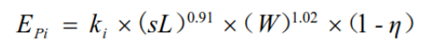
式中：E_{Pi}—铺装道路扬尘中 P_{Mi} 排放系数，g/km；
ki—产生的扬尘中 P_{Mi} 的粒度乘数，TSP 取 3.23g/km；
sL—道路积尘负荷，g/m²，参照 HJ/T393-2007 限定标准，取 1.0g/m²；
W—平均车重，t，取50t；
η —污染控制技术对扬尘的去除效率，洒水降尘取 66%
通过上式计算，E_{Pi} 为 59.379g/km，厂区内道路长度为 0.2km，运输车辆总重50t/辆，货物载重按30t/辆计，项目年运输料共计95600t，因此运料次数为3187次/a，空车、重车运输次数共6374次/a。本项目物料运输颗粒物产生量为0.2353t/a，0.196kg/h。厂区内每天洒水降尘，降尘效率66%，物料运输颗粒物排放量为0.08t/a，0.067kg/h。污染物排放满足《大气污染物综合排放标准》（GB16297-1996）表 2 中无组织排放标准限值要求。
（2）原料、产品堆场粉尘
本项目原料外购进场到指定堆场装卸和堆存时会产生无组织粉尘。根据《污染源源强核算技术指南 准则》（HJ884-2018）中，堆场的扬尘源排放量是装卸、运输引起的扬尘与堆积存放期间风蚀扬尘的加和，计算公式如下。
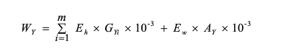
式中：W_{Y}——堆场扬尘源中颗粒物总排放量，t/a；
Eh——堆场装卸运输过程的扬尘颗粒物排放系数，kg/t；
m——每年料堆物料装卸总次数，6374次；
G_{Yi}——第i次装卸过程的物料装卸量t，30t；
E_{w}——料堆受到风蚀作用的颗粒物排放系数，kg/m²；
A_{Y}——料堆表面积；
装卸、运输物料过程扬尘排放系数的估算：
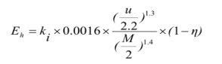
式中：E_{h}为堆场装卸扬尘的排放系数，kg/t。
k_{i}为物料的粒度乘数。
u为地面平均风速，m/s。本项目设置防风抑尘网，取0.5m/s。
M为物料含水率，%，取5。
η为污染控制技术对扬尘的去除效率，%，多种措施同时开展的，取控制效率最大值。
堆场风蚀扬尘排放系数的计算方法：
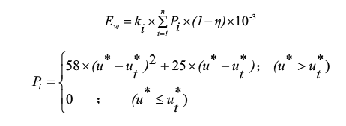
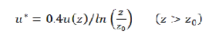
式中：E_{w}——堆场风蚀扬尘的排放系数，kg/m²；
k_{i}——物料的粒度乘数，TSP取0.74；
n——料堆每年受扰动的次数，6374；
P_{i}——第i次扰动中观测的最大风速的风蚀潜势，g/m²；
——污染控制技术对扬尘的去除效率；
u*——摩擦风速，m/s；
u_{t}*——阈值摩擦风速，即起尘的临界摩擦风速，取1.02m/s；
u（z）——地面风速，本项目设置防风抑尘网，取0.5m/s；
z——地面风速检测高度，取1.2m；
z₀——地面粗糙度，m，取值0.2；
0.4——冯卡门常数，无量纲。
经计算，项目所在区域u*=0.11＜ut*=1.02，其Pi取0，因此不考虑堆场风蚀扬尘的排放。
表2-5 装卸过程中产生的颗粒物粒度乘数
粒径 | TSP | PM₁₀ | PM_{2.5}
粒度乘数/无量纲 | 0.74 | 0.35 | 0.053
表2-6 堆场操作扬尘控制措施的控制效率
控制措施 | TSP控制效率 | PM₁₀控制效率 | PM_{2.5}控制效率
输送点位连续洒水操作 | 74% | 62% | 52%
建筑料堆的三边用孔隙率50%的围挡遮围 | 90% | 75% | 63%
本项目堆场四周设置防风抑尘网，安装喷淋装置进行定期喷淋降尘。本项目根据《扬尘源颗粒物排放清单编制技术指南》（试行）堆场操作扬尘控制措施的控制效率，输送点位连续洒水操作TSP控制效率为74%，建筑料堆的三边用孔隙率50%的围挡遮围TSP控制效率为90%，本项目控制效率按90%计。
本项目原料堆场年暂存量约为9.56万t，年运行150天，经计算，本项目原料堆场粉尘产生量为0.01t/a，0.003kg/h，排放量为0.001t/a，0.0003kg/h。
（3）冷料上料和输送粉尘
冷料通过铲车、封闭皮带输送至烘干筒，过程中会产生一定量的粉尘。参照《逸散性工业粉尘控制技术》粒料加工厂中送料上堆排放因子系数为 0.0007kg/t（进料），根据建设单位提供资料，本项目原料石料共计约为9.56万吨碎石用于沥青混凝土拌合工序，本项目冷料通过铲车、封闭皮带输送至烘干筒的碎石量约9.56万t，本项目年运行150天，则冷料上料、输送粉尘产生量约为0.0669t/a（0.02kg/h）。
冷料上料于封闭式骨料仓中进行，根据《逸散性工业粉尘控制技术》，封闭式上料点对上料粉尘的控制效率可达70%~90%，本项目取70%。则冷料上料粉尘无组织排放量为0.02t/a（0.006kg/h）。
（4）矿粉筒仓粉尘
本项目外购矿粉由专用罐车运输进厂，通过罐车自带的管道以负压吸入料斗，再以压缩空气（正压）通过管道吹入粉料筒仓内，该过程会有粉尘产生。本项目设置1个75m³的粉料筒仓，参照《散逸性工业粉尘控制技术》中混凝土分批加班厂的卸料粉至高架贮仓的排放因子计算，排放因子为0.12kg/t。本项目设置1个75m³的矿粉筒仓，年用量为500t/a，年充装时间约16h。产生的粉量为0.06t/a（3.75kg/h）。筒仓自带布袋除尘（除尘效率99%）处理后经筒仓顶端呼吸口排放，收集粉尘回用于生产不外排。粉料筒仓颗粒物无组织排放量为0.0006t/a，排放速率为0.0375kg/h，污染物满足《大气污染物综合排放标准》（GB16297-1996）表 2 中无组织排放标准要求。
（5）柴油储罐废气
本项目有柴油燃料储存，本报告采用中国石油化工（CPCC）推荐的经验公式计算0#柴油储罐（卧式固定（拱）顶罐）大小呼吸产生的损耗，即非甲烷总烃排放量：
a.大呼吸损耗计算公式
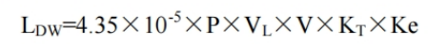
式中：L_{DW}：拱顶罐大呼吸损失量（kg/a）；
P：储罐内平均温度下液体真实蒸汽压（Pa），取667；
V：年入罐贮存量（m³/a），取384.4、57.2；
V：储存油品的平均密度（t/m），取0.84；
K：周转因子（无量纲），取值按年周转次数（K）确定：（K≤36，K_{T}=1，36<K≤220，K_{T}=11.467×K^{-0.7026}，K>220，K_{T}=0.26），本项目取 K_{T}=1；
Ke：产品因子系数,汽油或其他油品 K：=1.0,原油 K：0.75,本项目取 K=1.0。
b.小呼吸损耗计算公式
式中：L_{DS}：拱顶罐小呼吸损失量（kg/a）；
K_{E}：产品因子系数，汽油或其他油品Kp=24，原油 Kp=14，取24；
P：储罐内平均温度下液体真实蒸汽压（Pa），取667；
V：储存油品的平均密度（t/m³），取0.84；
D：储罐的直径（m），取2.8、1.6；
H：储罐平均留空高度（m），取0.3、0.2；
△T：日环境温度变化（即温度差）的平均值（℃），取10；
Fp：涂料系数（铅漆 Fp=1.39，白漆 Fp=1.02），取1.39；
C：小直径储罐的修正系数（罐径 0~9m，C=1-0.0123（D-9）²，罐径≥9m，C=1），取C=0.5272、0.3265。
本项目年使用轻质柴油共370.87t/a，其中50m³储罐年贮存柴油322.86t/a，10m³储罐年贮存柴油48.01t/a，本项目使用燃料油挥发性较差，采用碳钢材质封闭柴油储罐储存。经核算，本项目运营期50m³柴油储罐非甲烷总烃大小呼吸排放量为0.0005t/a，无组织排放速率为0.00014kg/h，10m³储罐非甲烷总烃大小呼吸排放量为0.0001t/a，无组织排放速率为0.00003kg/h，经大气扩散后对环境影响较小，厂界和厂内非甲烷总烃可满足《大气污染物综合排放标准》（GB16297-1996）表2中规定的标准浓度限值和《挥发性有机物无组织排放控制标准》（GB37822-2019）中附录A限值要求，对外环境影响较小。

2.7.2有组织废气
（1）骨料烘干工序废气
A.骨料烘干粉尘
骨料加热阶段（干燥滚筒+骨料提升+骨料仓）颗粒物产生量参照《逸散性工业粉尘控制技术》中“沥青混凝土制造厂逸散尘排放因子”，骨料烘干和振动筛分产生的粉尘为0.25kg/t物料，本项目碎石用料为9.56万t，则本项目粉尘产生量为23.9t/a。废气通过旋风除尘器（除尘效率40%）+布袋除尘器（除尘效率99%），综合处理效率为99.4%，处理后排放量为0.1434t/a。
B.烘干燃烧器燃油烟气
本项目燃烧器采用滚筒烘干方式对骨料进行加热，燃烧器以柴油为燃料，水的比热容为4.2×10³J/（kg•℃），本项目骨料含水率约为5%，根据企业提供资料，搅拌系统设计规格为240t/h，满负荷生产时每小时需烘干220吨骨料（水从室温20℃加热至蒸发）所用的热量为31152MJ，本项目所需石料为95600吨，所用的热量为12408880MJ，根据《综合能耗计算通则》（GB/T2589-2020），柴油低位发热量为42705KJ/kg（10200kcal/kg），本项目烘干骨料95600t/a，则本项目燃烧器所用柴油的量为322.86t/a，0.74t/h。
根据《污染源源强核算技术指南 准则》（HJ884—2018）中，3.11产污系数法计算本项目燃油废气中污染物排放源强。颗粒物、SO₂、NO_{X}和工业废气量参照《排放源统计调查产排污核算方法和系数手册》中“工业行业产排污系数手册”中4430工业锅炉（热力供应）行业系数手册计算；设备用柴油无明确行业标准，企业用轻质柴油需满足《车用柴油》（GB19147-2016）中国VI、国V中硫含量，柴油硫含量≤10mg/kg（即含硫量为0.001%）,本评价轻柴油中含硫量(S%)按 0.001%计算，则S=0.001。本项目采用低氮燃烧技术减少30%NOx生成，本项目燃烧器年运行1200h，折合满负荷运行437h。本项目燃烧器燃油废气中污染物产排污情况见下表。
表2-7 污染物产排污系数表
污染物指标 | 单位 | 产污系数 | 产生量（t/a）
工业废气量 | 标立方米/吨-原料 | 17804 | 5748199.4m³/a
颗粒物 | 克/千克-原料 | 0.26 | 0.084
二氧化硫 | 千克/吨-原料 | 19S | 0.006
氮氧化物 | 千克/吨-原料 | 3.03 | 0.685
本项目燃烧器采用低氮燃烧技术，燃油废气与烘干、筛分粉尘形成混合气体，烘干滚筒配套燃烧器产生的燃油废气与烘干滚筒、振动筛共用一套废气处理装置，混合气体通过旋风除尘器（除尘效率40%）+布袋除尘器（除尘效率99%），综合处理效率为99.4%，处理后废气通过15m排气筒DA001排放。
经计算，颗粒物产生总量为 23.984t/a，本项目风量为 5748199.4m³/a，13154m³/h。则污染物排放量为颗粒物 0.144t/a、二氧化硫 0.006t/a、氮氧化物 0.685t/a，排放速率为颗粒物0.33kg/h、二氧化硫 0.014kg/h、氮氧化物 1.568kg/h，颗粒物排放浓度 25.05mg/m³、二氧化硫1.04mg/m³、氮氧化物 119.17mg/m³，污染物排放满足《大气污染物综合排放标准》（GB16297-1996）表 2 中二级标准要求，对外环境影响较小。
（2）导热油炉烟气
本项目用于加热沥青储罐的导热油炉以轻质柴油为燃料，烟气中的主要污染物为颗粒物、SO₂、NO_{X}。根据《污染源源强核算技术指南 锅炉》（HJ991—2018），燃油锅炉颗粒物排放量按照类比法、产污系数法计算，因此本项目采用产污系数法计算本项目导热油炉烟气中污染物排放源强。
本项目导热油炉供热主要为沥青储罐加热将沥青加热至150～180℃使用，本项目运至厂内沥青温度为110℃，需加热至150～180℃使用，剩余沥青在保温罐内贮存温度逐渐降低，最低可降至约为25℃，降温后沥青再次使用前则需重新加热。本项目沥青用量为4020t，沥青比热容为2.04kJ/(㎏·℃)，则本项目沥青加热、保温所需热量为1845180MJ，本项目导热油炉满负荷运行发热量为100万kcal/h，根据《综合能耗计算通则》（GB/T2589-2020），柴油低位发热量为42705KJ/kg（10200kcal/kg），1千卡（kcal）=4.186千焦（kJ），导热油炉热效率按90%计，则本项目导热油炉的燃料消耗量为48.01t/a。
根据《污染源源强核算技术指南 准则》（HJ884—2018）中，3.11产污系数法计算本项目燃油废气中污染物排放源强。颗粒物、SO₂、NO_{X}和工业废气量参照《排放源统计调查产排污核算方法和系数手册》中“工业行业产排污系数手册”中4430工业锅炉（热力供应）行业系数手册计算；设备用柴油无明确行业标准，企业用轻质柴油需满足《车用柴油》（GB19147-2016）中国VI、国V中硫含量，柴油硫含量≤10mg/kg（即含硫量为0.001%）,本评价轻柴油中含硫量(S%)按 0.001%计算，则S=0.001。本项目采用低氮燃烧技术减少30%NOx生成，本项目导热油炉年运行800h，折合满负荷运行441h，本项目导热油炉废气中污染物产排污情况见下表。
表2-7 污染物产排污系数表
污染物指标 | 单位 | 产污系数 | 产生量  （t/a）
工业废气量 | 标立方米/吨-原料 | 17804 | 854770m³/a
颗粒物 | 克/千克-原料 | 0.26 | 0.012
二氧化硫 | 千克/吨-原料 | 19S | 0.001
氮氧化物 | 千克/吨-原料 | 3.03 | 0.102
本项目燃气导热油炉废气经10m高排气筒排放，柴油消耗量为48.01 t/a，则烟气量为854770Nm³/a，则污染物排放量为颗粒物 0.012t/a、二氧化硫0.001t/a、氮氧化物 0.102t/a，排放速率为颗粒物 0.027kg/h、二氧化硫 0.002kg/h、氮氧化物 0.231kg/h，颗粒物排放浓度 14.04mg/m³、二氧化硫 1.17mg/m³、氮氧化物 119.33mg/m³，林格曼黑度小于 1级，污染物排放满足《锅炉大气污染物排放标准》（GB13271-2014）表 2 新建锅炉大气污染物排放浓度限值要求。
（3）加热沥青储罐、搅拌及出料产生的沥青烟气
①产污环节
本项目配置的沥青混合料搅拌生产线为全自动密闭装置，生产过程基本无沥青烟产生。项目营运期沥青烟产生点为：一处为沥青储罐加热过程沥青储罐呼吸口；二处为搅拌器成品出料过程产生，成品沥青混合料利用高位差，自动落入外运汽车的接料槽内时会产生沥青烟；三处为乳化沥青搅拌产生的搅拌废气。项目成品外运装卸区设置有成品外运装卸房， 汽车进入装卸工位装卸成品时，装卸房完全密闭。具体产生环节及产生量：
A.沥青罐呼吸废气及乳化沥青搅拌
项目沥青罐呼吸产生的沥青烟气主要是因为加热挥发产生，其产生量参考研究论文《沥青烟产生机理研究》（期刊《石油沥青》第 29 卷第 5 期，2015 年 10 月）中数据，沥青烟在沥青加热、搅拌过程中的产生量约为 250mg/kg。本项目乳化沥青及沥青混凝土生产线沥青使用总量为 4020t/a，则沥青烟产生量为 1.005t/a。根据金相灿主编的《有机化合物污染化学》(清华大学出版社，1990年8月出版）中提供数据，沥青烟中苯并[a]芘含量约 0.01~0.02‰，本次评价取最大值 0.02‰，每吨石油沥青在加热(150℃~170℃)过程中可产生非甲烷总烃气体0.1g~0.15g，取其最大值0.15g，则苯并[a]芘产生量为 0.0000201t/a；非甲烷总烃产生量为0.00603t。
B.成品出料废气
项目搅拌器为密闭设备，不排放沥青烟。乳化沥青及沥青混凝土搅拌均为密闭搅拌，其中沥青混凝土石料及沥青为分批进入，完成计量配料完成后，开始搅拌，整个过程为密闭操作，拌合后，打开搅拌器的卸料口卸料。
成品沥青混凝土在卸料时会产生一定量的沥青烟，卸料口设置在拌合楼底部，卸料区全封闭，经负压抽风由管道进行处理设施进行处理。
参考上述研究数据，成品出料过程沥青烟产生量为 1.005t/a，苯并[a]芘产生量为0.0000201t/a，非甲烷总烃产生量为0.00603t。
以上沥青烟产生量合计为2.01t/a，苯并[a]芘产生量合计为 0.0000402t/a，非甲烷总烃0.01206t/a。
②收集措施
沥青烟产生源点分布在拌合楼内外，拌合楼外的沥青烟源点为沥青罐，拌合楼内的沥青源点为搅拌器和成品卸料间，收集措施分为局部+整体的收集措施。
A.局部措施：
沥青罐：呼吸孔末端设置管道，储罐呼吸产生的沥青烟经密闭管道负压抽送进行收集，经管道接入沥青烟气净化设备。
搅拌器：为密闭搅拌，骨料及沥青分批进入，完成计量配料完成后，开始搅拌，整个过程为密闭操作，拌合 1 分钟后，打开搅拌器的卸料口卸料。拌合过程仅在轴密封处产生极少量的沥青烟，在卸料时会产生一定量的沥青烟。
在卸料口设置围合型集气罩进行收集，收集后的烟气接入沥青烟气净化设备进行处理。
B.整体收集措施：
a.拌合区域，拌合区域由沥青配料系统控制，骨料和沥青分批进入搅拌锅，完成配料后，开始搅拌，拌合系统设备均为密闭设备，仅有搅拌器下部设置有卸料口。为了提高整体收集率，对此区域的设备进行密封，顶部设置吸气口，通过管道抽送到沥青烟气净化设备进行处理。
②卸料间：成品沥青混凝土卸料区域设计为密闭空间，采用推拉门结构，卸料间上方四周设置 4 个吸气口收集后的烟气接入沥青烟气净化设备进行处理。 注：搅拌器、卸料间均在拌合楼内。项目共设有 2 台搅拌器，故卸料间设置 2 处。
注：运输车辆进行装料时，前门打开，后门关闭；车辆进入卸料口后，前门关闭，运输车辆进行装料；当卸料结束后，关闭卸料口，车辆静置 5~10 分钟，确保卸料间的沥青烟气全部收集，方可打开后门，运输车辆驶出卸料区域，然后关闭后门，下一辆车装车如此循环。
封闭形式为全封闭，加顶盖，全围合结构采用密实的板材围合。连接缝及紧固件连接处用密封胶粘结，保证足够的密闭性。
综上，采取的局部措施，在集气罩负压收集下，能达到 90%以上的收集；未收集完成的沥青烟气，通过密闭方式负压收集，收集率 90%以上。综合收集效率为 1-（1-90%）×（1-90%）=99%。采取以上收集措施后，收集效率可达到 99%以上。
本项目采取分散收集统一处理的方式，生产期间沥青烟、苯并[a]芘、非甲烷总烃经电捕焦油器+活性炭吸附装置处理，处理效率为 95%，风量为 20000m³/h，处理后经 15m 高排气筒排放，则有组织沥青烟、苯并[a]芘、非甲烷总烃排放量分别为 0.099t/a、2×10⁻⁶t/a、0.000597t/a，排放速率分别为 0.083kg/h、2×10⁻⁶kg/h、0.000498kg/h，排放浓度分别为 4.15mg/m³、0.0001mg/m³、0.0249mg/m³。
无组织沥青烟、苯并[a]芘、非甲烷总烃排放量分别为 0.0201t/a、4.02×10⁻⁷t/a、0.0001206t/a，排放速率分别为 0.00558kg/h、1×10⁻⁷kg/h、0.00003kg/h，污染物排放满足《大气污染物综合排放标准》（GB16297-1996）表 2 中二级标准及无组织排放标准要求。

2.7.3非正常工况废气排放
本项目非正常工况主要体现为除尘器除尘装置设备故障，电捕焦油器+活性炭吸附装置故障，如突然发现排放浓度异常，应立即组织工作人员对设备进行检查与维修并在检修过后总结设备非正常工作原因，防止此类事件再次发生。非正常工况下废气污染物排放情况见下表。
表2-8 污染源非正常排放量核算表
工序/生产线 | 污染源 | 污染物 | 污染物产生 |  | 治理措施 |  | 污染物排放 |  |  | 排放  时间
 |  |  | 核算  方法 | 废气产生量kg/h | 工艺 | 效率 | 核算方法 | 排放量  kg/h | 排放浓度  mg/m³
烘干 | 烘干、主燃烧器 | 粉尘（混合废气） | 类比法 | 54.88 | 除尘器故障 | 70% | 类比法 | 16.465 | 1251.7 | 1h
加热沥青储罐、出料 | 沥青罐 | 沥青烟 |  | 1.658 | 电捕焦油器+活性炭吸附装置故障 | 50% |  | 0.829 | 41.45
 |  | 苯并[a]芘 |  | 0.000033 |  |  |  | 0.000017 | 0.00085
 |  | 非甲烷总烃 |  | 0.00995 |  |  |  | 0.004975 | 0.2488
因此，应加强对本项目的废气收集处理设施的检修、维护和保养，及时更换布袋、更换活性炭，当废气收集处理设施出现处理效率降低或运行故障时，应马上停止产生该废气的生产工序，及时检修至正常运行后，才恢复该生产工序。由此，可避免本项目的废气污染物非正常排放。

表2-9 正常工况下废气污染物产生及排放情况
工序/生产线 | 装置 | 污染源 | 污染物 | 污染物产生 |  |  |  |  | 治理措施 |  | 污染物排放 |  |  |  |  | 排放时间h
 |  |  |  | 核算方法 | 烟气量m³/h | 质量浓度mg/m³ | 产生速率kg/h | 产生量  t/a | 工艺 | 效率% | 核算方法 | 烟气量m³/h | 质量浓度mg/m³ | 排放速率kg/h | 排放量  t/a
骨料烘干 | 烘干、  燃烧器 | DA001 | 颗粒物 | 产污系数法 | 13154 | 4172 | 54.88 | 23.984 | 旋风除尘器+布袋除尘器 | 99.4 |  | 13154 | 25.05 | 0.33 | 0.144 | 1200
 |  |  | SO₂ |  |  | 1.04 | 0.014 | 0.006 |  | / |  |  | 1.04 | 0.014 | 0.006
 |  |  | NO_{X} |  |  | 119.17 | 1.568 | 0.685 |  | / |  |  | 119.17 | 1.568 | 0.685
加热沥青储罐、出料 | 沥青罐 | DA003 | 沥青烟 |  | 20000 | / | 1.658 | 1.9899 | 电捕焦油器+活性炭吸附 | 95 |  | 20000 | 4.15 | 0.083 | 0.099 | 1200
 |  |  | 苯并[a]芘 |  |  | / | 3.3×10⁻⁵ | 0.00004 |  |  |  |  | 0.0001 | 2×10⁻⁶ | 2×10⁻⁶
 |  |  | 非甲烷总烃 |  |  | / | 0.00995 | 0.011939 |  |  |  |  | 0.0249 | 0.000498 | 0.000597
加热沥青储罐 | 导热油炉 | DA002 | 烟尘 |  | 1938 | 14.04 | 0.027 | 0.012 | / | / |  | 1938 | 14.04 | 0.027 | 0.012 | 800
 |  |  | SO₂ |  |  | 1.17 | 0.002 | 0.001 |  |  |  |  | 1.17 | 0.002 | 0.001
 |  |  | NO_{X} |  |  | 119.33 | 0.231 | 0.102 |  |  |  |  | 119.33 | 0.231 | 0.102

表2-10 无组织废气污染物产生及排放情况
工序/生产线 | 装置 | 污染物 | 污染物产生 |  |  | 治理措施 |  | 污染物排放 |  |  | 排放  时间
 |  |  | 核算  方法 | 产生速率/kg/h | 年产生量/t/a | 工艺 | 效率 | 核算方法 | 排放速率/kg/h | 年排放量/t/a
运输 | 车辆 | 粉尘 | 系数法 | / | 0.2353 | 洒水降尘 | 66% | 系数法 | / | 0.08 | 1200
卸料粉尘 | 原料、产品堆场 | 粉尘 | 类比法 | 0.003 | 0.01 | 堆场表面四周设置防风抑尘网，进行定期喷淋降尘，堆场地面全部硬化 | 90% | 类比法 | 0.0003 | 0.001 | 3600
冷料上料 | 冷料上料 | 粉尘 |  | 0.02 | 0.0669 | 冷料上料于封闭料仓进行 | 70% |  | 0.006 | 0.02
矿粉仓 | 破碎筛分 | 粉尘 |  | 3.75 | 0.06 | 布袋除尘器 | 99% |  | 0.0375 | 0.0006 | 16
沥青罐加热、拌合无组织 | 拌合系统 | 沥青烟 |  | 0.00558 | 0.0201 | 封闭 | / |  | 0.00558 | 0.0201 | 3600
 |  | 苯并[a]芘 |  | 1×10⁻⁷ | 4.02×10⁻⁷ |  | / |  | 1×10⁻⁷ | 4.02×10⁻⁷
 |  | 非甲烷总烃 |  | 0.00003 | 0.0001206 |  | / |  | 0.00003 | 0.0001206
柴油储罐（50m³） | 柴油储罐 | 非甲烷总烃 |  | 0.00014 | 0.0005 | 采用碳钢材质封闭柴油储罐储存 | / |  | 0.00014 | 0.0005
柴油储罐（10m³） | 柴油储罐 | 非甲烷总烃 |  | 0.00003 | 0.0001 | 采用碳钢材质封闭柴油储罐储存 | / |  | 0.00003 | 0.0001

本项目排放口基本情况见下表。
表2-11 排放口基本情况
污染源名称 | 主要污染物 | 排气筒底部中心坐标（°） |  | 排气筒参数 |  |  |  | 排放工况 | 排放口类型 | 执行标准
 |  | 经度 | 纬度 | 高度（m） | 内径（m） | 温度（℃） | 流量（m/s）
排气筒DA001 | 颗粒物  二氧化硫  氮氧化物 | 133.031381 | 45.792421 | 15 | 0.5 | 120 | 18.62 | 连续、稳定 | 一般排放口 | 《大气污染物综合排放标准》（GB16297-1996）表2中二级标准要求
烟囱DA002 | 颗粒物  二氧化硫  氮氧化物 | 133.031397 | 45.792474 | 10 | 0.2 | 120 | 17.14 |  |  | 《锅炉大气污染物排放标准》（GB13271-2014）表2新建锅炉大气污染物排放限值中燃油锅炉排放限值
排气筒DA003 | 沥青烟气  苯并[a]芘 | 133.031407 | 45.792442 | 15 | 0.6 | 50 | 19.66 |  |  | 《大气污染物综合排放标准》（GB16297-1996）表2中二级标准要求

3自然环境简况

3.1.地理位置
虎林市位于黑龙江省东部，完达山南麓，乌苏里江的左岸，全市总面积9334km2，地理坐标处于北纬 45°23′至 46°36′，东经 132°11′至 133°56′之间。完达山脉横贯虎林北部，形成屏障，南部、东部是一望无际的三江平原区。虎林的西北以完达山支脉的老龙背、将军岭为界与宝清县交界；东北以七里沁河为界与饶河县毗邻；西部以白龙山脊为界与密山市接壤；东以乌苏里江和松阿察河为界与俄罗斯联邦隔水相望，虎林段的边境线长达 256km。

3.2气候气象
虎林属于中温带大陆性季风气候，为三江平原温和湿润气候区，其特点是，冬季在西伯利亚极地大陆气团的控制下，冬季漫长严寒，夏季受到热带海洋气团的影响，夏季短促，温热多雨，水热同季，有利于农作物生长。春季升温快，多大风易旱，秋季降温风速，多雨易涝，早霜。年平均气温2.7℃，区域间变幅在2.2～3.4℃。一月份最冷，平均－19.6℃，区域间变幅为－17.5～－20.7℃。十一月份最热，平均21.1℃，年较差40.7℃。极端最高气温35.3℃极端最低气温－41.4℃。虎林市初终霜出现的日期，初霜期平均日为9月25日，年际间变幅9月25日±15天左右，终霜期出现的平均日为5月13日，年际间变幅在5月13日±20天左右。终霜至初霜日为无霜期。虎林市平原农区的无霜期为11216－137天，平均134天，北部山区无霜期仅有110～116天。
虎林市风速与风向都表现出明显的季风特征，多年平均风速在 3.0～4.5m/s 之间，最大风速可达 35m/s，大风日数多年平均为29～30天，最多可达58天。风向主要以西北为主，频率为112次，其次是西南风，频率为64次。
全市平均年降水量为538.4～643mm。历年最大降水量为1216.2mm（东方红伐木场水文站1981年），两者相差四倍。各站的降水量年际间变化也很大，变差在442.9～883.7mm。降水量的地域分布是东多西少，北多南少。降水量的季节分布，春季（4～5月）降水量较小，平均84.1mm，占全年降水量的14.3％。夏季（6-8月），平均降水量309.5mm占全年降水量52.7％，秋季降水量（9－10月）平均124.1mm，占全年降水量的9％。11月下旬稳定积雪，白雪覆盖大地达四个月之久，平均积雪15-20cm最大积雪深度为46cm。虎林市蒸发量为1112.4-1336.0mm，是降水量的2.07-2.28倍，蒸发量的4倍。其次是六、七、八三个月，一月份最小，为102mm。占全年蒸发量的8.16％。历年平均65-74％。其变化趋势随海拔高度的增加而降低，历年平均四－五月份最低，平均54-63％，最低在10％左右，空气比较干燥，随着气温的增高，降水增多，而逐渐增高。7-8月份相对湿度达71-82％，此后又随着气温降低，降水减少而降低。

3.3地形地貌
虎林市大地结构位于虎林台隆和兴凯湖新生代山前坳道。海西造山运动、形成了西北部完达山脉和中部孤山丘陵的基本轮廓，中生代时期发生的两次大断察沉陷，出现了白垩系和侏罗系的沉积，局部地区出现了二叠系和三叠系沉积，处于海陆相互沉积时期，第四系以来，又不断堆积河湖相松散的亚粘土和砂砾。总的地势是西北高、东南低、由西向东，由北向南逐渐倾斜，平均海拔高度80米。由于地质新构造运动及内陆沉积的影响，地形变化复杂，地貌多样，有低山丘陵、山前漫岗、沟谷平原、平原、低平原五种地貌类型。山前漫岗，占土地总面积的8.3％，分布在低山丘陵与平原之间的丘陵地带，是低山丘陵延伸地段。海拔小于3º，原始植被为阔叶林和针阔混交林。现大部分已开垦农田。低山丘陵占土地总面积的22.5％，分布在西北部完达山脉和中部太平岭余脉的孤山残丘，海拔高度120m以上，平均200m，最高处是神顶山，海拔高度831m。植被为夏绿阔叶林、柞林和少量的针阔混交林。沟谷平原占土地总面积的2.9％。主要分布在西北部低山丘陵区两山之间的狭长地带，海拔高度120米以下，坡度小于23º，植被多为沼泽化草甸和疏林地。平原占土地总面积的53％，主要分布在中部穆棱河七虎林河两岸海拔高度为60~80m，地势平坦，坡度及缓，坡降为1/6000~1/10000，植被主要是中生性草甸植被现已逐渐垦作耕地。低平原，占土地总面积的14.1％，分布在东部乌苏里江沿岸，穆棱河、七虎林河下游以及阿布沁河，独木河平原地区，海拔高度50~60m左右。这里地势低平，微地形变化较大，牛轭湖、线形洼地形星罗棋布，常受江水顶托山洪下滞，江河泛滥排水不畅，积涝成灾，植被以沼泽化草甸为主，局部微高地生长着植物桦林。是近年来开发的地区，现部分被垦作耕地。

3.4水文特征
虎林市境内河流较多，均属乌苏里江水系，完达山脉形成天然分水岭。其中一级支流有穆棱河、七虎林河、阿布沁河等十条河流；二级支流十七条，均汇入一级支流，见下表。河流水面106.58km²，全县共有大小池塘、泡沼467个，面积67.69km²，水库6座，水面为99.6km²。
评价区周边水系较少，仅在评价区北侧有东西向季节性溪流经过，雨季沟渠内有溪流流过，溪流来源主要为大气降水地表水径流汇集，枯水期和平水期沟渠内干涸无水。

3.5土壤
森林资源：森林植被主要分布在北部完达山区和中部残丘漫岗，森林覆盖率为24.6%。草甸植被主要分布在狭长山麓边缘的缓坡，主要建群植被为小叶樟。在乌苏里江的沿岸和穆棱河、七虎林河、阿布沁河下游的河漫滩、牛轭湖、线形洼地以及广阔的低平原多为沼泽及草甸植被。
矿产资源：虎林市已发现矿产20种，有煤、油页岩、铁、铜、铌钽、金、泥炭、滑石、蛇纹岩、饰面用辉长岩、磷、石墨、硅石、磷钾、水泥用大理岩、粘土、建筑用石、建筑用砂、砖瓦用粘土、矿泉水，其中已探明资源储量和表外储量的10种，已开发利用的6种；煤累计查明资源储量1.59亿吨；油页岩资源储量6.5亿吨；岩金保有资源量8000千克；煤、油页岩、岩金是虎林市的优势矿产。

4环境空气质量现状调查与评价

4.1项目所在区域环境质量现状
根据《2024年黑龙江省生态环境质量状况》，鸡西市常规污染物（SO₂、NO₂、PM₁₀、O₃、CO、PM_{2.5}）区域空气质量现状评价情况见下表。
表4.1-1 区域空气质量现状评价表 单位：μg/m³
污染物 | 年评价指标 | 现状浓度  （μg/m³） | 标准值  （μg/m³） | 占标率  （%） | 达标情况
PM_{2.5} | 年平均质量浓度 | 27 | 35 | 77.14% | 达标
PM₁₀ | 年平均质量浓度 | 46 | 70 | 65.71% | 达标
NO₂ | 年平均质量浓度 | 17 | 60 | 28.33% | 达标
SO₂ | 年平均质量浓度 | 8 | 40 | 20.00% | 达标
COmg/m³ | 第95百分位数日平均浓度 | 1000 | 4000 | 25.00% | 达标
O₃ | 第90百分位数8h平均质量浓度 | 90 | 160 | 56.25% | 达标
根据《2024年黑龙江省生态环境质量状况》，鸡西市2024年空气质量级别达二级标准，达标天数为348天(95.1%)，SO₂、NO₂、PM₁₀、PM_{2.5}年均浓度分别为8μg/m³、17μg/m³、46μg/m³、27μg/m³；CO24小时平均第95百分位数为1.0mg/m³，O₃日最大8小时平均第90百分位数为90μg/m³；各污染物平均浓度均优于《环境空气质量标准》（GB3095-2012）中二级标准限值，判定结果为达标区。

4.2环境空气质量补充监测

4.2.1监测时间及监测项目
本项目于2025年6月12日至6月18日进行了为期7天的监测，监测项目为苯并[a]芘、TSP；2025年7月24日～2025年7月30日进行了为期7天的监测，监测项目NMHC。

4.2.2监测点布设
根据《环境影响评价技术导则 大气环境》（HJ2.2-2018），补充监测布点以近20年的当地主导风向为轴向，在厂址及主导风向下风向5km范围内设置1~2个监测点。
项目共布设2处监测点监测苯并[a]芘、TSP ：项目区1个，厂区下风向1个；共布设2处监测点监测NMHC：项目区1个，厂区下风向1个。各监测布点见下图，各监测点的情况见下表。
表4.2-1环境空气监测布点情况
监测点名称 | 监测点坐标/° |  | 监测因子 | 监测时段 | 相对项目区方位 | 相对项目区边界距离（m）
 | 经度 | 纬度
1#厂址 | 133.032594 | 45.792081 | TSP、苯并[a]芘 | 2025年6月12日～2025年6月19日 | - | -
2#厂址下风向 | 133.034269 | 45.792424 |  |  | NE | 40
1#厂址 | 133.032594 | 45.792181 | NMHC | 2025年7月24日～2025年7月30日 | - | -
2#厂址下风向 | 133.033994 | 45.792681 |  |  | NE | 45
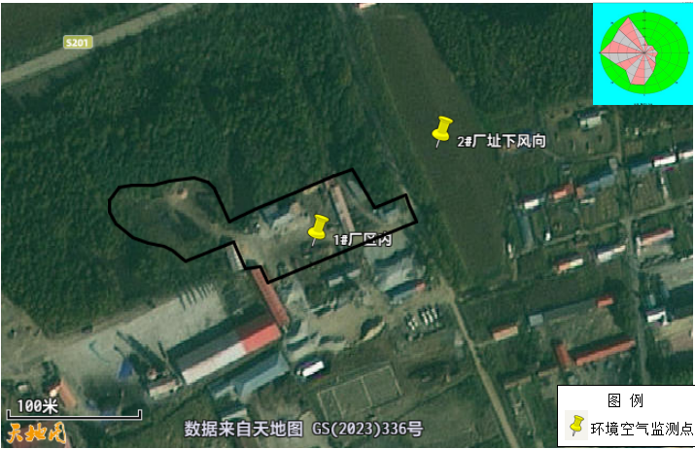
图1 监测点位布点图
图2 补充监测布点图

4.2.3监测分析方法及仪器
表4.2-2监测分析方法及仪器
类别 | 检测项目 | 检测方法及依据 | 仪器名称及型号/编号
环境空气 | TSP | 环境空气 总悬浮颗粒物的测定 重量法 HJ 1263-2022 | 电子天平  XB220A HCYQ-008  环境空气颗粒物综合采样器  ZR-3922型 HCYQ-039、HCYQ-040
 | 苯并[a]芘 | 环境空气和废气 气相和颗粒物中多环芳烃的测定 高效液相色谱法  HJ 647-2013 | 液相色谱仪  SCL-10A vp HCYQ-030  环境空气颗粒物综合采样器  ZR-3922型 HCYQ-039、HCYQ-040
 | NMHC | 环境空气总烃、甲烷和非甲烷总烃的测定 直接进样-气相色谱法  HJ 604-2017 | 真空气体采样器JKCYQ003  HCYQ-062HCYQ-063  气相色谱仪GC-9790型  HCYQ-027

4.2.4监测结果
补充监测统计结果见下表。
表4.2-3污染物监测结果一览表 单位：mg/m³
检测项目 | 监测  点位 | 类型 | 检测结果 |  |  |  |  |  |  | 评价  标准 | 最大浓度占标率/%
 |  |  | 2025.06.12 | 2025.06.13 | 2025.06.14 | 2025.06.15 | 2025.06.16 | 2025.06.17 | 2025.06.18
T  S  P | 厂址 | 日均值 | 0.171 | 0.176 | 0.182 | 0.165 | 0.172 | 0.152 | 0.192 | / | /
 | 厂址下风向 |  | 0.095 | 0.121 | 0.121 | 0.083 | 0.087 | 0.103 | 0.109 | / | /
 | 平均检测值 |  | 0.133 | 0.1485 | 0.1515 | 0.124 | 0.1295 | 0.1275 | 0.1505 | 0.3 | 50.5
苯并[a]芘 | 厂址(ng/m³) | 日均值 | 0.14L | 0.14L | 0.14L | 0.14L | 0.14L | 0.14L | 0.14L | / | /
 | 厂址下风向(ng/m³) |  | 0.14L | 0.14L | 0.14L | 0.14L | 0.14L | 0.14L | 0.14L | / | /
 | 平均检测值 |  | 0.14L | 0.14L | 0.14L | 0.14L | 0.14L | 0.14L | 0.14L | 0.0000025 | /

4.2-4 NMHC环境空气监测结果 单位：mg/m³
检测类别 | 采样日期 | 检测项目 | 检测点位 | 检测结果 |  |  |  | 标准值
 |  |  |  | 第一次 | 第二次 | 第三次 | 第四次
环境空气 | 2025.7.24 | NMHC | 厂址 | 0.23 | 0.26 | 0.22 | 0.17 | 2
 | 2025.7.25 |  |  | 0.20 | 0.16 | 0.18 | 0.23
 | 2025.7.26 |  |  | 0.21 | 0.20 | 0.21 | 0.20
 | 2025.7.27 |  |  | 0.22 | 0.25 | 0.17 | 0.19
 | 2025.7.28 |  |  | 0.25 | 0.26 | 0.19 | 0.25
 | 2025.7.29 |  |  | 0.21 | 0.21 | 0.17 | 0.24
 | 2025.7.30 |  |  | 0.20 | 0.25 | 0.17 | 0.23
环境空气 | 2025.7.24 | NMHC | 厂址下风向 | 0.09 | 0.13 | 0.09 | 0.12 | 2
 | 2025.7.25 |  |  | 0.10 | 0.12 | 0.12 | 0.13
 | 2025.7.26 |  |  | 0.11 | 0.09 | 0.10 | 0.08
 | 2025.7.27 |  |  | 0.09 | 0.09 | 0.11 | 0.12
 | 2025.7.28 |  |  | 0.12 | 0.09 | 0.12 | 0.13
 | 2025.7.29 |  |  | 0.08 | 0.10 | 0.08 | 0.12
 | 2025.7.30 |  |  | 0.09 | 0.11 | 0.12 | 0.08

4.3补充监测现状评价
（1）评价参数
评价因子选择苯并[a]芘、TSP、NMHC。
（2）评价标准
苯并[a]芘、TSP的评价采用《环境空气质量标准》（GB3095-2012）及修改单中的二级标准，NMHC的评价采用《大气污染物综合排放标准详解》，评价标准见下表。
表4.3-1评价标准一览表
污染物名称 | 浓度限值 |  | 浓度单位 | 标准来源
苯并[a]芘 | 24小时平均 | 0.0025 | μg/m³ | 《环境空气质量标准》（GB3095-2012）及修改单中的二级标准
TSP | 24小时平均 | 300
NMHC | 小时值 | 2000 |  | 《大气污染物综合排放标准详解》
（3）评价方法
对采用补充监测数据进行现状评价的，取各污染物不同评价时段监测浓度的最大值，作为评价范围内环境空气保护目标及网格点环境质量现状浓度。对于有多个监测点位数据的，先计算相同时刻各监测点位平均值，再取各监测时段平均值中的最大值。计算方法见公式：
C_{现状（x,y）}=MAX[$\frac{\text{1}}{\text{n}}\sum_{\text{j}\text{=1}}^{\text{n}}{{\text{C}}_{\text{监测（}\text{j}\text{,}\text{t}\text{）}}}$]
式中：C_{现状（x,y）}—环境空气保护目标及网格点（x,y）环境质量现状浓度，μg/m³；
C_{监测（j,t）}—第j个监测点位在t时刻环境质量现状浓度（包括1h平均、8h平均或日平均质量浓度）采用估算模型计算出的第i个污染物的最大1h地面空气质量浓度，μg/m³；
n—现状补充监测点位数；
（4）监测结果分析
补充现状监测统计结果分析情况见下表。
表4.3-2其他污染物环境现状监测统计表
污染物 | 监测时间 | 平均时间 | 监测均值范围 | 最大浓度占标率/% | 超标率/% | 达标情况
TSP | 2025.06.12~2025.6.18 | 日均值 | 0.124-0.1515 | 50.5 | 0 | 达标
苯并[a]芘 | 2025.06.12~2025.6.18 | 日均值 | 0.14L | / | / | 达标
NMHC | 2025.7.24~2025.7.30 | 小时值 | 0.125-0.195 | 9.75 | 0 | 达标
（5）环境空气补充监测评价结论
根据表4-7，本项目补充监测的TSP、苯并[a]芘环境空气质量现状均满足《环境空气质量标准（GB3095-2012）》及修改单中二级标准要求。NMHC满足《大气污染物综合排放标准详解》中标准限值的要求。

5大气环境影响预测与评价

5.1废气产生情况
本项目沥青由厂家直接运送至厂区沥青罐内，原料采用封闭式罐车运入厂区，原料采用汽车运输，运输车辆全部采用苫布覆盖。运输产生的粉尘主要是沿途抛洒及道路行驶引起的扬尘，厂区定期洒水抑尘，无组织颗粒物排放浓度满足《大气污染物综合排放标准》（GB16297-1996）表2中无组织排放监控浓度限值要求。本项目原料外购进场到指定堆场装卸和堆存时及产品碎石于堆场装卸和堆存时会产生无组织粉尘，本项目堆场四周设置防风抑尘网，安装高压喷淋装置进行定期喷淋降尘，无组织颗粒物排放浓度满足《大气污染物综合排放标准》（GB16297-1996）表2中无组织排放监控浓度限值要求。冷料通过铲车、封闭皮带输送至烘干筒，过程中会产生一定量的粉尘，冷料上料和输送位于封闭式料仓中进行，无组织颗粒物排放浓度满足《大气污染物综合排放标准》（GB16297-1996）表2中无组织排放监控浓度限值要求。矿粉仓装卸废气经布袋除尘器（除尘效率99%）处理后无组织排放，无组织颗粒物排放浓度满足《大气污染物综合排放标准》（GB16297-1996）表2中无组织排放监控浓度限值要求。
骨料烘干时石料在烘干滚筒内翻滚以及筛分过程中会产生粉尘。本项目烘干滚筒及筛分设备为密闭形式，烘干、筛分粉尘经旋风除尘器（除尘效率40%）+布袋除尘器（除尘效率99%）处理后通过15m高烟囱DA001排放，有组织颗粒物排放浓度及排放速率满足《大气污染物综合排放标准》（GB16297-1996）表2中二级标准要求。本项目采用燃烧器向烘干滚筒喷入火焰的方式对骨料进行加热，燃烧器以轻质柴油为燃料，燃烧器采用低氮燃烧技术。燃油废气与烘干、筛分粉尘形成混合气体，混合气体通过引风机引入旋风除尘器（除尘效率40%）+布袋除尘器（除尘效率99%）处理后通过15m高烟囱DA001排放，SO₂、颗粒物、NO_{X}排放浓度及排放速率满足《大气污染物综合排放标准》（GB16297-1996）表2中二级标准要求。本项目采用100万Kcal导热油炉加热沥青储罐，产生的导热油炉采用低氮燃烧技术，燃烧烟气经10m高烟囱DA002排放，SO₂、颗粒物、NO_{X}排放浓度及烟气黑度符合《锅炉大气污染物排放标准》（GB13271-2014）表2新建锅炉大气污染物排放浓度限值中燃油锅炉排放限值。本项目设置负压抽风废气整体收集系统，沥青储罐通过集气管收集沥青烟气、出料区设置自动升降门及集气管，密闭收集沥青烟气，沥青烟气通过引风机（设计风量20000m³/h）经负压收集后经电捕焦油器+活性炭吸附装置处理后通过15m烟囱DA003排放。沥青烟、苯并[a]芘有组织排放浓度及排放速率满足《大气污染物综合排放标准》（GB16297-1996）表2中二级标准限值。沥青烟、苯并[a]芘无组织排放浓度满足《大气污染物综合排放标准》（GB16297-1996）表2中无组织排放监控浓度限值要求。
本项目各柴油储罐均采用封闭式油罐，柴油采用碳钢材质封闭柴油储罐储存，厂界非甲烷总烃无组织排放浓度满足《大气污染物综合排放标准》（GB16297-1996）表2中无组织排放监控浓度限值要求，非甲烷总烃厂房外监控点处1h平均浓度值和厂房外监控点处任意一次浓度值执行《挥发性有机物无组织排放控制标准》（GB37822-2019)表A.1厂区内VOCs无组织排放限值要求。综上所述，在落实污染防治措施的前提下，并保证环保设施正常运行，本项目排放的污染物对评价区域环境空气质量影响较小。

5.2污染物排放量核算
根据《环境影响评价技术导则 大气环境》（HJ2.2-2018）中附录A推荐的估算模式进行计算，由估算模式计算结果可知，本项目排放污染物的最大地面空气质量浓度占标率P_{max}＜10%且P_{max}≥1%。因此，本项目大气环境影响评价等级为二级。根据《环境影响评价技术导则 大气环境》（HJ2.2-2018）中要求，二级评价项目不进行进一步预测与评价，只对污染物排放量进行核算。本项目大气污染物有组织排放量核算表见表5-1，无组织排放量核算表见表5-2，大气污染物排放量核算表见表5-3，污染源非正常排放量核算表见表5-4。

表5-1大气污染物有组织排放量核算表
序号 | 排放口编号 | 污染物 | 核算排放浓度（μg/m³） | 核算排放速率（kg/h） | 核算年排放量（t/a）
一般排放口
1 | 排气筒DA001 | 颗粒物 | 25050 | 0.33 | 0.144
 |  | 二氧化硫 | 1040 | 0.014 | 0.006
 |  | 氮氧化物 | 119170 | 1.568 | 0.685
2 | 烟囱DA002 | 颗粒物 | 14040 | 0.027 | 0.012
 |  | 二氧化硫 | 1170 | 0.002 | 0.001
 |  | 氮氧化物 | 119330 | 0.231 | 0.102
3 | 排气筒DA003 | 沥青烟 | 4150 | 0.083 | 0.099
 |  | 苯并[a]芘 | 0.1 | 0.000002 | 0.000002
 |  | 非甲烷总烃 | 24.9 | 0.000498 | 0.000597
一般排放口总计 |  | 颗粒物 |  |  | 0.156
 |  | 二氧化硫 |  |  | 0.007
 |  | 氮氧化物 |  |  | 0.787
 |  | 沥青烟 |  |  | 0.099
 |  | 苯并[a]芘 |  |  | 0.000002
 |  | 非甲烷总烃 |  |  | 0.000597
有组织排放总计 |  | 颗粒物 |  |  | 0.156
 |  | 二氧化硫 |  |  | 0.007
 |  | 氮氧化物 |  |  | 0.787
 |  | 沥青烟 |  |  | 0.099
 |  | 苯并[a]芘 |  |  | 0.000002
 |  | 非甲烷总烃 |  |  | 0.000597
表5-2大气污染物无组织排放量核算表
序号 | 排污编号 | 污染源 | 污染物 | 主要污染防治措施 | 国家或地方污染物排放标准 |  | 年排放量（t/a）
 |  |  |  |  | 标准名称 | 浓度限值  （μg/m³）
1 | 厂区G1 | 车辆 | 粉尘 | 洒水抑尘 | 《大气污染物综合排放标准》（GB16297-1996） | 1000 | 0.08
 |  | 原料堆场粉尘 | 粉尘 | 堆场四周设置防风抑尘网，进行定期喷淋降尘，堆场地面全部硬化 |  |  | 0.001
 |  | 冷料上料粉尘 | 粉尘 | 冷料上料于封闭式沥青混凝土拌合站中进行 |  |  | 0.02
 |  | 矿粉仓 | 粉尘 | 布袋除尘器 |  |  | 0.0006
1 | 厂区G1 | 沥青罐、沥青加热搅拌 | 沥青烟 | 封闭储罐、设备封闭 | 《大气污染物综合排放标准》（GB16297-1996） | 生产设备不得有明显的无组织排放存在 | 0.0201
 |  |  | 苯并[a]芘 |  |  | 0.008 | 4.02×10⁻⁷
 |  |  | NMHC |  |  | 4000 | 0.0001206
 |  | 柴油储罐呼吸 | NMHC | 采用碳钢材质封闭柴油储罐储存 | 《大气污染物综合排放标准》(GB16297-1996) | 4000 | 0.0006
 |  |  |  |  | 《挥发性有机物无组织排放控制标准》(GB37822-2019) | 10000（监控点处1h平均浓度值）
 |  |  |  |  |  | 30000（监控点处任意一次浓度值）
无组织排放总计
无组织排放总计 |  |  |  | 粉尘 |  | 0.1016
 |  |  |  | 沥青烟 |  | 0.0201
 |  |  |  | 苯并[a]芘 |  | 4.02×10⁻⁷
 |  |  |  | 非甲烷总烃 |  | 0.0007206
表5-3大气污染物年放量核算表
序号 | 污染物 | 年排放量（t/a）
1 | 颗粒物 | 0.156
2 | 二氧化硫 | 0.007
3 | 氮氧化物 | 0.787
4 | 沥青烟 | 0.1191
5 | 苯并[a]芘 | 2.402×10⁻⁶
6 | NMHC | 0.0013176
7 | 粉尘 | 0.1016

表5-4污染源非正常排放量核算表
工序/生产线 | 污染源 | 污染物 | 污染物产生 |  | 治理措施 |  | 污染物排放 |  |  | 排放  时间
 |  |  | 核算  方法 | 废气产生量kg/h | 工艺 | 效率 | 核算方法 | 排放量  kg/h | 排放浓度  mg/m³
烘干 | 烘干、主燃烧器 | 粉尘（混合废气） | 类比法 | 54.88 | 除尘器故障 | 70% | 类比法 | 16.465 | 1251.7 | 1h
加热沥青储罐、出料 | 沥青罐 | 沥青烟 |  | 1.658 | 电捕焦油器+活性炭吸附装置故障 | 50% |  | 0.829 | 41.45
 |  | 苯并[a]芘 |  | 0.000033 |  |  |  | 0.000017 | 0.00085
 |  | 非甲烷总烃 |  | 0.00995 |  |  |  | 0.004975 | 0.2488

5.3环境防护距离
根据《环境影响评价技术导则 大气环境》（HJ2.2-2018）中“评价等级判定及大气环境影响预测与评价”的要求，以项目排放的所有污染源经估算模型计算，评价工作等级为二级，不进行进一步预测与评价，厂界外污染物短期贡献浓度未超过环境质量短期浓度标准值，项目不设置大气环境防护距离。

6大气污染防治措施及其可行性论证

6.1有组织废气污染防治措施及其可行性论证
（1）骨料烘干燃烧器燃油废气
本项目烘干燃烧器采用低氮燃烧，燃烧废气经旋风除尘器（除尘效率40%）+布袋除尘器（除尘效率99%）处理后通过15m高烟囱DA001排放，骨料加热烘干废气中SO₂、颗粒物、NO_{X}执行《工业炉窑 大气污染物排放标准》（GB 9078-1996）；根据《排污许可证申请与核发技术规范 石墨及其他非金属矿物制品制造》（HJ1119—2020），燃烧器执行更严格的排放标准《大气污染物综合排放标准》(GB16297-1996)表2中二级标准；本项目筛分工序废气执行《大气污染物综合排放标准》（GB16297-1996）表2中二级标准要求，燃烧废气与筛分工序废气由同一根排气筒（DA001）排放，故本项目燃烧器废气及筛分工序废气均执行《大气污染物综合排放标准》（GB16297-1996）表2中二级标准要求。烘干筛分工序污染物排放浓度及排放速率满足《大气污染物综合排放标准》（GB16297-1996）表2中二级标准要求。
沥青搅拌系统燃烧器低氮燃烧技术主要为多路错层燃烧、中心分级配氧及气环式雾化，本项目燃烧器配备高效介质雾化燃烧器，可使燃料更均匀燃烧，降低氮氧化物生成，从技术角度看具有很高的效率、省能性能和较低的成本优势；烘干筛分混合废气采取措施为旋风除尘器（除尘效率40%）+布袋除尘器（除尘效率99%）组合技术，属于《排污许可证申请与核发技术规范 石墨及其他非金属矿物制品制造》（HJ1119-2020）表A.5中的可行性技术。
根据《大气污染物综合排放标准》（GB16297-1996），排气筒高度应高出周围200m半径范围的建筑5m以上，本项目烟囱和周围半径200m范围内最高建筑高度为西南侧厂房，高度为7m，因此本项目排气筒设计高度为15m可行。
（2）加热沥青储罐、搅拌及出料产生的沥青烟气
沥青烟、苯并[a]芘及非甲烷总烃经负压抽风废气整体收集系统，沥青储罐通过集气管收集沥青烟气、出料区设置自动升降门及集气管，密闭收集沥青烟气，沥青烟气基本可做到完全收集，沥青烟气通过引风机（设计风量20000m³/h）经负压收集后经负压收集+电捕焦油器+活性炭吸附装置后通过15m烟囱DA003排放。有组织排放浓度及排放速率满足《大气污染物综合排放标准》（GB16297-1996）表2中二级标准限值。属于《排污许可证申请与核发技术规范 石墨及其他非金属矿物制品制造》（HJ1119-2020）表A.5中的可行性技术。
根据《大气污染物综合排放标准》（GB16297-1996），排气筒高度应高出周围200m半径范围的建筑5m以上，本项目排气筒周围半径200m范围内最高建筑高度为西南侧厂房，高度为7m，因此本项目烟囱设计高度为15m可行。
（3）导热油炉烟气
导热油炉燃料为低硫的轻质柴油，导热油炉采用低氮燃烧技术并安装自动监测温度系统，使二氧化硫、氮氧化物及颗粒物产生浓度更低。经预测，燃烧烟气中颗粒物、二氧化硫、氮氧化物的排放浓度均满足《锅炉大气污染物排放标准》（GB13271-2014），属于《排污许可证申请与核发技术规范 锅炉》（HJ953-2018）表3中的可行技术。
根据《锅炉大气污染物排放标准》（GB13271-2014），燃油锅炉烟囱不低于8m，新建锅炉房的烟囱周围半径200m距离内有建筑物时，其烟囱应高出最高建筑物3m以上，本项目烟囱和周围半径200m范围内最高建筑高度为西南侧厂房，高度为7m，因此本项目烟囱设计高度为10m可行。

6.2无组织排放废气防治措施及其可行性论证
（1）原料运输产生的粉尘
本项目车辆运输过程会产生无组织粉尘。本项目运输车辆运输过程中减速慢行，厂区定期洒水抑尘，采取上述措施后粉尘对外环境影响较小，采取措施可行。
（2）原料、产品堆场粉尘
本项目原料外购进场到指定堆场装卸和堆存时会产生无组织粉尘。本项目堆场四周设置防风抑尘网高4.5m，总长度约200m，安装喷淋装置进行定期喷淋降尘，采取上述措施后粉尘对外环境影响较小，措施可行。
（3）矿粉仓
本项目矿粉装卸时会产生一定量的粉尘，矿粉仓为密闭筒仓，废气经自带布袋除尘器处理后高空排放，采取上述措施后粉尘对外环境影响较小，措施可行。
（4）冷料上料和输送粉尘
本项目冷料通过铲车、封闭皮带输送至烘干筒，过程中会产生一定量的粉尘。冷料上料于封闭骨料仓中进行，采取上述措施后粉尘对外环境影响较小，措施可行。

6.3排气筒高度合理性分析
- 排气筒DA001
根据《大气污染物综合排放标准》（GB16297-1996），排气筒高度应高出周围200m半径范围的建筑5m以上，本项目排气筒周围半径200m范围内最高建筑高度为西南侧厂房，高度为7m，因此本项目烟囱设计高度为15m可行。
- 排气筒DA002
根据《锅炉大气污染物排放标准》（GB13271-2014），燃油锅炉烟囱不低于8m，新建锅炉房的烟囱周围半径200m距离内有建筑物时，其烟囱应高出最高建筑物3m以上，本项目烟囱周围半径200m范围内最高建筑高度为西南侧厂房，高度为7m，因此本项目烟囱设计高度为10m可行。
（3）排气筒DA003
根据《大气污染物综合排放标准》（GB16297-1996），排气筒高度应高出周围200m半径范围的建筑5m以上，本项目排气筒周围半径200m范围内最高建筑高度为西南侧厂房，高度为7m，因此本项目烟囱设计高度为15m可行。

7环境管理与监测

7.1环境管理
环境管理是企业管理的一项重要内容。加强环境监督管理力度，是实现环境、生产、经济协调发展和走可持续发展道路的重要保证。为了最大限度地减轻施工作业及生产工艺过程中对环境的影响，确保工厂环保安全高效的生产，建立科学有效的环境管理体制，落实各项环保和安全措施显得尤为重要。通过建立环境管理体系，提高员工环保意识、规范企业管理、推行清洁生产，实现污染控制，保护环境质量，以实现环境效益、社会效益、经济效益的统一。
①根据国家环保政策、标准及环境监测要求，制定该项目运行期环保管理规章制度、各种污染物排放控制指标；
②负责该项目内所有环保设施的日常运行管理，保障各环保设施的正常运行，并对环保设施的改进提出积极的建议；
③负责该项目运行期环境监测工作，及时掌握该项目污染状况，整理监测数据，建立污染源档案；
④项目运行期的环境管理由安全环保部承担；负责该项目内所有环保设施的日常运行管理，保障各环保设施的正常运行，并对环保设施的改进提出积极的建议；
⑤负责对职工进行环保宣传教育工作，检查、监督各单位环保制度的执行情况；
⑥建立健全环境档案管理与保密制度、污染防治设施设计技术改进及运行资料、污染源调查技术档案、环境监测及评价资料、项目平面图等。

7.2监测计划
根据《排污许可证申请与核发技术规范 石墨及其他非金属矿物制品制造》（HJ119-2020）、《排污单位自行监测技术指南 总则》（HJ819-2017）及《排污单位自行监测技术指南 火力发电及锅炉》（HJ820-2017）要求，确定本项目废气监测计划，监测计划见下表。

表7-1 大气污染源监测计划一览表
环境要素 |  | 监测项目 | 监测点 | 监测时间及频率 | 执行排放标准
废气 | 烘干 | 二氧化硫 | DA001 | 1次/半年 | 《大气污染物综合排放标准》（GB16297-1996）表2中二级标准要求。
 |  | 氮氧化物
 |  | 颗粒物
 | 导热油炉废气 | 二氧化硫 | DA002 | 1次/月 | 《锅炉大气污染物排放标准》（GB13271-2014）表2新建锅炉大气污染物排放限值中燃油锅炉排放限值
 |  | 氮氧化物
 |  | 颗粒物
 |  | 烟气黑度
 | 沥青烟气 | 苯并[a]芘 | DA003 | 1次/年 | 《大气污染物综合排放标准》（GB16297-1996）表2中二级标准
 |  | 沥青烟
 |  | 非甲烷总烃
 | 无组织废气 | 颗粒物、苯并[a]芘、沥青烟、非甲烷总烃 | 厂界 | 1次/年 | 《大气污染物综合排放标准》（GB16297-1996）表2中无组织排放监控浓度限值
 |  | 非甲烷总烃 | 厂区内 | 1次/年 | 《挥发性有机物无组织排放控制标准》（GB37822-2019）中表A.1无组织排放限值

8大气环境影响评价结论与建议

8.1结论
本项目运营期间主要污染物为粉尘、沥青烟、苯并[a]芘、SO₂、NOx、烟尘、非甲烷总烃。污染物排放对周围环境和敏感目标将造成一定影响，本报告针对性的提出了营运期各种污染防治措施。
本项目所在区域为达标区。通过污染源源强计算和污染影响预测分析结果可知，在认真落实报告中提出的处理措施的基础上，对评价区域的环境敏感目标的影响轻微，不会对评价区域环境质量现状造成明显影响。经估算模式计算，正常排放情况下，污染物最大地面空气质量占标率Pmax为9.5496%。由此可见，本次预测因子区域小时最大落地浓度均可满足《环境空气质量标准》（GB3095-2012）及其修改单二级标准要求。
因此，可认为本项目运营期废气正常排放时，对环境影响可以接受。项目非正常排放情况下，将造成评价范围内各污染物的最大地面小时浓度贡献值均有所增加，但均没有出现超标现象。运营期间，项目需做好废气的有效收集与净化处理，确保废气稳定达标排放。本项目所有污染物对厂界外贡献浓度均未超过质量标准，无需设置大气环境防护距离。
综合以上分析，建设单位必须严格遵守“三同时”的管理规定，落实本报告中所提出的废气治理措施和建议，确保废气治理设施正常使用和运行，做到达标排放。在落实各项环保措施的基础上，从环境保护角度而言，该项目的大气影响程度是可以接受的。

8.2建议
（1）定期对各类环保设备进行维修，确保其正常有效运转。
（2）严格执行建设项目“三同时”制度，落实环保防治措施，确保环保资金及时到位。
（3）认真执行国家及黑龙江有关项目建设的环保法律、法规，落实专人负责环保工作。

附表

附表1建设项目大气环境影响评价自查表
工作内容 |  | 自查项目
评价等级与范围 | 评价等级 | 一级□ |  |  |  |  |  |  | 二级√ |  |  |  |  |  |  |  |  | 三级□
 | 评价范围 | 边长=50km□ |  |  |  |  |  |  | 边长=5~50km□ |  |  |  |  |  |  |  |  | 边长=5km√
评价  因子 | SO₂+NOx | ≥2000t/a□ |  |  |  |  |  |  | 500~2000t/a□ |  |  |  |  |  |  |  |  | ＜500t/a√
 | 评价因子 | 基本污染物（SO₂、NO₂、PM₁₀、PM_{2.5}、O₃、CO）其他污染物（TSP、苯并[a]芘、非甲烷总烃） |  |  |  |  |  |  |  |  |  |  |  | 包括二次PM_{2.5}□  不包括PM_{2.5}√
评价  标准 | 评价标准 | 国家标准√ |  |  |  |  | 地方标准□ |  |  |  |  |  |  | 附录D□ |  |  |  | 其他标准√
现状  评价 | 评价功能区 | 一类区□ |  |  |  |  | 二类区√ |  |  |  |  |  |  |  | 一类和二类区□
 | 评价基准年 | （2024）年
 | 环境空气质量现状调查数据来源 | 长期例行监测数据□ |  |  |  |  | 主管部门发布的数据√ |  |  |  |  |  |  |  | 现状补充监测√
 | 现状评价 | 达标区√ |  |  |  |  |  |  |  |  |  |  |  | 不达标区□
污染源调查 | 调查内容 | 本项目正常排放√  本项目非正常排放源√ |  |  |  |  | 现有污染源□  拟替代的污染源□ |  |  |  |  |  |  | 其他在建、拟建项目污染源□ |  |  |  | 区域污染源□
大气环境影响预测与评价 | 预测模型 | AERMOD□ |  | ADMS□ |  | AUSTAL2000□ |  |  |  | ENMSS/AEDT□ |  |  |  | CALPUFF□ |  |  | 网格模型□ |  |  | 其他□
 | 预测范围 | 边长=50km□ |  |  |  |  |  |  | 边长=5~50km□ |  |  |  |  |  |  |  |  | 边长=5km□
 | 预测因子 | 预测因子（ ） |  |  |  |  |  |  |  |  | 包括二次PM_{2.5}□不包括PM_{2.5}□
 | 正常排放短期浓度贡献值 | C_{本项目}最大占标率≤100%□ |  |  |  |  |  |  |  |  | C_{本项目}最大占标率＞100%□
 | 正常排放年均浓度贡献值 | 一类区 |  |  |  |  |  | C_{本项目}最大占标率≤10%□ |  |  |  |  |  |  |  |  | C_{本项目}最大占标率＞10%□
 |  | 二类区 |  |  |  |  |  | C_{本项目}最大占标率≤30%□ |  |  |  |  |  |  |  |  | C_{本项目}最大占标率＞30%□
 | 非正常排放1h浓度贡献值 | 非正常持续时长（）h |  |  |  |  |  | C_{非正常}占标率≤100%□ |  |  |  |  |  |  |  |  | C_{非正常}占标率＞100%□
 | 保证率日平均浓度和年平均跌价值 | C_{叠加}达标□ |  |  |  |  |  |  |  |  |  |  |  | C_{叠加}不达标□
 | 区域环境质量的正态变化情况 | K≤-20% |  |  |  |  |  |  |  |  |  |  |  | K＞-20%
环境监测计划 | 污染源监测 | 监测因子：（SO₂、NO_{X}、烟尘、林格曼黑度、苯并[a]芘、沥青烟、TSP、非甲烷总烃） |  |  |  |  | 有组织废气监测（SO₂、NO_{X}、颗粒物、林格曼黑度、苯并[a]芘、沥青烟）  无组织废气监测（TSP、苯并[a]芘、沥青烟、非甲烷总烃） |  |  |  |  |  |  |  |  |  |  | 无监测□
 | 环境质量监测 | 监测因子：（ ） |  |  |  |  | 监测点位（ ） |  |  |  |  |  |  |  |  |  |  | 无监测√
评价  结论 | 环境影响 | 可以接受√ |  |  |  |  |  |  |  |  |  | 不可以接受□
 | 大气环境防护距离 | 距（）厂界最远（）m
 | 污染源年排放量t/a | SO₂  (0.007) | NO_{X}  (0.787) |  | 颗粒物(0.156) |  |  |  | NMHC  (0.0013176) |  |  |  | 沥青烟（0.1191） |  |  | 苯并[a]芘(2.402×10⁻⁶) |  |  | 粉尘(0.1016)
注：“□”为勾选项，填“√”；“（ ）”为内容填写项

